南外 超越 2012

南京外国语学校将“以人为本”作为核心办学理念，以为学生的“全人发展”创设优良环境作为核心工作任务，尊重学生身心发展规律，不断提升内力，锲而不舍地探索素质教育的新途径。培养具有中国灵魂、世界胸怀的优秀中学毕业生，是全体南外教育工作者的愿望。
在全校各个部门的大力支持下，南外2012届高三年级组按教育教学规律办事，用心、用力、用情，积极推进素质教育，取得了新的突破。不仅在升学率上保持了双百：100% 达到本科线；选修科目100% 达B及以上；而且在英才培养的工作中又有新的亮点，为南外带来了新的光荣。

学科竞赛 收获颇丰
2012届高三在高中理科竞赛中，取得骄人成绩。共有83人次获省级一等奖；因竞赛成绩突出获保送资格的共有19人次13人；6人次入选江苏省队和国家集训队；我校德语学生谷 樵在出国交流期间代表德国中学生队参加国际奥林匹克物理学竞赛荣获金牌。

名校保送 再创佳绩
2012届高三共有陈 实、朱斯亚、周丰愉、蔡泽州等210名优秀学生顺利通过北京大学、清华大学、南京大学、复旦大学、浙江大学、北京外国语大学等全国44所大学的层层选拔考核，获得保送录取。2012届高三学生在高校保送选拔考试中以99%的中选率创历史新高; 2012年中国C9大学（即首批通过985的高校）共录取我校学生82名；共有26名同学被清华大学、北京大学选拔录取（保送23名，高考3名）。

出国留学 刷新纪录
2012届高三有240余人被美国、英国、法国、加拿大等8个国家近百所高校选拔录取。其中刘天宇、姚新伟、殷玫然分别被美国哈佛、耶鲁、普林斯顿大学全奖录取；江晓巽被美国文理学院排名第一的威廉姆斯学院录取；左梦文被美国斯坦福大学录取。
我校施 雯同学成为中国大陆首位被英国牛津大学选录的高中毕业生。
美国8所常青藤顶尖名校今年都有南外人的身影（哈佛大学1人、耶鲁大学1人、普林斯顿大学1人、康奈尔大学3人、哥伦比亚大学1人、布朗大学4人、宾夕法尼亚大学5人、达特茅斯学院1人） 。
2012届被世界前35名大学录取的南外人共有219人次126人。录取层次之高、录取人数之众，刷新了南外的历史纪录。

迎战高考 成绩骄人
南外高考生在2012年的高考中100% 达到本科线；选修科目100% 达B及以上；总均分为 366分，在南京市名列前茅。
特别值得一提的是，2012届高三年级叶 欣、金晓晗两位同学勇于挑战自我，在清华大学的“领军计划”和北京大学的“中学校长实名推荐制”的竞争选拔中脱颖而出，并在2012年高考中表现优异，赢得高校的高度评价和广泛的社会美誉。
叶 欣同学以总分428分的优异成绩在江苏省理科考生中位列第五，并以数学191分的好成绩成为江苏省数学单科状元。
袁诚明 同学也以413分的优异成绩获得清华大学的录取（化学专业）。
此外，艺术类考生毛可一同学也以出色的专业成绩及文化成绩被中央美术学院动画影像设计专业录取，进入国内顶尖级的艺术院校学习。

以上成绩的取得，离不开高三年级师生团队的智慧劳动，也离不开其他各年级老师兢兢业业的工作，离不开学校方方面面的关心支持。这些成绩是南外集体智慧的凝聚，综合素养的展现。
年复一年的成功和荣耀，是一代代南外人不懈探索、孜孜矻矻取得的，愿这种文化精神能薪火相传，生生不息！

南京外国语学校 校长 董正璟
2012年8月

目 录

序 言…………………………………………………………………………………1
喜 报…………………………………………………………………………………4
南外2012届高考龙虎榜 高考单科第一名表彰…………………………………5
南外2012届高三毕业生去向………………………………………………………7
南外剑侨国际高中2012届毕业生去向……………………………………………12
南外中澳班毕业生去向 ……………………………………………………………
南外中加国际高中2012届毕业生去向……………………………………………

媒 体 报 道
枝繁叶茂 专题篇
董正璟： 英才启蒙试答“钱学森之问”………………………………… 《中国教育报》
若予视点： 应该树立人文教育样本群 ………………………………………《金陵晚报》
“南外”：一位平民校长一群牛学生 …………………………………………《羊城晚报》
南外最牛班级：58个学生全进国内外名校，13人上北大清华 ……………《扬子晚报》
北大清华 校长推荐生 南外选出两人…………………………………………《金陵晚报》
总分200的数学卷她考了191分，学习窍门就是给图像起“绰号…………《扬子晚报》
南外“淡定姐”428高分冲清华………………………………………………《金陵晚报》
我的背后有位好老班“严总”…………………………………………………《现代快报》
南外励志妹：失意复旦保送 顺利考上清华化学系 …………………………《现代快报》
南京最小作家 考入中央美院 …………………………………………………《金陵晚报》
复旦 和 德国名牌大学 抢着录取“萨克斯手” ……………………………《扬子晚报》

龙腾虎跃 保送篇
南外23学生保送清华北大 ……………………………………………………《现代快报》
他编“章鱼哥”程序预测世界杯冠军 ……………………………………… 《扬子晚报》
周丰愉：课外阅读使学习融汇贯通……………………………………………《金陵晚报》
清华胡紫薇：36个奖项涉及十多个领域 ……………………………………《金陵晚报》
清华另类面试题，没有吓倒南外学生…………………………………………《金陵晚报》
北京大学保送生卢运则：总向不擅长的领域发起挑战………………………《金陵晚报》
清华大学保送生杨文玥： 在学习和工作中找到平衡 ………………………《金陵晚报》
朱斯亚：“走弯路”的过程很有价值 …………………………………………《金陵晚报》
她被誉为第二个章泽天，同样来自南外，同样被保送清华 ……………… 《扬子晚报》
金德弘：不抱有幻想，不放弃希望 ………………………………………… 《金陵晚报》
南外双胞姐妹双双成功保送复旦 …………………………………………… 《金陵晚报》
孔府第79代“牛人”保送进浙大 ……………………………………………《扬子晚报》
南外四杰携手进清华 ………………………………………………………… 《现代快报》
16岁南外“外交官”保送南大外语系…………………………………………《扬子晚报》

扬帆远航 留学篇
他们是这样走进世界名校的 …………………………………………………《新华日报》
南外3学生冲进美顶尖大学展现不同成才路 ………………………………《扬子晚报》
南外一学生被哈佛大学录取 …………………………………………………《南京日报》
南外魔方达人 刘天宇 收到哈佛录取通知书 ………………………………《金陵晚报》
南外“牛丫”冲进牛津大学学数学成南京第一个被该校录取的高中生 …《扬子晚报》
他用“边际效应”，“玩”进美国宾大 ………………………………………《扬子晚报》
姜瑞琪被美国杜克大学录取——啥事自己拿主意，爱去南博当讲解员 …《扬子晚报》
18岁奔向常青藤，每个人都怀揣着梦想 ………………………………《南方人物周刊》

鹏程万里 告别篇
“又是一年桃李芳”--- 董正璟 校长在2012届高三毕业典礼上的致辞 …………
感动、感恩、期盼、祝福 --- 2012届高三 朱斯亚 同学 家长 黄 萍 …………
带着南外赋予的灵魂 走向世界 --- 2012届高三 录取哈佛大学 刘天宇 ………
南外高三毕业典礼：向父母鞠躬 和校长合影……………………………《现代快报》
南外2012届高三 教师赠言 …………………………………………………………

喜 报

在学校领导的正确引领下，在全校师生的共同努力下，南京外国语学校2012届高三年级组用心、用力、用情，按教育教学规律办事，积极推进素质教育，在今年的高考中又创佳绩：100% 达到本科线，其中一本率在99.2%以上（连同保送和出国留学学生）；选修科目100% 达B以上，其中A和A+的取得率在80%以上。我校高考总均分为 366分，在南京市名列前茅。
南外2012届优秀学生叶 欣、金晓晗作为清华大学和北京大学的中学校长推荐生，分别考出了428分和386分的优异成绩，完全符合清华、北大的选拔标准（今年江苏省一本线为340分-理、341分-文；二本线为312分-理、311分-文），在此，我们向她们表示衷心的祝贺！
南外2012届高三年级有陈 实、朱斯亚、周丰愉、蔡泽州 等210名优秀学生顺利通过北大、清华、南大、复旦、浙大、北外大等全国44所大学的层层选拔考核，获得保送录取。中国C9大学（即首批通过985的高校）今年录取了我校82名同学；

有240余人被美国、英国、法国、加拿大等8个国家近百所高校选拔录取，其中 刘天宇、 姚新伟、 殷玫然 分别被美国哈佛、耶鲁、普林斯顿大学全奖录取；江晓巽 被美国学院类排名第一的威廉姆斯学院录取；英国牛津大学首次从中国大陆高中生中选录了我校 施 雯 同学……录取层次之高、涉及的名校范围之广，都是南外历史上的新纪录。

高考总分 第一名 叶 欣 428分 (江苏省第5名)
第二名 袁诚明 413分 (江苏省第79名)
第三名 卢思航 404分 (江苏省第290名)
语 文 第一名 袁诚明 135分 (满分160分)
数 学 第一名 叶 欣 191分 (满分200分，江苏省数学单科第一)
英 语 第一名 袁诚明 114分 (满分为120分)
德 语 第一名 卢思航 115分 (满分为120分)

让我们以“培养有中国灵魂，世界胸怀的现代人”为目标，不懈努力，孜孜进取，用优异的成绩迎接南外五十周年校庆！

南京外国语学校
2012年8月

南外 2012届高三年级 高考 龙虎榜
叶 欣 清华大学 生物医学
袁诚明 清华大学 化学专业
卢思航 复旦大学 技术科学实验班
金晓晗 北京大学 地质学基地班
林咏佳 东南大学 测控技术
虞孟韵 复旦大学 数学类
郑殷杰 南京理工大学 机械自动化
朱天昊 河海大学 电气工程
黄 一 复旦大学 人文科学实验班
王梓鸣 东南大学 临床医学
毛可一 中央美术学院 动画影像设计
南外 2012届高三年级 高考 单科 第一名
总 分 第一名 叶 欣 428分 (满分为480分，江苏省并列第5名)
语 文 第一名 袁诚明 135分 (满分为160分)
数 学 第一名 叶 欣 191分 (满分为200分，江苏省第1名)
英 语 第一名 袁诚明 114分 (满分为120分)
德 语 第一名 卢思航 115分 (满分为120分)
物 理A+ 叶 欣 王梓鸣 虞孟韵 邓嘉洵 卢思航
林咏佳 杨雪纯 郑殷杰 张 智
化 学A+ 叶 欣 王梓鸣 金晓晗 袁诚明 卢思航
生 物A+ 杨雪纯 吕文怡
历 史A+ 黄 一
政 治A+ 黄 一 于仲南
南京外国语学校2012届高三毕业生去向
国 内 高 校 (208人)
北京大学 （15人）
金晓晗、陈 实、卢运则、朱斯亚、陈 雪、沙 凡、徐 枭、蒋 可、
张寒露、程智超、金德弘、黄逸岑、王玉超、朱 灵、曾梦祺
清华大学 （11人）
叶 欣、 袁诚明、 周丰愉、 毛歆怡、 杨华梦、 吴 婕、
杨文玥、 陆友陶、 蔡泽洲、 胡紫薇、 徐 涵
南京大学 （16人）
李 昊、孙昊宸、周东妮、周文杰、周昊然、张 昊、童 江、魏 然、
陈 研、殷 玥、梁 吉、王泽亚、赵学劼、贾奕超、周盈南、黄可以、
浙江大学 （20人）
陈冰松、龚 源、周逸铭、朱 睿、刘 疏、沈彦迪、薛 颖、
张璟辰、王欣然、钟晓宁、祁 烨、孙 樾、张 远、陆燕宁、
孔垂鑫、行晓谞、高世祺、翟宸宇、黄伯宁、李歆悦
复旦大学 （14人）
卢思航、虞孟韵、黄 一、金 珊、韩啟凡、张宇乾、刘佳琦、
汪 远、洪 洋、邰伦玥、孙雨彤、孙雨朦、周欣童、唐珮莹
上海交通大学 （4人） 孟浩然、叶迪卓然、陈晓、应春炜
北京外国语大学 （20人）
张逸飞、杨雅宁、严 林、陈潇蓉、邵雪琛、胥 佳、邱思嘉、
葛 辰、席承晟、张梦华、刘 畅、于语白、陆慧雨、黄昊冉、
秋 韵、樊 修、李茜文、徐婷文、倪冰馨、金诚至
中国人民大学 （3人） 殷乐飞、刘宇申、张铭珊
中国科学技术大学 （1人）谈海慈
上海外国语大学 （10人）
侯雨楠、朱 澄、管霈钦、骆茵驰、孟泽伟、朱 点、许蓉蓉、
苏可棋、顾 萌、夏 凡
东南大学 （12人）
王梓鸣、林咏佳、李韧杰、孙熇阳、段 然、顾 宇、
程奂仑、吴逸雯、张 鑫、李梅清、赵启眉、陈鹏鲲
外交学院 （4人） 黄 昊、龙 柏、吴梦羽、李稼成
对外经济贸易大学 （2人）毛潜正、辛玮婕
武汉大学 （5人）
徐圣华、王立扬、叶至周、张雅蓓、侯睿恺
北京语言文化大学 （5人）
祝 怡、李云颢、戴欣怡、陈 程、沙 璎
华中科技大学 （2人） 刘文佳、曹 升
中山大学 （3人） 许 鑫、胡 悦、叶霁洁
南开大学 （1人） 黄鑫宇
山东大学 （1人） 朱婧文
西安交通大学 （1人） 李若旭
厦门大学 （2人） 魏紫卉、黄 艺
中央美术学院 （1人） 毛可一
华东师范大学 （1人） 赵雅君
中国农业大学 （2人） 杨雪纯、蔡非凡
北京航空航天大学 （1人）何国桢
北京科技大学 （1人） 周天尧
北京交通大学 （1人） 侯智丽
南京理工大学 （8人） 郑殷杰、屠昊男、杨子凡、姜 玮、
徐昕石、范啸晨、徐文景、颜明彦
南京航空航天大学 （3人） 田 原、施皓晨、郑 昱
南京师范大学 （7人）
陈厚邻、阮铧珲、徐俊晓、胡纪萌、薛浅白、方雅之、杨馨蕾
南京农业大学 （1人） 刘仕萌
河海大学 （2人） 朱天昊、诸亚婕
西安电子科技大学 （1人） 吕文怡
苏州大学 （1人） 刘孟宇
上海财经大学 （2人） 计 筱、程林雪琪
广东外语外贸大学 （6人）
杨 桐、沈宇清、许沛予、张馥麟、张 玥、陈沛宇
南京医科大学 （3人） 张 智、唐 姮、高 蕊
中国药科大学 （5人） 刘小鹈、高 芯、王尤婕、王淑瑶、崔宜笑
南京中医药大学 （1人） 汤佳崯
南京邮电大学 （1人） 刘世裕
南京财经大学 （1人） 邓嘉洵
中国民航大学 （1人） 张彧晗
江苏大学 （2人） 台 竞、王昊泽
上海理工大学 （2人） 颜 妍、宋力博
南京审计学院 （1人） 于仲南
南京信息工程大学 （1人）潘哲琪

国 外 留 学 （262人）
美 国（200人）
综合性大学
哈佛大学Harvard University 刘天宇
普林斯顿大学Princeton University 殷玫然
耶鲁大学Yale University 姚新伟
斯坦福大学Stanford University 左梦文
宾夕法尼亚大学University of Pennsylvania 张博宇、佘世奇、蔡令斌、谈梦溪
杜克大学Duke University 姜瑞琪、韦 熠
西北大学Northwestern University 杨逸飞、邹丰蔚
约翰霍普金斯大学Johns Hopkins University 卢思豪、王 羽、曹叶欣、陈思霖
华盛顿大学圣路易斯分校Washington University in St. Louis
沈旻洋、邢雯玥、施家明、肖思臣、胡雨琪
布朗大学Brown University 高正阳、杨子艺
康奈尔大学Cornell University 高 熠、刘佳欣、殷天然
莱斯大学Rice University 张瑞琪、邢 之、张逸伦、虞 杉、张小依妮
圣母大学University of Notre Dame 丁宁骅、茆惟志、陈珮璐、张馨元
埃默里大学Emory University 袁 堃、刁祎珏、孙鸣骏、李孝哲、蔡 爽、田 宇、钟 煜、朱羽心、黄颢玥、程 柯、鲁禾雨、宋 辛、傅 娆、郭侨茜、王悦斐、徐致君、俞葭邶、孟 畅
加州大学伯克利分校University of California - Berkeley
李博天、李少绩、毛瑾文、刘翰伟
卡耐基梅隆大学Carnegie Mellon University 栾冬晖、刘 畅
南加州大学University of Southern California 宋秋伊、嵇非然
加州大学洛杉矶分校University of California – Los Angeles
郑子睿、孙一叶、彭天翊、蒋子豪、徐 玥、俞亦智、蓝 图、凌 欣、顾晓蔚、魏常昊、周天邮、冯梦倩、庄 园、张凯西、詹 竹
弗吉尼亚大学University of Virginia
郁育聪、董宜放、蒋天琪、杨 冉、王秦天、袁方诚
密歇根大学安娜堡分校University of Michigan – Ann Arbor 张朔源、杭天然、朱梦迪
塔夫茨大学Tufts University 俞沁悦、吴云摇
波士顿学院Boston College 李炎桐、刘 源
布兰迪斯大学Brandeis University 杨逸飞、赵翰晨
威廉玛丽学院College of William and Mary 陈闽睿、曹舒鹏、龚舒旻、李 玥、刘佳宁
纽约大学New York University 陆安琪
纽约州立大学Stony Brook University-SUNY 侯弋飏
纽约大学阿布扎比分校NYU - Abu Dhabi 章燕飞
罗彻斯特大学University of Rochester 陆天义、翟彦雯
佐治亚理工学院Georgia Institute of Technology 朱元达、陈冠霖、黄 观、朱静昱、金 爽、陆星宇、贾曜东、胡 玥、施天雨、梅 瑞
加州大学圣地亚哥分校University of California - San Diego 吴越葭、杨智博
里海大学Lehigh University 董立诚、李悠然
加州大学圣芭芭拉分校University of California - Santa Barbara 王雅同
华盛顿大学西雅图分校University of Washington - Seattle 蔡李梦麟、黄安婕
威斯康星大学麦迪逊分校University of Wisconsin - Madison 吴昊天、居志慧、黄一菲、
张露莎、郑秋实、张 典
加州大学欧文分校University of California - Irvine 周 昊
伊利诺伊大学香槟分校University of Illinois - Urbana-Champaign
李一飞、李从余、李湘杰、陆建栖、
黄晓炜、刘高睿、王炙鹿、黄晓洁、周秉欣
加州大学戴维斯分校University of California - Davis 王泽宁、张 越
乔治华盛顿大学George Washington University 杨 光
伍斯特理工学院 Worcester Polytechnic Institute 陈拂尘、陶炜佳
波士顿大学Boston University 陈天昕、关 越、严嘉行、谢凌风、徐欣然
俄亥俄州立大学 Ohio State University - Columbus 朱含瑞、时竹轩、庄 昊
康涅狄格大学 University of Connecticut 刘露茜
匹兹堡大学 University of Pittsburgh 杨瑞奇、陈亦田
普渡大学 Purdue University 吴岚琛
雪城大学 Syracuse University 高 畅

明尼苏达双子城大学 University of Minnesota Twin Cities 周明子
印第安纳大学伯明顿分校 Indiana University 吕铭嘉

文理学院
威廉姆斯学院 Williams College 江小巽
斯沃斯莫尔学院Swarthmore College 周佳楠
波莫纳学院Pomona College 陈皖宁、
卡尔顿学院 Carleton College 水 冰
威尔斯利学院Wellesley College 武钟吉
克莱蒙特-麦肯纳学院Claremont McKenna College 沈 翀、林轶聪
哈弗福德学院Haverford College 刘天成
戴维森学院Davidson College 洪镇涛、朱玉琛
威斯里安大学Wesleyan University 潘青宜
瓦萨学院Vassar College 沈乐遥、水玉涵、王子君
哈维玛德学院Harvey Mudd College 杨天承、蔡新悦
史密斯学院Smith College 高紫蔓、张叶喆子、徐晟嘉
布林莫尔学院Bryn Mawr College 唐珮雯、陈蕴琦
里士满大学University of Richmond 马 可
斯克里普斯学院Scripps College 王茗纯
罗德岛设计学院Rhode Island School of Design 杨梦溪
圣三一学院Trinity College 杨 航
圣十字学院College of the Holy Cross 曹金蓉
帕森设计学院Parsons School of Design 邹雪嫣
马卡勒斯特学院Macalester College 曹展颖、徐含玥
罗斯-霍尔曼理工学院 Rose-Hulman Institute of Technology 朱 炎
肯尼恩学院Kenyon College 陈 淼
富兰克林和马歇尔学院Franklin and Marshall College 张晨昱
布拉特学院 Pratt Institute 许怡然
其他大学 刘睿琦、徐天泽、钱飞屹、刘思妮、崔喆婕
高中毕业前赴美 李克然、陈啟正、谢亦茹、周容好、钟际澜、
徐柴柴、宋希容、徐璇昕

英 国（5人）
牛津大学 Oxford University 施 雯
圣安德鲁斯大学University of St.Andrews 陈虹宇
伦敦大学学院 University College London 韩紫东
其他大学 郭歆伊、奚梁沅

加拿大（6人）
英属哥伦比亚大学University of British Columbia 曾 倩、安天宇、刘玥璠
多伦多大学 University of Toronto 张景浩
麦吉尔大学McGill University 高 然
高中毕业前赴加拿大 方雨健

法 国（17人）
法国国立应用技术学院Institut National des Sciences Appliquées
李芝霖、熊逸帆、吴锡宁、侯书勤、蒋昊东、吴 桐、周启帆、朱一小、邓玉洁、管婧旻、刘雨玫、卞轩蒙
巴黎高等对外贸易学院 Ecole Superieure du Commerce Exterieur
毛予晴、孙姝蕾、顾婷婷
其他大学 杨东宸、宋鸣秋

日 本（8人）
早稻田大学Waseda University 郁 骁、赵书恒、封一凡、姜岸琦、
姚稼源、刘丰豪
立命馆大学 Ritsumeikan University 刘 畅
立命馆太平洋大学 Ritsumeikan Asia Pacific University 吴道一

德 国（6人）
卡尔斯鲁厄大学 丁舒嘨
高中赴德国留学 龚 过、安 琪、张胤哲、赵逸男、王佳欣

新加坡（16人）
南洋理工大学Nanyang Technological University 阮平成 周萧驰 祁博妍 刘宜静
新加坡国立大学National University of Singapore 韩子健 徐津桐
新加坡科技与设计大学Singapore University of Technology and Design 史万水
高中赴新加坡留学 袁 睿、陶希劼、徐 晗、高 爽、马唐昊、甘敬之、董凯欣
其他大学 何鸿博、张雨薇

澳大利亚（4人）
悉尼大学 University of Sydney 黄悦琦
墨尔本大学 The University of Melbourne 胡丹齐
其他大学 王筱岚、薛宇明

（总计470人）

南外 剑桥国际高中 2012届 毕业生去向

序号 | UK - 英国 （12人） | 姓 名
1 | Univercity of Cambridge 剑桥大学 | 李靖平
2 | London School of Economics and Political Science（LSE）伦敦政治经济学院 | 徐一彤
3 | University of Warick 华威大学 | 金 纶
4 | University College London 伦敦大学学院 | 殷 锴 胡诗韵
5 | University of Durham 杜伦大学 | 时维一
6 | Lancaster University 兰卡斯特大学 | 周 颖
7 | University of Bristol 布里斯托大学 | 王杨帆
8 | King's College 伦敦大学国王学院 | 骆 婕
9 | University of Manchester 曼彻斯特大学 | 蒋 桢
10 | Cardiff University 卡迪夫大学 | 刘梦绮
11 | The University of Sheffield 谢菲尔德大学 | 徐小可
 | US - 美国综合性大学 （67人）
12 | Washington University in ST Louis 圣路易斯华盛顿大学 | 傅 婕
13 | Vanderbilt University 范德堡大学 | 邵 辰
14 | Emory University 埃默里大学 | 王睿知 黄偲翀  陈美均
15 | University of California-Los Angels 加州大学洛杉矶分校 | 毛新雨
16 | University of Virginia 弗吉尼亚大学 | 孔繁嘉 唐宇琦
17 | University of Michigan Ann Arbor密西根大学-安娜堡分校 | 韩业勤 祖昀樵
18 | The University of North Carolina at Chapel Hill 北卡罗来纳大学教堂山分校 | 盛亦惠
19 | College of William and Mary - 威廉玛丽学院 | 丁若惟 曹馨元
20 | New York University 纽约大学 | 缪 炜
21 | University of Rochester (NY) 罗彻斯特大学 | 陈烨玥
22 | University of California San Diego 加利福尼亚大学圣地亚哥分校 | 朱元堃 李 貌
23 | Lehigh University 利哈伊大学 | 萧卓君
24 | University of California-Davis 加州大学戴维斯分校 | 曹纬韬 郭子怡
25 | University of Washington 华盛顿大学 | 叶 艮 丁泽夏  张懿佳 施雁青
26 | University of Wisconsin Madison 威斯康星大学（麦迪逊分校） | 陈艺璇 孙徐康弘
27 | University of Illinois Urbana Champaign伊利诺伊大学厄本那-香槟分校 | 冯佳曈 张哲竣
28 | Penn State University Park 宾州州立大学（ University Park Campus  主校区） | 夏亦韩 谢博文  王紫腾 范沐天  丁雅婍 王宇琼
29 | BOSTON University 波士顿大学 | 陈曜宇 杨 雨
30 | University of Maryland 马里兰大学 | 陆雨阳
31 | Ohio State University - 俄亥俄州立大学 | 张克维 魏 潇
32 | University of Connecticut - 康州大学/康涅狄格大学? | 周英峤 钱月恒
33 | Fordham University 福特汉姆大学 | 杨子秋
34 | Purdue University,West Lafayette 普渡大学（西拉法叶主校区） | 薛依菲 曹晨依  俞承言 郑 烨
35 | University of Pittsburgh 匹兹堡大学 | 杜昊亮
36 | Northeastern University 美国东北大学 | 余 泳 徐昊鹏
37 | University of Minnesota Twin Cities 明尼苏达大学双城分校 | 谢雨岑
38 | Michigan State University 密西根州立大学 | 宋逸飞 汤逸儒  王佳玮 赵若泓  陈天怡
39 | Indiana University 印第安纳大学 | 孔德慧
40 | Drexel University 德雷塞尔大学 | 周杵祺
41 | Miami University, Oxford 迈阿密大学牛津分校 | 马樱子
42 | Washington State University 华盛顿州立大学 | 卢 盈
43 | The University of Iowa 爱荷华大学 | 韦明悦
44 | Iowa State Universiyy 爱荷华州立大学 | 李刘畅
45 | UNIVERSITY OF ARIZONA - 亚利桑那大学 | 王相宇 曹熹宸  丁惟方
46 | Arizonz State University 亚利桑那州立大学 | 胡冰清
47 | Chapman University 查普曼大学 | 张萌雨
48 | School of the Art Institute of Chicago 芝加哥艺术学院 | 张梦妲
 | US - 美国文理学院 （11人）
49 | Pomona College 波莫纳学院 | 李 奕
50 | Colby College 科比学院 | 张至晟
51 | Carleton college(ED2) 卡尔顿学院 | 俞健雄
52 | WesLeyan University 卫斯连大學- Middletown, CT | 王吴劼
53 | Mount Holyoke College 曼荷莲女子学院/荷利約克山學院  -South HadLey, MA | 桂文皓
54 | University of Richmond 里士满大学 | 张荻儿
55 | Bard College 巴德学院 | 梁 辰
56 | Franklin and Marshall College 富蘭克林馬歇爾學院 - Lancaster, PA | 苏滢滢
57 | Skidmore College 斯基德莫尔学院 | 鲁皓璠
58 | Merrimack College 麦瑞麦卡学院 | 何意诗
59 | Sarah Lawrence College 莎拉。劳伦斯学院 | 字 典
 | Canada/Austrilia加拿大/澳洲/香港等 （6人）
60 | University of British Columbia (UBC) 英属哥伦比亚大学 | 李浅雨
61 | York University 加拿大约克大学 | 陈哲文
62 | Australia National University 澳大利亚国立大学 | 吴 蜜
63 | The Hong Kong Polytechnic University 香港理工大学 | 肖 涵
64 | Lingnan University 香港岭南大学 | 李 婧
65 | Ecole Hoteliere de Lausanne 瑞士洛桑酒店管理学院 | 甘中沁
 | 谢耀阳 申请美国春季入学
 | 张吴虞 有待申请
 | 总计： 毕业 98人 美国 78人（67+11）； 英国 12人； 加拿大 2人；澳大利亚1人； 瑞士 1人；香港2人；其他 2人

南外 2011届 优飞核心班 毕业生流向统计
姓名 | 性别 | 录取大学 | 录取专业 | 录取人数
叶君瑶 | 女 | 墨尔本大学 | 建筑学专业 | 3人
范天元 | 女 | 墨尔本大学 | 文科专业 | 3人
刘子然 | 女 | 墨尔本大学 | 农业发展专业 | 3人
刘敏倩 | 女 | 新南威尔士大学 | 商科（人文）专业 | 18人
苏蔚敏 | 女 | 新南威尔士大学 | 商科专业 | 18人
杨艺青 | 女 | 新南威尔士大学 | 商科专业 | 18人
冯天琪 | 女 | 新南威尔士大学 | 商科专业 | 18人
万思露 | 女 | 新南威尔士大学 | 商科专业 | 18人
徐涵裕 | 女 | 新南威尔士大学 | 商科专业 | 18人
蒋 茜 | 女 | 新南威尔士大学 | 建筑学专业 | 18人
彭 晨 | 女 | 新南威尔士大学 | 建筑学专业 | 18人
郝姝然 | 女 | 新南威尔士大学 | 环境工程专业 | 18人
黄子川 | 男 | 新南威尔士大学 | 商科专业 | 18人
严楚越 | 男 | 新南威尔士大学 | 建筑学专业 | 18人
解天寛 | 男 | 新南威尔士大学 | 建筑学专业 | 18人
尹建业 | 男 | 新南威尔士大学 | 景观建筑专业 | 18人
张 达 | 男 | 新南威尔士大学 | 商科专业 | 18人
刘 哲 | 男 | 新南威尔士大学 | 机电工程住专业 | 18人
李庚辰 | 男 | 新南威尔士大学 | 航空航天工程专业 | 18人
付朗杰 | 男 | 新南威尔士大学 | 机械工程专业 | 18人
洪方正 | 男 | 新南威尔士大学 | 电子工程专业 | 18人
刘婉艺 | 女 | 悉尼大学 | 建筑学专业 | 3人
张偲嘉 | 女 | 悉尼大学 | 商科专业 | 3人
王奕非 | 男 | 悉尼大学 | 建筑学专业 | 3人
平雅妍 | 女 | 西澳大学 | 理科专业 | 2人
平 川 | 男 | 西澳大学 | 理工科（专业工程）专业 | 2人
吴成琪 | 女 | 莫纳什大学 | 商科专业 | 4人
周芩俪 | 女 | 莫纳什大学 | 商科专业 | 4人
丁 赟 | 男 | 莫纳什大学 | 商科专业 | 4人
李诗曦 | 男 | 莫纳什大学 | 土木工程专业 | 4人
严 麟 | 男 | 麦考瑞大学 | 商科专业 | 2人
朱方玺 | 男 | 麦考瑞大学 | 商科专业 | 2人
黄培炫 | 男 | 格里菲斯大学 | 商科专业 | 1人
 |  |  |  | 总计 33人

南外 中加国际高中 2012届毕业生 去向

多伦多大学 张 媞 李晓天 张东沼 陈韵玲 苏 璠 万佳慧 陈子凡
阿尔伯塔大学 史自然 吴雨凡 赵一元 金逸伦 童 欣 李 鸷 蒋超宇 张文嘉 周志坤 唐力飞 刘宇涛 江泽忻 侯瀚翔 董 京 胡之博 罗 葩
麦吉尔大学 顾文倩 孙凡茹 王思诺
阿尔伯塔艺术设计学院 朱涵琪 陈子然
阿卡迪亚大学 潘 岩 王亚婷 周昌正 葛梦捷
阿肯色理工大学 任欣童
埃默里大学 吴依凝
百年理工学院 章嘉诚
北卡罗来纳教堂山大学 陈大哲
波士顿大学 栾海志
德雷塞尔大学 徐世杰
迪堡大学 潘清悦
东密西根州立大学 王 晓
圭尔夫大学 吴润垚
华盛顿大学（西雅图） 李 璐
滑铁卢大学 项 上 柏振宇 董瑞熠 姚天鹏
加利福尼亚州立大学 方 瑞
加州大学洛杉矶分校 周睛雯
卡尔顿大学 成泓翰 马婉婷 孟旻同 吴健强
凯斯西储大学 张安然 陈梦渔
科罗拉多州立大学 李松原
劳瑞尔大学 高 琦 柳鹏宇 刘竹骏 茅婉苏 付 嫱 秦星捷 耿 华 严 禾
麦克马斯特大学 沈 沁
曼尼托巴大学 詹鑫喦
密歇根州立大学 张臻至 蒋业伟 赵益平 朱晓雯 陈 典
明尼苏达大学 翁雨姗 丁陈悦怿
明尼苏达双城 汤静则 王梦迪
南加州建筑学院 于瑾雯
纽约视觉艺术学院 郭佳慧 庆添靝
纽约州立宾汉姆顿大学 张天慧
纽约州立大学石溪分校 杨印越
匹兹堡大学 胡思佳
威廉玛丽学院 王紫惠
威斯康辛大学 高翰伦
维多利亚大学 孙伊旸 姚 悦
西安大略大学 钟奕瑶 符维熹 胡怡萍 陈 川 韩逸文 李 方 聂儒雪 范翔宇
西安大略大学Ivy商学院 蒲悠琦
西方学院 徐冰妍
西蒙菲莎大学 陈佳宜
新不伦瑞克大学（圣约翰） 阙靖达
新南威尔士大学 丁冠中
雪城大学 姚熙宸
亚利桑那大学 万 昕
伊利诺伊大学香槟分校 史屹岑 董偲伟
印第安纳伯明顿大学 瞿书怡
印第安纳大学伯明顿分校 余嘉莉
英属哥伦比亚大学 黄琦玥
约克大学 吴 帆 曹思成 彭思奇 顾 凡 章志达
佐治亚大学 高珊珊

总计：110 人

英才启蒙试答“钱学森之问”
董正璟 《中国教育报》 2012年1月10日

编者按：中学如何培养创新拔尖人才！这个问题不仅需要思辨回答，更需要实践探索。本期我们编发知名中学培养创新人才的经验文章，相信读者会有更多取鉴。
培养拔尖创新人才，我们没有把定位集中在实验班、实验室的建立或者少数“天才”、“怪才”的选拔和培育上，而是指向了每一个孩子。我们培养拔尖创新人才的定位，一是着眼长远，培养学生可持续发展的潜质；二是立足学校， 传承南外的“理想人格设计”；三是抓住根本，建构核心价值和基本素质；四是面向全体，实现公平与“拔尖”的双赢。
我们尝试把“英才启蒙教育”作为对“钱学森之问”的一种回答。我们认真研究国内外知名学校的办学思想。把批判理性、追求卓越和公共责任感作为英才启蒙教育的核心价值观，把10种能力和15种素养作为英才启蒙教育着力培养的基本素质， 在此基础上建立拓展性、荣誉性、活动性、社会性等多种课程，并围绕课程平台营造多方位引导、多维度评价和多样性文化的保障机制和环境氛围。
多种课程： 外语特长、 理科优势和人文情怀
留学耶鲁大学的闵捷等同学给学校来信说：我们对国外的授课方式很适应，因为国外的课堂和南外的课堂非常相似，有很多自由的探讨和争鸣。外语的“结构情境-交际”教学法和语文的“激疑-探疑-释疑” 教学法等已成为有一定影响的品牌教学法。理科优势日益凸显，人文学科建设紧跟其上。“外语特长、理科优势和人文情怀”成为南外学子的普遍追求和鲜明特征。
在此基础上，校本课程的建设是贯穿英才启蒙教育的主线，以此满足学生的个性化发展和多样化需求。校本课程分4个板块：拓展性课程，共计8大类260 门校本课程，包括旨在激发兴趣、满足求知欲的外语类、文科类、理科类的应用和探究，旨在滋养学生“中国灵魂”的艺术类、体育类、礼仪类的陶冶和训练，旨在培养学生领导与协作能力的交际类、演讲类的培训和实践；荣誉性课程，采用“主教练员”制，注重呵护和舒展学生的天性和灵性，把求知欲和探究能力作为重点，建立了包括“南京市星光计划———数学基地” 和“信息学基地”、ADIS实验室数字化传感器实验室、机器人实验室等数十个教学基地，给有兴趣、有能力的学生搭建了多元的平台；活动性课程，主要包括校园节日、学生会竞选、学生代表议事例会、辩论会和各种论坛等；社会性课程，包括社团和志愿者活动等。
多方引导， 让每个学生都以 卓越 为追求
教育引导目的是让每一位学生追求卓越，做最好的自己。我们通过班会、生涯规划、师生交流以及和名人对话等多种方式，促使学生拥有远大的理想，作出理性的定位，制定可行的目标，并为自己的理想和目标打拼每一天。
班会三级管理。建立校级、年级、班级的班会主题三级管理的模式，把英才启蒙教育作为班会的校级主题，各年级针对自身特点进行分解，各班级根据实际情况具体落实。通过班会让学生关心班级、年级、学校的事情，对生活有所审思，有所言说，在对话和讨论中形成成熟和独立的判断。
生涯规划。成立“学生生涯规划指导处”，组织专职力量，利用校内外的相关资源帮助学生建立人生规划、职业规划和学业规划。从现阶段看，让学生明确自己的职业目标和大学梦想，确定迈向大学的具体步骤；从长远看，让学生明确人生的目标和发展的路径。
师生交流。班主任和任课教师把关注学生心灵， 促进学生精神成人作为工作的主线。通过平等和谐、不露痕迹的交流让学生明白自己的优势是什么、不足在哪里、方向在何处。
文化名人进校园。我们利用名人效应激发学生冲击梦想的斗志， 让那些为社会创造了物质和精神财富的精英人物来到学生身边，和师生展开对话。李肇星、许倬云、毕飞宇、国际奥委会主席罗格、耶鲁和杜克大学校长、英国议员代表团、诺贝尔经济学奖得主等大师级人物和社会名流都曾经到学校演讲，和学生交谈，在校园内激起了强烈的反响。
多维评价， 让每个人都有 “做第一” 的可能
单向度的评价必定扼杀多数人的“拔尖创新意识”。我们把多维评价作为英才启蒙教育的主要支撑。以多维评价促使每个人“特色鲜明”、“与众不同”；以多维评价让每个人都有“做第一”的可能，让每个人都有“做第一” 的期待、信心和行动。
我们对江苏省教育厅“六星学子方案”进行校本的细化和丰富， 我们在努力追求评价尺度标准化的同时，尽可能实现评价角度的多样化。荣誉和奖励向所有学生开放、让更多同学获得自我效能感。每位同学都有得星的可能———但理由不尽相同。我们发动全员参与各类盛会和赛事， 让不同的特长都有发挥的空间、让不同的角色都有相应的荣誉，让每位学生都发现自己的闪光点、获得更多的自信心。在校园生活中，我们让每一面墙壁都成为展现学生个性的窗口，让每一个角落都成为学生表演的舞台， 甚至连半个小时的午间也要成为年级、班级轮流献艺的“法定时间”。
多元文化， 兼容并包 成为学校风气
我们的国际化办学为校园文化奠定了多元格局。频繁的国际交流为校园文化融入了多种元素， 丰富生动的校园节日为校园文化营造了多彩的背景，众多的外籍教师和学生为我们的校园文化带来了多样的生活情趣。而拔尖创新人才需要广阔的视野和博大的胸怀，容纳异见的气度和平等对话的能力。我们在多元文化中培养学生兼容并包的气质、开放自信的性格以及尊重和理解差异的习惯，着力塑造学生的国际理解力和国际竞争力。
无论传统还是前卫，无论主流还是边缘， 在南外都有一席之地， 都有自己的价值和角色、效能和成就。对待异质我们宽容、对待另类我们理解、对待差别我们尊重、对待个性我们赞赏，不仅做到和而不同， 而且还理性批判、博采众长、萃取精华。
以英才启蒙教育为主线的多样化的引导、课程、文化和评价， 让学生在一个广阔包容的教育生态中理性选择，努力做最好的自己， 并渐渐承担起对亲人、同学和社会的一份责任。南外的英才启蒙教育要求教师不仅是学业的导师， 还是人生的导师。曾经一度沉沦， 后来因乐曲创作而声名大振的李克然同学说： “只因为到了南外， 才遇到那么多懂我的老师， 老师教会我怎么经营自己的长处， 老师比我更清楚地看到我身上的优点和不足， 在我之前看到我未来可能的发展道路， 给我鼓励和支持。”（作者系南京外国语学校 校长，江苏省 英语 特级教师）

若予视点 应该树立人文教育样本群
金陵晚报 记者 戚若予

老友的孩子在南京外校读书，转眼6年就过去了。日前欣闻这孩子顺利通过层层选拔考试，终以优异的成绩被清华大学录取了。这倒让我回想起我们平时聊起孩子教育时的一些片段和故事，而将这些碎片串起来，就像印在海滩上的足迹那么连贯而且清晰。
记得早年孩子小升初考进南外，老友亦非常高兴。某日曾无意间问起孩子“班上哪些人是好学生”之类的话题，不料孩子正色作答：所有的人都是好学生。进而娓娓道来：每个人都有各自的特点，有的能歌善舞，有的成绩优秀，有的竞赛拔尖，有的热心公益。在我们学校，就没有差生。老友虽然被“戗”，心里却很高兴，对我说：这学校的人文氛围果然很好。
临到升入高中时，老友也遇到了和众多家长一样困惑的问题：选科怎么选，孩子将来的学科发展方向是什么？交流中，家长似乎与孩子有了些许意见分歧，老友因此求教于班主任老师，希望老师给拿个决定性意见。老师说：孩子是成长的、发展的。如何选择，你们爹妈说了不算，我们老师说了也不算，要听孩子自己的意见，要尊重孩子的选择。老友于是释然：有这样明理的老师，放心了！
这些年来，我在南京外校接触过很多非常优秀的学生。在他们进入国内国际一流名校的时候，采访他们、剖析他们、探究他们，总是希望从他们身上找到一些我称之为“教育本原”的东西、而不仅仅是他们手中那一份份声名显赫的大学发出的录取通知书。而南外的学子们每每都不会让我失望，每每都呈现出在我看来比录取通知书重要许多的东西，这些东西包括：素养、见识、自信心、责任心、视野和视角、精神和品质。
当中国教育经久打不破高考的魔咒而在应试的桎梏里痛苦轮回的时候，当“虎妈”、“狼爸”在商业推手的运作下蚕食或吞噬人本教育理念和人生价值的时候，我们特别需要一大批不同类型、不同样式、不同成才渠道、不同发展方向的学生样本，以此来标识和引领正确的、科学的、人文的教育价值观。这些样本或样本群应该是在我们身边的、出自各类学校的、符合多元和个性化评价指标的、身心健康的孩子们，而不是虎狼在侧、棍棒交加“逼”出来的“名校生”。如果没有人文教育的样本或样本群而让虎狼教育成为“样本”，则将把应试教育再次推向深处，并完全可能腐化成“恶”的教育。
在接受媒体采访的时候，我总是听到南外的学生们说这样一句话：仅仅成绩好是不行的。我听说过有一项国际赛事，南外代表队的孩子们在类似笔答、技术的环节上并不特别拔尖，但是在演讲、综合、表达、合作等环节上却表现得非常突出，团队和个人均得胜回校。我也听说国内一流名校的老师私下谈起南外学生在面试等环节上的表现时啧啧赞叹说：作为老师，我们其实是在欣赏他们的临场发挥，享受学生们带给我们的精彩。我相信，无论是出赛得奖还是选拔考试，都在一次次地印证“成绩不是唯一的”这个理念，都在引导学生们更多地关注分数以外的价值所在。
据老友说，孩子已经表达了自己的学科追求和职业理想。我觉得非常好。对每一个孩子来说，人生就像一片漫长的海滩，足迹是他们自己印上去的。家庭和学校应该给孩子们的，是爱。是情感。是基础。是价值观。 （金陵晚报2012.1.13）

“南外”：一位平民校长一群牛学生
《羊城晚报》2012年5月21日
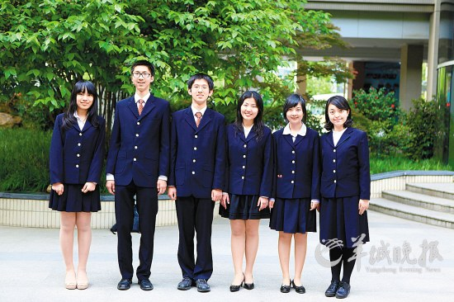
被南外称为“哈耶普牛斯威”的照片，刘天宇（左三）是“哈”主角
南京外国语学校（简称“南外”），今年470名高三学生中，有240人被国外大学录取，210人提前保送到国内名校，高考考生只有19人。
南 外 很“牛”
100%的本科升学率保持了多年，今年被美国“常春藤”八大盟校录取的有17人，被中国常青藤大学即“C9”大学保送录取的有75人。
南外 的 学生 很“酷”
2012届高中毕业生有一张名叫“哈耶普牛斯威”的“怪照片”：照片上的6名毕业生分别被哈佛大学、耶鲁大学、普林斯顿大学、牛津大学、斯坦福大学、威廉姆斯学院录取。
学 生： 独立自信， 也会“低调耍宝”
5月4日，南外国际部近200名学生穿着睡衣来到学校，几名女生穿了动物装睡衣，面对镜头有些不好意思。南外因此一下子闻名全国，不少人质疑：南外是不是想炒作？
南外不需要炒作，相反，南外对媒体报道十分谨慎。
当记者联系南外采访时，甚至一度被拒。一位媒体同行告诉记者，南外的生源和声誉在江苏都是一流的，“只要保持现有状态，就是最佳状态，所谓‘枪打出头鸟’，媒体过多的报道只会让南外被动。”
那么，“睡衣日”是怎么回事？南外副校长 胡虹洋 说，其实这只是国际部一位老师发起的一个活 动。“在国外，学校‘睡衣日’的主要目的是培养孩子的慈善意识。南外睡衣日也一样，愿意参与此项活动的孩子要捐5元钱，汇总给爱德基金会。睡衣日的活动并没有通知媒体，但某位做记者的学生家长无意中报道了此事。”
被哈佛大学录取的刘天宇同学告诉记者，在南外，穿校服是一项制度，管理很严。但在一些特殊场合，比如学生会主席竞选、阳光义卖等活动中，对于扮演成小熊维尼等极具个性色彩的装扮，学校极少干涉。
其实，在南外，更有个性的学生活动还有更多。
重新恢复的篝火晚会，就是一场师生协同努力的“喜剧大结局”。南外的操场以前是土质，岁末操场上都会燃起熊熊篝火，全校师生围着篝火载歌载舞，火树银花不夜天的景象深深烙在了每个南外人的记忆里。篝火晚会是南外的传统，但在几年前，学校操场铺上了塑胶跑道，出于安全考虑，校方将篝火晚会取消，改成了焰火晚会。学生们纷纷向校长“上书”，要求恢复老式的篝火晚会。学校领导多次邀请各方人士开会沟通、协商，终于找到了“隔热层+消防员”的双保险方式，恢复了南外传统的篝火晚会。
自由民主的氛围，也逐渐培养了南外学生自信独立的特质。刘天宇面试哈佛时，把随身携带的魔方掏出来，向考官展示了他的30秒复面秘笈；姜瑞琪没有选择爸爸心仪的美国名校，却说服爸爸，自主选择了“校园氛围非常棒、图书馆藏书量列全美大学第3”的杜克大学，“我喜欢体育，杜克是美国赫赫有名的篮球名校，还出过美国男篮主教练。”她说。
校 长： 骑旧单车，有时“没大没小”
南外校长 董正璟，是“老南外”的典型代表。董正璟说：“我12岁进南外读初中，当时是推荐考试，班上3个同学只考上我一个。没想到踏进南外校门，就一辈子是南外人了。”1970年，董正璟从南外毕业后，直接留校担任了英语老师，从1999年至今一直担任南外校长。
与其他校长相比，董正璟有很多不同之处。他总是骑着自行车，早晨7时半便到达学校。有学生给他提意见：“校长，别骑这个旧车了，影响形象。”董正璟却说：“旧车好啊，不容易丢。”记者电话联系南外采访时，不需报“家门”，就从总机拿到了董正璟的办公室电话。电话拨通后，接电话的正是董正璟本人。虽然他表示很忙，但还是答应记者先发采访传真，“就直接写我的名字。”安排采访的王老师告诉记者，董校长只要在学校，办公室门始终向全校师生敞开，不论老师还是学生，只要有需求找到他，他都会尽力满足或帮助。董正璟“没大没小”，也影响了所有老师。
副校长胡虹洋说，南外师生的关系，更多时候像朋友。在她和很多老师的课堂上，学生们回答问题可以不起立，争论问题时甚至可以不举手直接“抢辩”。去办公室找她时，看到桌上的巧克力、饼干，可以“哈哈，老师给我一块”就拿过来吃掉。很多老师称呼陌生女生时，不是叫“同学”，而是叫“小美女同学”。
教 师： 兢兢业业， 偶叹“压力山大”
民主、平等、尊重、包容，融化在南外的每一个教育细节里。当好一位南外老师，压力也不言而喻。以一位英语老师为例。
从1983年担任英语老师至今的胡虹洋说：“普通中学的外语老师，可能一周8至10节课就是满工作量，一般教两个班，有4至5节课是重复的，只用一套教材，所以备一个单元的课可以上一个星期。但南外英语老师，不管是初中还是高中，既要教‘精读’课程，又要教‘阅读’课程，还要教‘听说’课程，即使是教一个班，每周都有9至10节课，每天都是新课，而且三套教材滚着上。但实际上，南外的英语教师教两个班，每周18至20节课的占多数。老师还要指导学生看原版英文报纸，做摘录或写读后感。检查学生课文背诵也是很大一项工程，所有学生每一篇课文都必须一个一个到老师那里背诵。每天的午休时间、放学以后，教师办公室门口都有排队等着背书的学生。”
“压力山大”，为什么还愿意待在南外？一位南外老师告诉记者，一是自豪感，二是和谐的氛围，三是师生情谊。“当上一名南外老师，走到外面很自豪，大家会很尊敬你；老师之间、上下级之间的感情很好，相处融洽。学校给老师们买来可坐可躺的椅子和小毯子；师生之间的情谊更浓，很多孩子毕业多年还会回母校‘蹭老师饭’，把自己遇到的难处或工作学习中的问题与老师讨论。毕业二三十年的老生举行聚会，常请老师们到场。”
人物 素描： “哈”主角 刘天宇
被哈佛大学录取的刘天宇，是“哈耶普牛斯威”的“哈”主角。
在咖啡馆坐定，刘天宇马上瞟了一眼记者的录音笔，“看到录音笔会紧张吗？”记者问。“我表示毫无压力。”刘天宇扬扬眉。
当被问及“面试名校你紧张不紧张？”刘天宇说，“面试之前会紧张，真正到面试时反而没感觉了，因为紧张也没有用。而且实际上一方面面试官比较友好，一方面我觉得自己准备得比较充分。”他成绩优秀，SAT 1（笔者注：中文名称为学术能力评估测试。由美国大学委员会主办，SAT成绩是世界各国高中生申请美国名校学习及奖学金的重要参考）和SAT 2都考了双满分；他外表文静，却很享受在模拟联合国活动（笔者注：简称“模联”，青年学生们扮演不同国家的外交官，作为各国代表，参与到“联合国会议”当中，模仿联合国及相关的国际机构，依据其运作方式和议事原则，围绕国际上的热点问题召开的会议。）中说服众人；他喜欢魔方，是魔方社团中的老师。
刘天宇说，自己不觉得自己是2012届毕业生中最优秀的一位，大家各有各的“酷”。
对话刘天宇： 我们不会被当做 “学神”
他还说，在哈佛能发挥各种不同的可能性，这很有魅力。
■ 看重 哈佛 的资源
羊城晚报：据说你同时被几所大学录取，你为什么选择了哈佛？
刘天宇：主要原因是我之前参加“模联”时曾经去过哈佛，哈佛的资源非常强大，无论是实验室资源，还是图书资源、经济资源。我觉得在这个地方更能发挥各种不同的可能性。对我来说，这是很有魅力的一件事情。
羊城晚报：除了理性分析，哈佛有没有感性的吸引因素？
刘天宇：有，我特别喜欢哈佛的颜色。（拿出书包里的深枣红色围巾）就是这种crimson色，它的建筑物也是这种颜色，给人一种非常典雅的感觉。
■ 不想定专业 故 留学 国外
羊城晚报：为什么你会选择国外的学校，而不是国内名校？
刘天宇：因为国内要定专业，而我不想定专业。其实我并不那么看重世界排名，也没有可靠证据能证明国外的大学就比国内的强很多。
羊城晚报：清华北大也有一些理科实验班，可以先不定专业。
刘天宇：考那些实验班难度很大，我不一定有把握。但在哈佛，大家是普遍先不定专业的。
羊城晚报：如果国内名校也实行入学时先不定专业的学习制度，你很可能选择国内？
刘天宇：当然。
■ 南外学生 各有各“怪”
羊城晚报：你的成绩很好，你的魔方也玩得很棒，在其他学校，可能会被认为是“学神”、“怪人”，在南外会不会？
刘天宇：不会。大家各有各怪，见怪不怪。比如很多同学特别喜欢看一些体育节目或者看电影，看的时间特别长。大家会普遍认为：花那么多时间在娱乐上，太浪费时间，但我们学校这种人特别多，老师也不大管，实际上南外的很多同学都能很好地平衡这些东西。
羊城晚报：所以南外学生还是非常刻苦的？
刘天宇：可以这样说。我们只是看上去玩得比较多，但实际上最终还是以学习为主。比如我，除了上课，回家之后两三个小时的时间，还是在做与考试相关的内容。其他时间我也不会浪费，会做一些能提高自己能力的事情。
（蒋 铮、武丽魁、彭雨婷）
南外最牛班级：58个学生全进国内外名校，13人上北大清华
《扬子晚报》2012年6月26日
南京外国语学校高三(1)班理科实验班堪称今年南京市高三最牛班级。据了解，这个班里一共58个学生，54个学生被国内外知名大学提前录取，只有4名学生参加高考。
让人惊异的是，提前被录取的54个学生均进入了令人羡慕的国内外知名大学：17名学生是被国外知名大学录取，其中姚新伟被耶鲁大学全额奖学金录取，他的SAT1和SAT2都是满分2400分；左梦文同学被斯坦福大学录取；刘佳欣和高熠是被康奈尔大学录取；担任校学生会主席的杨逸飞被西北大学录取……另外37人保送国内一流大学，其中清华北大保送就有11个人，还有10名学生被浙大的竺可桢学院录取；3人被复旦大学录取、1人被南大录取、2人被东大录取、2人被北京外国语大学录取、1人被北京外交学院录取、2人被上海交大录取、1人被中国科技大学录取、3人被人民大学录取、1人被山东大学录取，个个都进入了全国知名的大学深造。
四名参加高考的学生中，一名是清华“校长推荐生”叶欣，高考考了428分、一名是北大校长实名推荐生金晓晗，高考考了386分，两人都达到一本线，将顺利进入清华北大。而另两位高考生也都达到了理科一本线。“叶老师到黑板上来做一下这道题。”“严总我还有一种解法。”在南外高三(1)班，“老师”和“严总”成为了班主任严青和她的仅有的4名参加高考的学生之间最亲昵的互动方式。“学生们都不喊我老师，喊我严总。”聊起学生和自己之间的互动，班主任严青很开心。“我们班的孩子都很棒，他们身上共性的品质是好学和谦逊。”严老师说，因为班里只有4名学生参加高考，所以他们的课堂非常特别。“学生有足够的时间讨论解题方法，而我和学生之间的互动也是零距离没有界限的。这也是一个教学相长的过程。”
- 链接： 一批中学高考传捷报
江苏省2012年高考成绩前晚揭晓，昨天省内不少取得佳绩的中学获得了今年高考的具体成绩。 南京外国语学校：100%达到本科，其中一本率99.2%，选科100%达B以上； 。。。
（王 璟、杨甜子)

北大清华 校长推荐生 南外选出两人
金陵晚报 2011.11.7

两学生自称“老战友”， 同获奥数银奖和武术三段
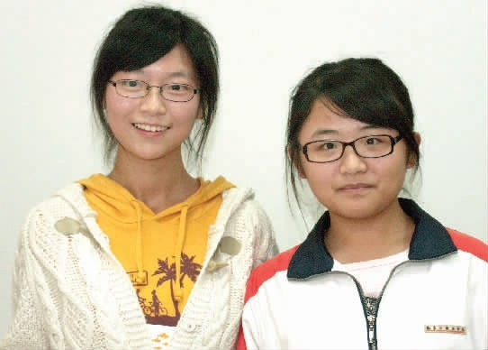
金晓晗（左）和 叶 欣。 金陵晚报记者 杨希 摄

昨天，2012届北大清华校长推荐生南外候选人率先出炉。被校长实名推荐上北大的金晓晗、清华“领军计划”校长推荐生叶欣，都来自于南外高三（1）班（理科实验班）。
两人都是成绩排名在年级数一数二的优等生，初中高中都是同班同学，一同代表南京市参加全国女子数学奥林匹克竞赛取得银奖，在南京市校园武术比赛中同样获得金奖，并因此获得武术三段称号。
金晓晗： 一直是班上的“小管家”
小档案——
小学：芳草园小学（琅琊路小学分校）
初中：南京外国语学校
高中：南京外国语学校高三（1）班（班主任：严青）
奖项：曾获中国女子数学奥林匹克竞赛银牌，同时分获高中数学联赛、物理竞赛、化学竞赛江苏省一等奖，信息学竞赛江苏省三等奖，且入围美国数学邀请赛(AIME)并取得高分。
才艺：古筝十级、武术三段
金晓晗高中考入南外的理科实验班，“每天膜拜大神”，周围同学都很聪明很好学，在各种活动和竞赛过程中和同学们携手前进，有竞争，有合作，有欢乐大家共同分享，有困难大家愚公移山。
她课内成绩在年级名列前茅，小高考是4A。中考后两天，她裸考大学英语四级，发现过了，“可能是在南外熏了三年吧，想想每天两节外语课，每周还有节外教课……”高二啃了本单词书、好好做真题然后过了六级。
她小时候蛮害羞的，进了南外感觉生活丰富了很多，性格也变了不少。“有时候人就是这样，你需要看过足够好的东西、接触过足够优秀的人，才有更高的眼界，更好的发展。”
她参加过很多社团活动，比如在电影社号召下导演了部小电影，在国风社活动中试穿汉服，在赛先生社听科学讲座等等。高二时候曾做初二的小辅导员。每次外语节、艺术节，她也常参加配音或戏剧歌舞表演。
金晓晗对中国古典文化有深深的爱好，喜欢武术的浑厚大气，还和同学们自学了太极剑并在校武术比赛中获得了金奖。她还喜欢读周国平的书，喜欢他说过的“世界上有多少个朝圣者，就有多少条朝圣路。”
金晓晗一直担任生活班委，是班级“小管家”，管班费、记账、换黑板擦，在流行病高峰期给每一个同学统计体温……这些琐碎的工作她总是任劳任怨地完成。在“国风社”她也负责管理账目。她觉得，这些事情锻炼了她耐心细致的处事风格，也让她特别喜欢和数字打交道。未来进入北大，她仍想学习经济财会类的专业。
叶 欣： 寒门走出的理科班“一姐”
小档案——
小学：瑞金路小学
初中：南京外国语学校
高中：南京外国语学校高三（1）班（班主任：严青）
奖项：参加全国女子数学奥林匹克竞赛取得银奖；全国高中生化学竞赛中取得江苏省一等奖；物理、生物两项竞赛中分获江苏省二等奖。
才艺：电子琴和长笛七级，武术三段
在南外学生中，叶欣算家境较寒微的一个。母亲已退休，父亲是普通职员，但这些从没有影响到她乐观开朗的性格。她小学就近入学上了家门口的瑞金路小学，小升初考入南外，让很多人吃惊。
叶欣认为自己不是会死读书的学生，能在强手如林、男生占多数的理科实验班里“领军”，依靠的是“很高的学习效率和不逊于男生的理科头脑”。
她从小就参加了数学竞赛培训。母亲的初衷是锻炼她的思维能力，并没有强求一定得奖，却意外发现她在数学方面的确有些天赋，从小学到初中一直在各项数学竞赛中获奖。后来进入南外的理科实验班，认识了更多优秀的同学，被浓厚的学习氛围所感染，让她感到“眼界更加开阔、理想更加长远”。
叶欣一直都是“慢热型”学生，高一成绩并不突出，周围的同学给她前所未有的压力，她很清楚要把压力转化成动力。经过一年的努力，她的成绩在班上名列前茅，在高二下的两次考试中均取得班级第一。
她虽然是一名物化生，但生物成绩一直不错，在小高考期间还为同学整理了一份生物复习材料。这让严青老师大为感动，“没想到现在还有学生这么无私”。而开朗的叶欣说：“我相信大家好才是真的好。”
回顾自己的成长，叶欣很感恩南外对自己的培养。她记得初一的时候，因为第二天的“每日英语演讲”能紧张一个晚上，生怕第二天上台忘词，但再紧张也要硬着头皮上。渐渐的，她发现“每日英语演讲”不再可怕。小高考结束后的6月份，她参加了雅思考试，原本只是想测试一下自己的英语水平，没想到取得了7.5分的好成绩。 （本报记者 郝也）
>> 南外候选人 推选 听取学生意见 8位候选人互相投票，选出最高票
为了选出合适的被推荐人，南外成立了由“年级、中层、校级”三级代表组成的“评审委员会”；专门组织了“语、数、外”的考试，加上高中三年来的成绩统计和综合素质分，初步选出8名优秀种子队员报学校“评审委员会”考核。
校长挂帅 亲自 面试 候选人
2011年10月27日下午4点，由董正璟校长挂帅，贺东亮、孙夕礼副校长及教学处东群主任、学生生涯规划处王卫忠主任和高三年级组长王义春、张晓松，语数外教研组长、备课组长谢嗣极、李平龙、张婴老师等组成的学校评审委员会集体面试考核。
面试的内容，每位候选人作自我介绍，然后说说自己“为什么想上清华/北大？”董校长亲自用英文和他们交流。然后就社会热点问题，说出自己的观点。
最后，8位候选人互相投票，每人投2票，可以投给包括自己在内的2名学生。金晓晗和叶欣双双以最高票当选。
讨论对“绿领巾”的看法
在南外校内的推荐生面试中，语文老师谢老师出了一道和社会热点相关的题：报上刊载，有学校给暂时当不上少先队员的孩子戴绿领巾，对此事件你有什么看法？
金晓晗和叶欣都有精彩的回答。金晓晗总结了在她之前回答的各位同学的看法，提出三个观点：其一，绿领巾人为地给一二年级的小学生区分等级，是对孩子人格的不尊重，“这是让我感觉最为痛心的”；其二，戴红领巾还是绿领巾的根据，是学生的成绩，学校太过强调学业的重要，不利于孩子全面发展；其三，促进孩子成长，不应该在评价体系上采用惩罚的方式，教育者应该提高自身教育水平，多花时间帮助后进的孩子。
叶欣则是从老师的角度考虑问题，她肯定“老师的本意是帮助孩子进步，是恨铁不成钢的举动”，但方式上出了问题。“小学生心智发育还不成熟，很容易受到误导，老师应该用积极向上、正确的价值观引导他们。”
南外 推荐名额 热度 高于往年
“今年有44名学生参与北大清华推荐生的角逐。”昨天南外副校长贺东亮介绍，这一数字比往年多了近1倍。
南外去年仅17名学生参加高考，其中就包括北大校长实名推荐候选人。其他学生都通过保送、留学等渠道，提前落实了学校。选择“校长推荐”，等于自愿参加最后的高考。因此，“北大清华推荐生”的资格，对于南外学生来说，并不像其他学校那样百里挑一、众人瞩目。
不过，今年的情况好于去年。在自愿报名阶段，有44名学生主动参加候选人角逐，而去年只有20多名。 （郝 也）

>> 两届北大推荐生小学同一个班主任 王恒老师：小孩一点都不小
金晓晗昨天主动向记者报料：非常巧合，她和南外前年校长实名推荐给北大的黄子翚不仅出自同一个小学——芳草园小学（琅琊路小学分校），而且还是同一个班主任王恒老师的学生。
两人 共同特点是 “轻松又刻苦”
昨天记者电话联系上王恒老师，这是一位40岁左右教语文的男教师。物以稀为贵，在小学里男教师特别“金贵”。说起黄子翚和金晓晗，他语气中满是熟悉：“我们一直都有联系啊，几乎年年教师节，他们都会来看我。”
不过，他俩当上北大推荐生的消息，王恒老师都是从报纸上或其他老师口中得知的，他俩从没有主动提起过，“可能他们不好意思炫耀自己吧”，王老师推测。
王老师觉得这两名学生共同的特点是“学习既轻松又刻苦”，他们在课内学习成绩都很好，为了小升初进入好学校，大概从四年级开始，他们也都参加了数学、英语的课外学习，这些基础性的学习为他们后来成绩一路领先打下了基础。
小时候妈妈让 金晓晗 练穿针
今年教师节，金晓晗和另外2名在南外上学的女生一起回校看望王老师的时候，还跟他比了比个头，说“我们都快赶上你了”。所以王老师一口就报出了金晓晗的身高，“她现在都1米68了！”
在王老师眼中，金晓晗的特点是执着、严谨、认真，阅读面很广，他还记得金晓晗小时候，妈妈让她练穿针，培养定力，她上课时思想高度集中，学习效率很高，应该感谢妈妈的习惯培养。金晓晗的妈妈是29中老师，在教育孩子方面也是专家了。
黄子翚的性格更开朗、外向、豁达。他是王老师“见过的踢球踢得最好的学生”，他小时候在清凉山体校练过足球，碰巧王老师也会踢球，他就特别高兴。上活动课，经常是王老师带一帮小时，黄子翚带一帮小孩，双方对垒踢球。后来黄子翚上了中学，还获得“国家二级运动员”称号，与小时候养成的运动习惯分不开。
教育风格是把孩子当大人
王老师经常和学生在人人网上交流，每届都会有一批学生惦记着他。其中原因，王老师笑说：“可能我跟他们脾气比较投吧。”他从来不把小孩当小孩看，而是“像对待同事一样对待他们”，同事犯了错，一般都是提醒，而不会不留情面地直接批评，他对孩子也是这样。
采取这样的态度，他是从蒋方舟的小说《正在发育》中受到启发，这篇小说是蒋方舟11岁时写的，可以看到10-11岁的孩子，已经开始有很强的个人意识，再用对孩子的方式对待他们，已经无法说服他们。而把他们当朋友，理解他们的心声，反而更容易对他们产生影响，“我从来不会因为小事对他们发脾气，都是用朋友的方式和他们对话”。
在学习习惯培养上，王老师对学生的要求是“快速、认真”，既要讲求高效率，又要力求最好的结果。另外，像阅读、运动等，都对孩子一生有益。
最后王老师说：“现在看看他们，真觉得最本质的东西都没有变。初高中的底子都是从小学培养起来的，小学阶段非常重要。”
>> 北大 推荐生 认为孝顺不等于顺从
“我觉得孝顺不是无条件全部顺从父母，而是对自己要求高，对得起父母的培养，另外还要体贴父母。”这是北大推荐生金晓晗对孝顺的理解。
今年北大校长推荐制新增一条“不孝顺父母者不得推荐”，引起各方热议。昨天金晓晗谈及“孝顺”话题，有点“不知该从何说起”。
据了解，北大的这一条件刚出来时，金晓晗所在的高三（1）班曾讨论过这个话题，“大家都觉得很惊讶，孝顺是最基本的啊，我们当中没有不孝顺的”。可是说到如何证明自己孝顺，金晓晗觉得很难举例，“都是一些细小的事情”，比如爸爸过生日的时候给他买一个大蛋糕，平时多陪他们聊聊天等等。
有一段时间，金晓晗准备理科竞赛，看书看到次日凌晨两点多，妈妈心疼之下把电闸给拉了，还请班主任劝她一定要早点休息。
后来她和妈妈谈了一次话，妈妈对她说：“不能喜欢什么就一直做，要对自己的身体负责。”她也认同妈妈的话。后来金晓晗提高效率，每天最晚到12点一定睡觉，不让妈妈担心。

>> 小链接： 什么是 北大清华推荐生？
“校长推荐制”是北京大学在2010年推行的一种自主招生政策。在面向社会公示的前提下，各校长可实名向北大推荐优秀学生，经中学校长实名推荐的学生，可成为高校自主招生直接候选人。
今年起，清华大学首次尝试2012年自主选拔“新百年领军计划”。江苏省有19所中学入围，每所中学有1名推荐名额，凡推荐生不需参加自主招生笔试，面试通过者将在高考中享受降60分录取的优惠。
南京获北大“校长推荐制”资格的学校有：南京外国语学校等共三所学校；进入清华自主选拔“新百年领军计划”的学校有：南京外国语学校等共两所学校。
( 2011年11月7日金陵晚报 记者：郝 也 )

总分200的数学卷她考了191分，
学习窍门就是给图像起“绰号”
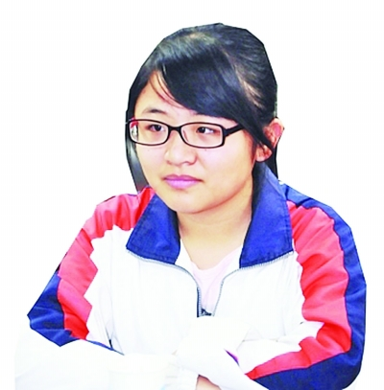
《扬子晚报》6月26日
总分200分的数学卷子她考了191分！记者昨天获悉，今年江苏省高考数学第一名是南京外国语学校的小女孩叶欣！小姑娘是南外校长推荐清华大学的“校长推荐生”，高考总分428分，数学191分的“牛分”预计是全省最高分。究竟她学数学有什么妙招呢？记者昨天和叶欣进行了交流。
从小就拿各种数学竞赛奖
叶欣出身于一个再普通不过的工薪家庭，妈妈和很多的母亲一样为了不让叶欣“落后”从小把她送进了数学培训班。幸运的是，叶欣似乎在数学方面还有些天赋，参加比赛也拿了各种奖。一转眼，叶欣便把数学竞赛坚持到了高中。
对于数学学习，叶欣有着自己的方法。“非常庆幸遇到了一位很有魅力的数学老师。”叶欣说，自己的数学老师严青经常会将数学解题过程中的共性方法起个绰号，并纳成“严氏语言”，三年下来总结出了几十条，“比如数形结合类的考题，如果需要使用一次函数来解题，老师会及时点拨——‘这是小棍子题’，我们就会立刻明白要用一次函数来做题。”不光是一次函数，二次函数的图像等“形态”不同的函数图像在“严氏语言”中都有自己的命名：二次函数的图像开口向上的被简称“高高的”，开口向下的函数图像是“低低的”，局域方法中的函数图像甚至还出现了“耐克商标图”，“有一种函数图像是在我们全班都非常饿的状态下命名的，我们干脆就叫它‘蝴蝶酥’。”叶欣说，数学本是一门略带枯燥的学科，但严青老师的“严氏语言”极大地启发了叶欣对于数学的兴趣。“叶欣学数学最大的优点便在于善于接受别人的解题方法，善于多问几个‘为什么’。”对于爱徒的学习，严青赞不绝口。
为省钱到 清华大学 面试 当天回
若是没有“领军计划”的机会，叶欣很可能就不会参加高考，而是和她的大部分同学一样走保送的道路。
让老师特别难忘的是，去北京参加清华大学举行的自主招生“领军计划”面试时，清华周边的宾馆酒店纷纷涨价，贵得离谱，好一点的酒店要1300元一晚。叶欣考虑到爸爸妈妈的经济压力，住得离清华比较远，从住处要步行45分钟才到清华，这样的宾馆也要300多元一晚。叶欣选择了跟几个同学合租。考虑到节约费用，而且还要准备高考，叶欣考完几乎没有停留，当天就坐火车往家赶了。据悉，为了鼓励和支持叶欣的求学精神，南外决定奖励叶欣“特别奖学金”，用于支付她大学四年的学费。
南外“淡定姐”428高分冲清华
《金陵晚报》6月26日
姓名：叶 欣
高中：南京外国语学校高三(1)班 (班主任：严 青)
母校：瑞金路小学→南京外国语学校→南京外国语学校
奖项：全国女子数学奥林匹克竞赛银奖；全国高中生化学竞赛江苏省一等奖；物理、生物两项竞赛中分获江苏省二等奖。
才艺：电子琴和长笛七级，武术三段
高考成绩：总分428分，语文120分，数学191分(包括附加分)全省第一，英语112分，小高考4A加5分。选科物化双A+。同时获得清华大学自主选拔“新百年领军计划”降60分录取。
南京外国语学校的叶欣同学，在获得清华大学自主选拔“新百年领军计划”降60分录取后，仍然在高考中交出了428分的高分成绩。在与记者交谈过程中，叶欣表现得非常淡定，在外人看来放弃保送挑战清华是一件很不容易的事，而在她看来一切都在意料之中。凭借优异的学科和竞赛成绩获得“领军计划”，叶欣说，“参加高考也没什么压力，有了60分的降分，基本没问题。”
说到自己的学习计划，叶欣很谦虚，说自己没什么长远的打算，像这次的“领军计划”也是从她这一届才开始有的，她也算碰上了好运气。可是，在交谈中，她提到了为自己制定短期目标。从小学和初中就开始参加各种数学竞赛，并取得好成绩。与其拉长战线，叶欣选择了把学习计划分成小块儿，定下短期的目标，再各个击破。
比如说，在结束了去年3月的高二“小高考”后，叶欣并没有立刻备战暑期的各类理科竞赛，更没有急匆匆地开始准备高考科目。她参加了6月的雅思考试，并取得了7.5的高分，其中阅读获得满分9分。
叶欣小小年纪，却十分老成。对于她来说，参加学科竞赛，参加学校的各项活动，练习电子琴和长笛，都没有什么功利心，只是为了让自己有各种各样的体验。一种体验——叶欣也是这么来形容高考的。“领军计划”开始于保送考试之前，选择了它就意味着要放弃保送。当时，叶妈妈建议她选择更加稳妥的保送考试，但是一心想进清华学理的叶欣，按照自己的意愿，放弃保送。她轻松地说道，“我也想要体验一下南外高考的感觉。”
目前，一切都按照叶欣自己的规划进行着，高分冲击清华依然八九不离十。至于选择什么专业，叶欣还有些犹豫，但是她很想学建筑。一方面因为建筑是清华的强势专业，另一方面，叶欣也希望未来可以从事发挥自己创造力的工作，用画笔绘出自己的成就。

我的背后有位好老班“严总”
《现代快报》2012年6月26日
昨天快报“顶你上清华”栏目报道的高考考分428分的清华“领军计划”考生、南外女孩叶欣，以数学总分191分(理科满分200分)的好成绩成了江苏数学单科最高分。叶欣说，自己之所以能取得这样的成绩，是因为背后有一位了不得的“严总”——班主任、数学老师严青。严青老师把南外高三(1)班打造成了今年的“最牛班级”，58个孩子都上了国内外理想的大学。
送54名学生提前进大学
很多考生认为今年数学难，江苏数学均分整体也确实比去年降了不少，但这没影响叶欣。
获得清华大学“领军计划”资格后，叶欣只有几个月的时间准备高考。在高考复习的日子里，叶欣和所有考生一样，有的是一轮二轮复习还有模拟卷而已。南外的高三，每个班只有寥寥几人，老师与学生比例大于1:1。“每一天都有贴心的数学小卷子，都出自数学老师、班主任严青的精心筛选，并逐渐成为了大家每天下午的良伴。”一个学期96份试卷，积攒了厚厚的错误与修正，还有96句卷首语，带领大家一步步走向最好的状态。叶欣说，自己特别留恋高考复习时的拼搏奋斗。
高三(1)班共58人，高考的只有4人，其他54人被国内外名校提前录取。在“严总”的指导下，17人成功申请了国外大学，其中包括耶鲁大学、斯坦福大学、康奈尔大学等名校。保送国内名校的有37人，包括有11个清华北大，10个浙江大学，3个人民大学，3个复旦大学，一个中科大，两个上海交大，一个南大，两个东南大学，一个山东大学，两个北外大，一个外交学院。
四名高考学生，严青一直陪到最后，最终都过了本一线，其中两位分别是清华的“领军计划”、“北大中学校长推荐”的考生。这样，严青的“成绩单”上，又多了两位进入清华、北大的学生。严青说，“哪怕只有一个孩子高考，做老师的也会尽心尽力。”

南外毕业生将学遍全球
统计显示，今年高考南外又创佳绩：100%达到本科线，其中一本率在99.2%以上(连同保送和出国留学学生)；选修科目100%达B以上，其中A和A+在80%以上，南外高考总均分为366分。
南外2012届高三年级，之前已有陈实、朱斯亚、周丰愉、蔡泽州等210名学生通过北大、清华、南大、复旦、浙大等全国44所大学的选拔考核，获得保送录取；有240余人被美国、英国、法国等8个国家近百所高校选拔录取。 （黄 艳）

南外励志妹：失意复旦保送 顺利考上清华化学系
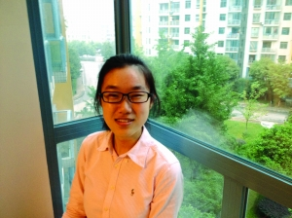
《现代快报》2012年6月29日
南外励志妹：袁诚明
高考413分，排名全省79名
失意复旦保送，顺利考上清华
拿到413分，排名全省79名，南京外国语学校高三（2）班袁诚明的老师和同学都为她开心。半年前，她在复旦大学的保送考试中失利，剩下的只有高考一条路。袁诚明微笑着告诉来安慰她的人，这正好让她有机会在高考中证明自己。现在，她已经与清华大学联系好，基本确定上清华化学系。
总分413分，其中，语文135分，数学159分（含附加分31分），英语114分，小高考加5分。 选测等级：物理A、 化学A+。
成绩这么好，却只有半年备考，要复习五门功课。但袁诚明透露，她几乎每天都在晚10：30睡觉。她成功的关键在于对时间的合理把握。首先，要提高效率，上课要高度集中注意力，课后复习也要全神贯注。不能打疲劳战，因为那会影响第二天的状态，造成恶性循环。其次，对不同学科的时间分配也要合理。
袁诚明自己感觉数学是弱项，但老师鼓励她直面弱项，最终拿到了159分的好成绩。虽是理科生，但她的文科也一直很好。 （黄艳、丁承忠）

小时候是作家，长大了是画家，将来要当文物鉴赏家
南京最小作家考入中央美院
《金陵晚报》2012年7月25日 记者 宋 健 实习生 袁 冰

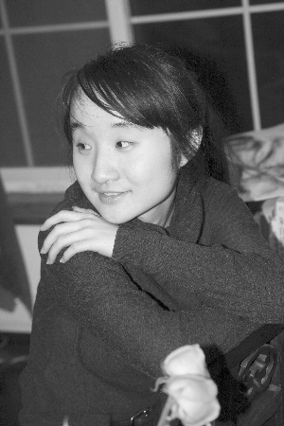
毛可一 南外 2012高三毕业生
她，两岁就提笔涂鸦，用画画给妈妈讲故事；七岁画出《七年之痒》，十一岁又出版了一本文章和绘本的合集《三月，桃红柳绿》；十二岁开始临摹梵高、莫奈，十三岁便在南外举办个人画展；十七岁时，成为南外唯一一名艺考生，目标中央美院。
同时，她还是江苏省作协、南京市作协年龄最小的成员，已经出版了4本书，其中包括2部长篇小说。
她叫毛可一，是南京外国语学校高三（8）班的学生。 上周四，她收到了中央美院的录取通知书。
初中三年办数次画展 成为南外唯一的艺考生
也许是深受家庭环境的熏陶，毛可一对色彩有天生的敏感。
毛妈妈告诉记者，毛可一从小就酷爱画画，并且把画画当成表达工具。最早学写作文，她就先把要写的故事画出来；事情讲不清，她也用画画来表达。
幼儿园时，有一天毛可一放学回来，苦兮兮地跟妈妈诉说：老师让同学们画妈妈，自己不敢画，怕把妈妈画丑了。所以，毛可一求妈妈：我要学画画。于是，毛妈妈把她送到少年宫学画。
在那个画画班，毛可一只学了短短的几个星期，“我只是让她在画画班学会基本的画画方法，学习使用材料。大多数时间，还是由着她自己画。”毛妈妈介绍说。小学毕业的那个暑假，毛可一开始接触油画，并临摹梵高、莫奈的画作。“我喜欢它们的色彩，我追求最微妙的颜色。”毛可一说。
考入南京外国语学校后，毛可一起初有些不适应。她的学习成绩不好，尤其是英语，这大大打击了她的自信心。初一下学期，学校开展 “让墙壁说话”活动，学校美术组老师为毛可一举办了“临摹大师”的画展。初二时，又为毛可一举办“印象日本”的画展，并让她在学校的晨会上发言。
“南外很重视培养学生的个人爱好，给学生展示自己特长的平台，很多做法对孩子的成长非常重要，确实很难得！”毛妈妈说。举办画展，让毛可一找回了自信，正是从那时起，毛可一决定要向绘画专业方向发展，她也因此成为南外近10年首个考入中央美院的学生。
到北京参加“魔鬼式训练” 有时要画到次日凌晨2点
当决定走上艺考之路时，她便知道自己要比别人付出更多的努力。高二小高考一结束，毛可一便开始接受艺考的应试训练。去年12月初的省美术统考，毛可一的成绩很理想，这对她是极大的鼓舞，她决定参加中央美院来年3月的单招考试，于是，毛可一跟着妈妈马不停蹄地赶往北京参加为期三个月的考前集训。
在中央美院附近的小画室，30多平米的屋子里挤满了学生，毛可一发现身边大部分同学都是复读生，最老的已经连考了5年、也在这儿画了5年了。刚开始几天，毛可一天天回家哭。但她并没有放弃，从早上8点进画室，一直要画到晚上10点才回住处。三个月的“魔鬼式训练”，她时常要画到次日凌晨2点。
“画画很辛苦，有时候站不动就跪下来画。”毛可一说。但三个月的辛苦终究没有白费，毛可一以全国200多名的成绩，顺利通过中央美院的单招。
接下来便是文化课高考。从去年4月开始，毛可一已有近1年的时间专攻专业，文化课基本停滞，从北京回来，再拿起课本，发现自己连基本的“数学公式都看不懂了”。而此时离高考只有3个月。
作为唯一的艺考生，毛可一的老师们为她专门制定了“毛可一冲刺计划”，每一科目要考多少分，每天进步多少，哪位老师负责，都写得清清楚楚。“我拿到这份计划，真是非常感动。”毛妈妈说。毛可一按照冲刺计划的进度，基本把文化课的内容追了上来。
画画写作只是“副业” 理想是做文物鉴赏家
其实，小才女毛可一在写作上的名声更大，刚满18岁的她已经出版了4本书，其中还有两部长篇小说。她的作品受到毕飞宇等作家的好评，还被江苏省作协、南京市作协破格吸收为年龄最小的作家。
尽管在写作和画画方面，毛可一都是很有成就，但她仍然觉得那只是“副业”。“我本科学画画，研究生要去学文物鉴定，”毛可一说，“我的理想，是做一个能写作、会画画、懂历史的文物鉴赏专家。”
毛可一告诉记者，她热爱历史，喜欢历史文物。“每年的寒暑假，我都要让父母带我去参观各地的博物馆、美术馆和历史遗迹。”
最近3年，她先后5次去故宫博物院，里里外外细细研究所有能看到的书画、器物、陈设、房屋建制等。平日里，阅读各类有关中国古代建筑、青铜器、瓷器、玉器等文物方面的书籍，成为她最大的消遣。
在毛可一看来，研究艺术史，也犹如鉴赏一件文物，只不过前者规模更大一些。“每个历史时期留下的文物都是我与那段历史对话的媒介，我希望通过我以及我的同代人大胆的实践和探索，获得不同于前人的视角，从而使艺术史更加充实。我想这不仅是我个人的追求，也是研究艺术史的本质追求。”毛可一说。

南外德语班 卢思航 高考考了404分——
复旦和德国名牌大学 抢着录取“萨克斯手”
《杨子晚报》2012年8月1日《成长周刊》记者 杨甜子

“对于德语学习而言，一定量的死记硬背是必要的，但在积累之后就要学会总结规律。”南外德语班学生卢思航告诉记者。在今年的高考中，卢思航考出了404分的优异成绩，不仅摘得南外高考的“探花”，成功被复旦大学录取，而且还收到了德国卡尔鲁尔工业大学的录取通知。据了解，这个学习上的“乖乖女”生活中更是多才多艺，演讲、主持、绘画样样在行，身材苗条的她还曾经在学校管乐队中担任了萨克斯手。“女孩子背着萨克斯很帅气的！”卢思航这样告诉记者。
◎姓名：卢思航
◎年龄：18岁
◎班级：南京外国语学校高三（5）班
◎爱好：体育运动、吹萨克斯、画漫画
◎曾获奖项：
2009年10月南京外国语学校第47届校际运动会高一女子100米第一名
2009年10月第三届中国德语奥林匹克竞赛B1级别优秀选手
2009至2010学年，2010至2011学年 南京外国语学校六星学子称号
2011年9月 第五届中国德语奥林匹克竞赛C1级别优秀选手
学德语首先要 弄懂 单词的“性别”
稍稍和普通类高考学生不一样的是，卢思航的外语是小语种德语。而她所在的班级也是南外独具特色的“混编班”，德语、法语、日语的学生全部“混”在一个班里进行学习。“只有在外语课时，同学们才会散开到各自语种的小班听课。”卢思航说。
从初一开始便接触德语，六年下来，卢思航当之无愧的成为了德语班的“种子选手”，先后在第三届和第五届中国德语奥林匹克竞赛中获得优秀选手的荣誉。“和英语相比，德语最大的难点就在于单词都是有‘性别’的。”卢思航解释，德文的单词分为阴性、阳性和中性三类，而这些有“性别”的单词看上去也有些乱的没了章法：“如果按照我们的思维给‘女孩’这个词定性的话，一定会是阴性的，但在德文里‘女孩’则是个中性词。”而“非生命物体”在德语里也是“一团浆糊”，“咖啡”是阳性，“牛奶”是阴性，至于德国人最喜欢的“啤酒”竟然是个中性词。
弄懂德文单词的“性别”已经非常不容易，卢思航告诉记者，“一定量的死记硬背是必要的，但在积累之后就要学会总结规律。”在大量的做题和阅读原版名著后，卢思航逐渐总结出了德文单词的“性别”规律。而高一时在德国交流学习的经历则让卢思航对于自己所学的德语有了更深刻的了解，“德国的班级是小班化小学，一个班20人左右。每天下午两点左右就放学，同学们有足够的时间培养自己的课外兴趣。”
被德国名牌大学相中
在今年的高考中，卢思航最终以404分的高分摘得南外探花，并成功被复旦大学录取。高中生活有了一个圆满的结局，但在这个谦虚的姑娘看来，自己的考分仍然有上升的空间。“数学的附加题没有考好，算是一个小遗憾吧。”
而南外仅有23人参加高考的现状也成为了卢思航高中生活中的一段最为特别的体验。就在身边的不少同学都选择提前申请国外大学的时候，品学兼优的卢思航毅然决定参加高考，为自己的人生增添更为丰富的一次体验。记者了解到，卢思航所在的南外高三（5）班只有5名同学参加高考。“因为参加高考的同学实在太少，到了最后的复习阶段，老师上课时干脆就坐在了我们中间，单独而有针对性的辅导。”
虽然身在理科班，对语言颇有天分的卢思航学起语文来也是得心应手，“老师平时非常注重我们语文素养的提高，而我自己也会有意识的选择一些时事评论的素材来看，多阅读的过程便是在不断积累。”
在高考阶段，卢思航并没有放弃向国外名牌大学的冲击。“一边复习高考内容一边准备德国大学的申请材料其实并不矛盾，”卢思航说，“复习得有些疲倦时，我会选择登陆国外大学的官网，查阅一下相关专业招生的最新动态。”就在接受记者采访的前一天，卢思航刚刚收到了德国卡尔鲁尔工业大学的录取通知。
“乖乖女”还是校管乐队萨克斯手
“她的最大优点就是听话，并且会将我们布置的复习计划完成的十分到位。”卢思航的班主任应老师告诉记者。学习上是听话的“乖乖女”，而生活中的卢思航更是全面发展。演讲、主持、绘画样样在行，初中时还曾经是学校管乐队的萨克斯手。
“很多人觉得，像我这样的身材能把萨克斯吹响就挺不容易了。”卢思航笑着告诉记者。对于身高1米74，身材颇为苗条的卢思航而言，选择在管乐队学习萨克斯的原因再简单不过，“女孩子背着萨克斯很帅气的！”言语之中有着男孩子般的倔强。
细数卢思航的爱好不难发现，这个看似文弱的女生其实有着深藏不露的潜在能量：跆拳道蓝带；南外校运会女子100米金牌；直到初中都保持着练习乒乓球的爱好。“运动也是锻炼自我的一种方式，对于学习也会有很大帮助。”
虽然正在纠结着留在国内还是出国读大学，但卢思航对于自己的未来已经有了完整的规划。“曾经憧憬过当一名大学老师，后来发现我还是对理工科更感兴趣。不论在国内还是国外，我都会选择工科类的专业继续深造。”

南外23学生保送清华北大
《现代快报》2012年1月13日
昨天，南京外国语学校传出喜讯,2012年,学校有23名学生通过清华北大的保送生考试。2012年，南外高中毕业生470多人，其中在国内升学和出国留学的各占一半。在国内升学的学生中，已有130多人拿到清华北大等名校的保送生录取通知书，其中清华北大23人，南京大学15人，浙江大学21人，上海交大4人，复旦10人。在准备出国留学的学生中，已有40多人被世界顶级名校提前录取。
23个青春飞扬的男孩女孩昨天齐聚南外会议室，把自己的故事与大家分享。或努力，或热心，或个性……学业成功的他们，有着各自的精彩。
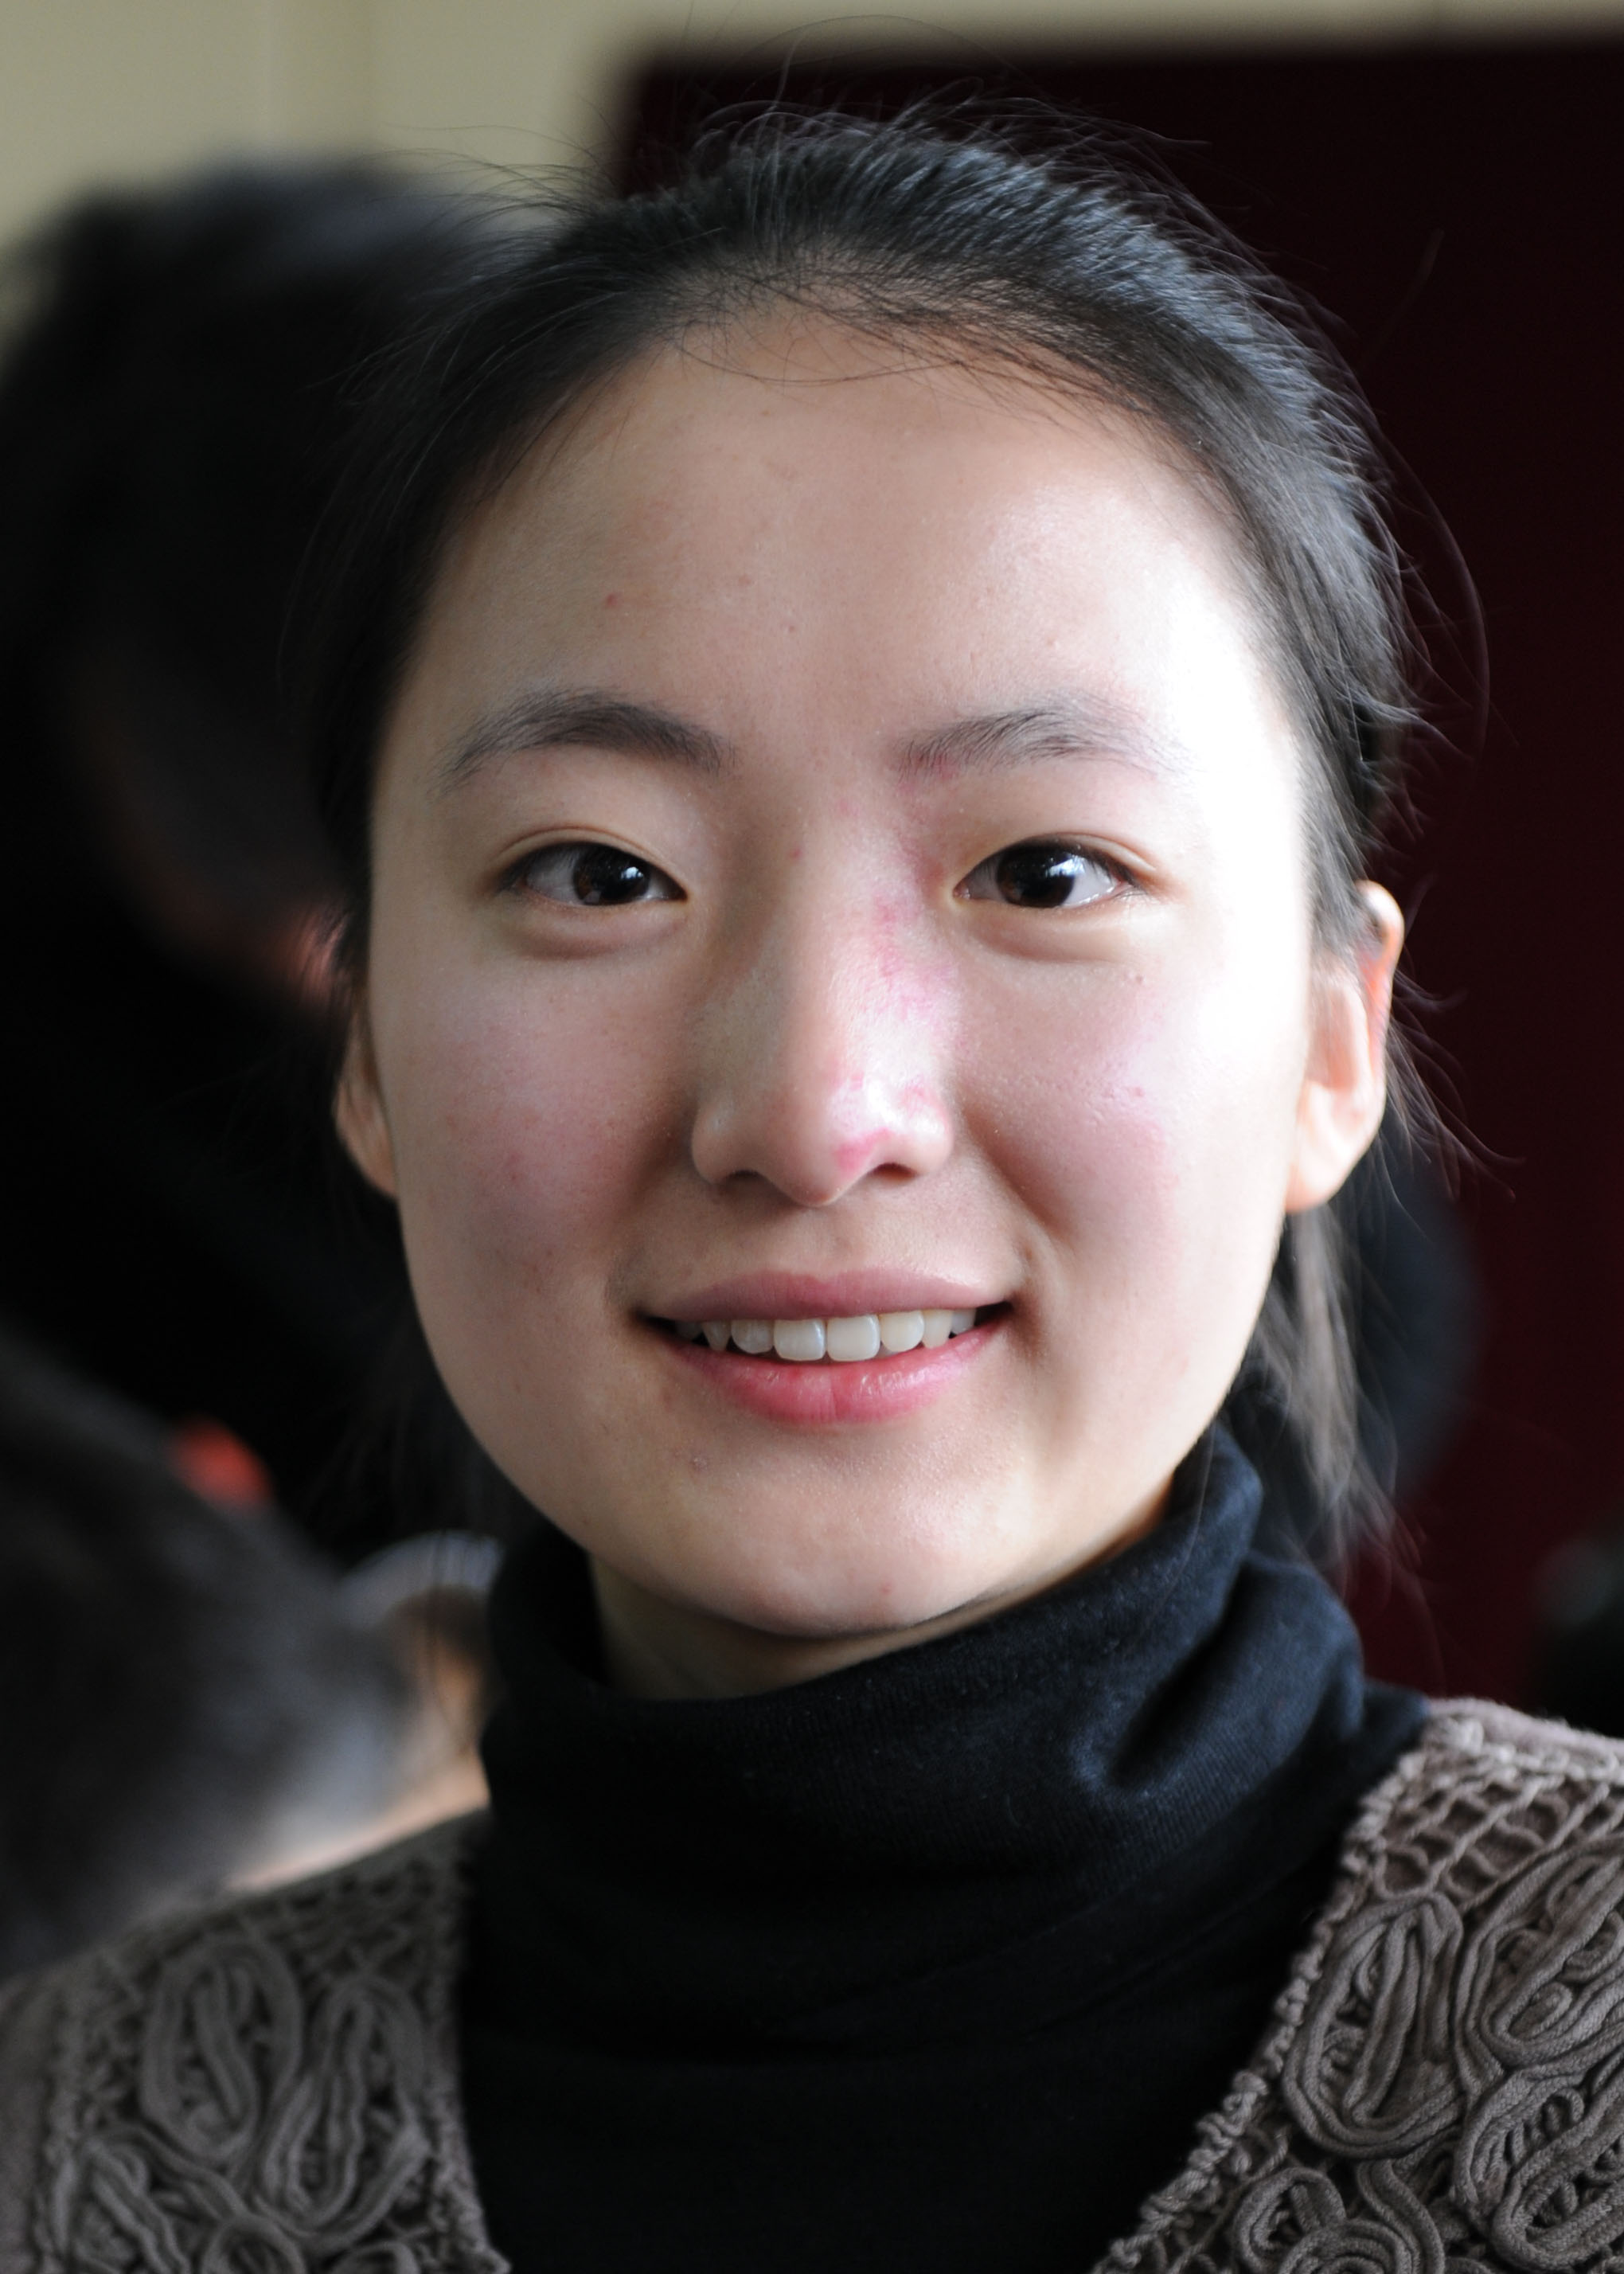
努力 把最怕的学科变为最爱的
高三（2）班女生 沙 凡 是位清秀的姑娘，保送北京大学，她有个外号叫“励志帝”。这是因为她小学六年级时因数学比赛失利，伤心、懊恼的心情差点让她把数学列为最害怕的科目。但进了南外初中后，沙凡调整心态，形成了自己的解题技巧，这让她对数学的兴趣越来越浓厚，最后竟获得全国高中生数学联赛一等奖。她的励志精神把最怕的学科变为了最爱的学科。
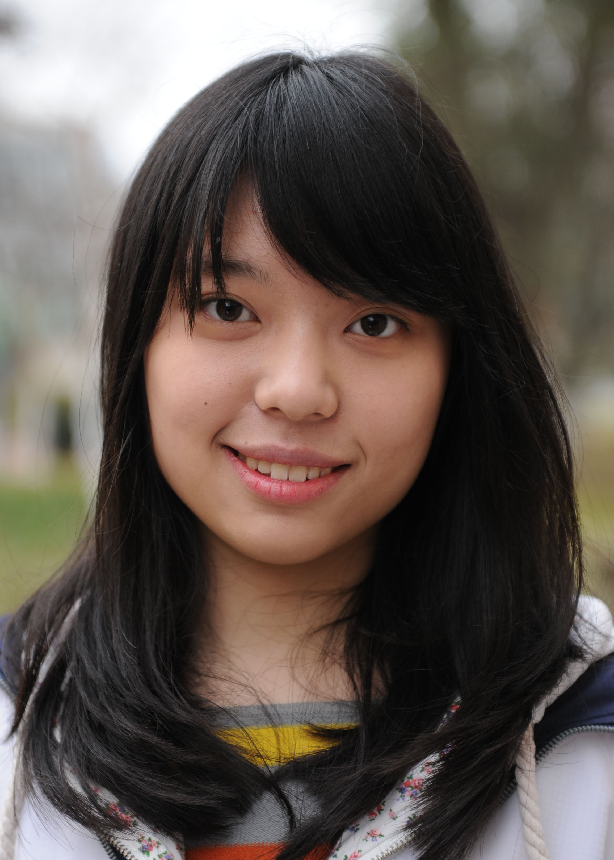
个性 让印错国旗的组委会道歉
高三（6）班班长 胡紫薇 保送到清华大学，她被同学们称为“紫薇格格”。“紫薇格格”长相清秀，却玩上了男孩子们的游戏“机器人”。她曾和同伴们赴土耳其参加国际机器人世锦赛，获得单项第一的好成绩。别看她外表柔弱，遇到原则性的事情却非常勇敢。“土耳其国际机器人大赛开始时，由于组委会的疏忽，把中国国旗印错了，我与组委会交涉，后来组委会郑重道歉并立即更正。”
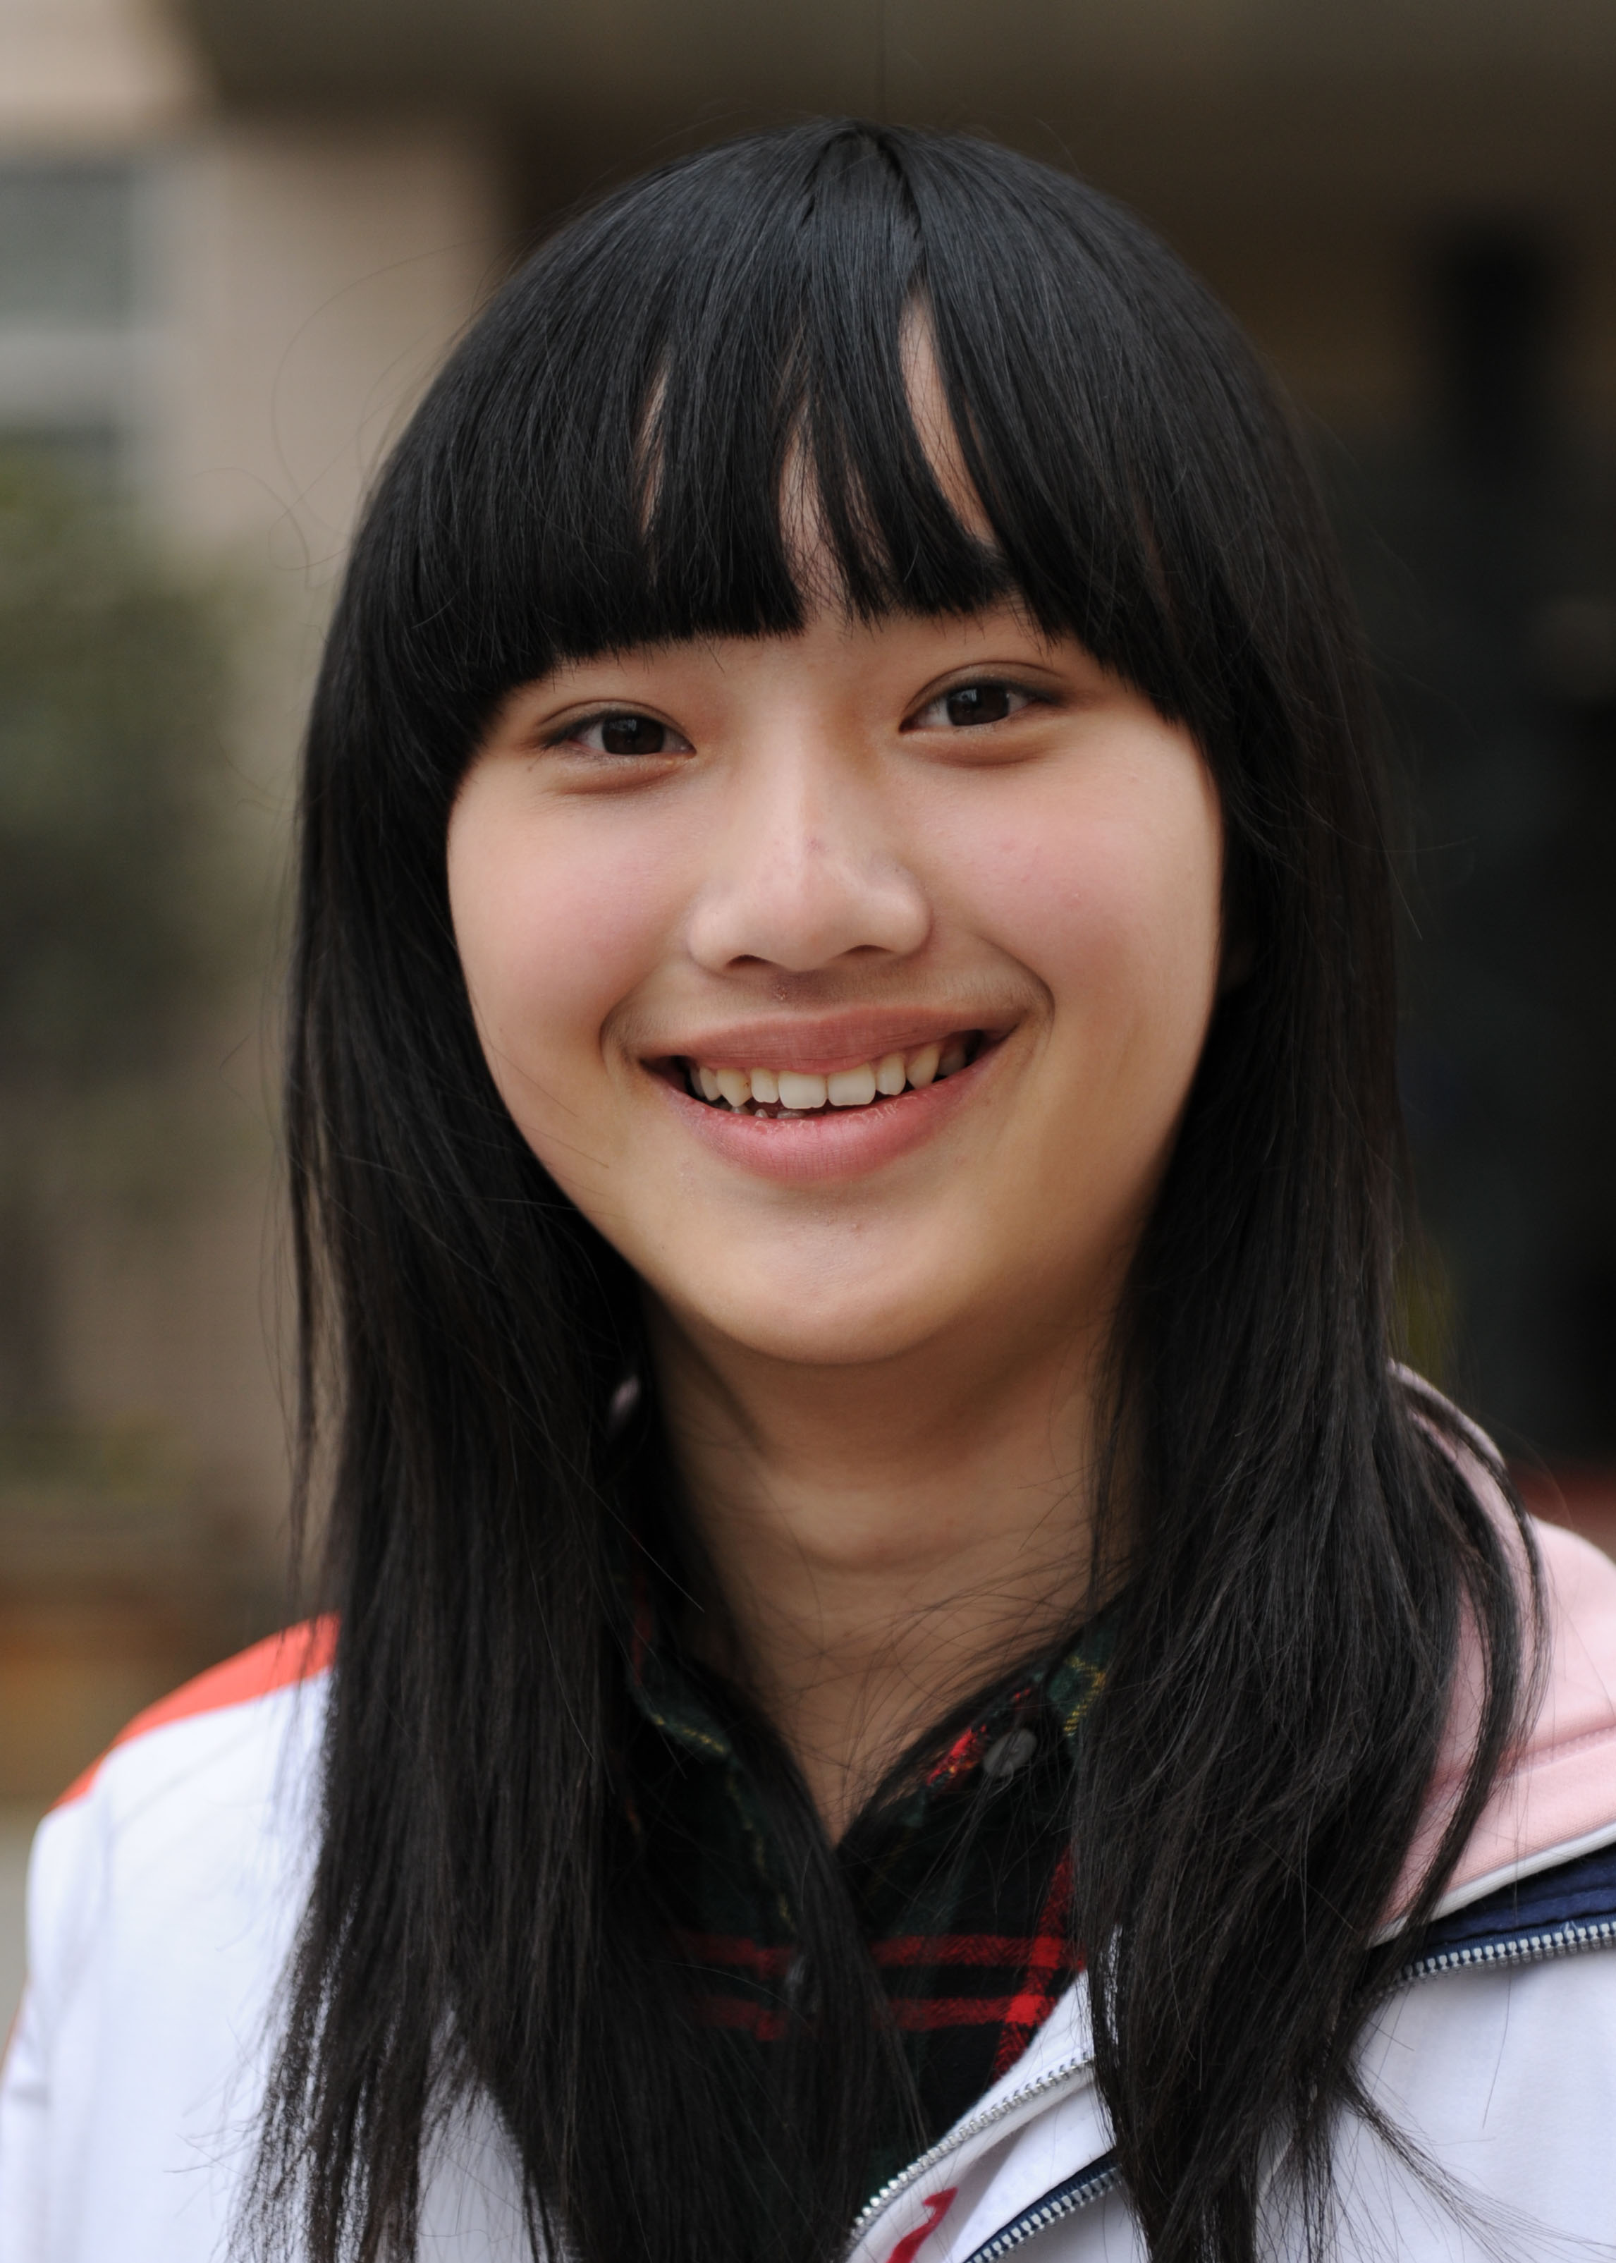
漂亮 曾与《金陵十三钗》擦肩
杨华梦 长得漂亮、性格活泼，被同学们称为“级花”，小姑娘却很不好意思接受这个称号：“学校比我漂亮的女孩多了，他们是和我开玩笑！”杨华梦2011年参加全国希望之星英语风采大赛时，就被主办方一眼看中，邀请她拍摄宣传片。
正在热映的《金陵十三钗》也差点选中她。张艺谋剧组当时在南京为《金陵十三钗》选角时，一眼看中杨华梦，不过在最后决定时选择了别人。杨华梦不仅长得漂亮，成绩也是出类拔萃，这次她被保送清华大学。她学英语有一个奇怪的方法：自言自语。“我觉得这对一个人的思维能力有很大的帮助。”
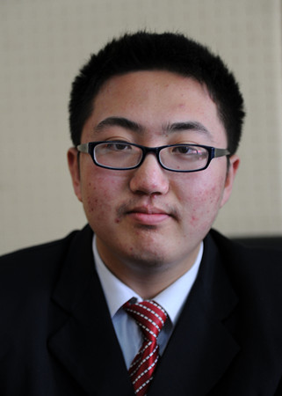
热心 帮助同学进入理想大学
这次南外23人保送清华北大，11人来自高三（1）班。班主任严青说，这可得感谢不拿工资的“副班主任”。朱斯亚 就是其中一位，他是班级团支书，这次被保送北大。平日里，朱斯亚这个“副班主任”当得有滋有味——积极为同学解答问题；把自己参加竞赛的“秘笈”和同学共享；帮同学分析知识点，指点复习方向；考前还写一份考试提醒，帮大家在考前放松心情、休息调整。
“一线通”是老师和学生、家长联系的平台，朱斯亚用得也很娴熟。每当有同学外出参加高校的保送生考试时，他总是用“一线通”给每个人发短信，提醒他们考试中的注意点，并鼓励他们，让他们好好休息。有时间，他还给同学们送考，并送上好吃的巧克力。
揭 秘 关于面试的那些事 清华老师设下陷阱
“根据你昨天的笔试成绩，我们认为你离叩开理想之门还有一定差距。你还要说些什么？”女生 徐 涵 板着脸，学着清华大学面试官和自己说话时的场景。“当时我心里咯噔咯噔的。”稳了稳心神，她发现面前有纸笔，赶紧写了一份应对提纲，说了自己对清华的看法和为什么希望去清华就读。面试官点头，她才松了口气。“出了考场才知道，这是陷阱啊。有别的学校的同学，听到说笔试不好，当场就哭得说不出话了。”
北大老师 谈天说地
女生沙凡说，北大的面试过程首先是自我介绍，再根据考生提供的材料针对性提问。后面还有时政题、 模拟发音等。“老师挺和蔼的，是聊天式的面试。”沙凡说，听说她在美国学习过，老师就问她到过美国最南、最北的地方是哪里？
女生黄逸岑在北大面试中回答了五个问题。一位外语老师现场问，北大很多同学有时会见解不和，如果你是班干部，会怎么调和矛盾？“还有时政问题，比如入世带来的变化。” （黄艳）
附 2012年保送清华北大的南外学生名单:
清华大学：周丰愉、毛歆怡、杨华梦、吴 婕、杨文玥、陆友陶、蔡泽洲、胡紫薇、徐 涵
北京大学：陈 实、朱斯亚、卢运则、张寒露、程智超、金德弘、陈 雪、沙 凡、黄逸岑、
徐 枭、王玉超、蒋 可、朱 灵、曾梦祺

他编“章鱼哥”程序预测世界杯冠军

奥赛中拿到金牌并获北京大学保送的南京外国语学校 陈 实

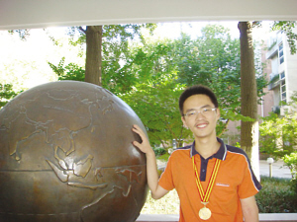

乐在其中
陈 实 是从小学五年级开始接触信息学的，刚开始搞竞赛还带那么点功利色彩。“因为竞赛得奖就有机会提前进入我的梦想中学，所以最初的时候，我是奥数和信息学两个科目同时在学。而到初中以后，我开始慢慢地以信息学为主。不过信息学要学好，数学基础是关键，所以我并没有放弃奥数。”
学习信息学对电脑的接触比较多，但据陈实自己介绍，从最初自己用电脑开始都没有像其他男生那样喜欢玩游戏，顶多偶尔聊聊天，开始学信息学后基本上用在电脑上的时间都是在做题目，但自己是乐在其中。但初三那年遇到的挫折也差点让他放弃信息学，“那年省队选拔，30取前10，我第一次没有考好，尽管第二次考得不错，但没能翻过来，两次的成绩加起来才第11名，我都不知道自己要不要继续下去了。”那段时间，陈实一度非常迷茫。“还得非常感谢一些学长，他们告诉我要坚持。”
陈实的学习方法可能跟其他人有所不同，很多人都习惯于把时间花在做网上的题库上，“我都是看教材比较多，然后将教材内容与习题结合起来，逐步深入。”据陈实介绍，他都是先看教材，然后去网上寻找适合自己水平的题库练习，在掌握相关知识后再继续看教材，然后再寻找难度大一点的题目来做，这样配套练习。平常自己在家练习的时候，也是模拟考场，严格将时间控制在5个小时以内，尽量给自己营造出考试的感觉。
《扬子晚报》2010.8.23

周丰愉：课外阅读使学习融汇贯通
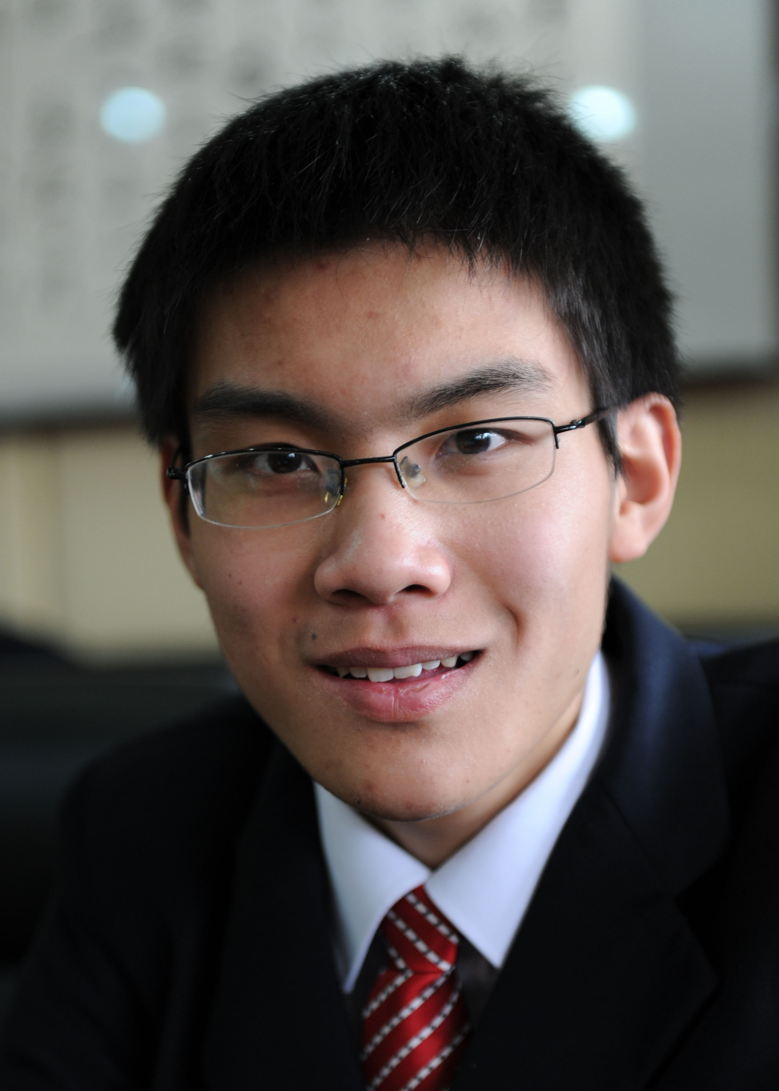
《金陵晚报》2012年3月5日
小 档 案：
小 学：南师附小（班主任：宋尚琴）
初 中：南京外国语学校（班主任：吕静）
高 中：南京外国语学校（班主任：严青）
保送学校：清华大学电子信息科学专业
特长爱好：长跑
受益习惯：阅读
获奖情况：2010年获高中数学联赛全国一等奖，2011年获全国高中生物理竞赛省一等奖；2011年获全国高中生化学竞赛省三等奖
提到理科竞赛保送生，可能很多人会有偏科的误解，而喜爱阅读的 周丰愉，始终将文理兼顾，全面发展作为自己的信条。
周丰愉从小就对很多事物感兴趣，爱钻研。“我小时候经常玩儿扑克牌算24点，当时就在想有什么方法能算得更快呢？带着问题，我开始留心相关的资料。”上了初中，周丰愉接触到了计算机编程，通过阅读参考书，他如愿编出了这个小游戏的程序，解答了心中长久的疑惑。
小学时，周丰愉买过一本《牛顿自然哲学之数学原理》，虽然当时有很多地方看不懂，但是牛顿的一些深奥的思想给他留下了深刻的印象。高中时，周丰愉学到微积分，他一下子就想起了这本书，“就像是一种思想的对话和衔接，虽然隔了那么久，但书中牛顿的思考方法还是给了我很大启发”。
阅读具有潜移默化的功效，用周丰愉的话来说，“这种教材之外的思想灌输最终会成为‘无用之用’。”在今年的清华大学保送考试中，阅读就让周丰愉获益不少。
考试前，他阅读了丰子恺和徐志摩的散文选，没想到考试时的第一篇阅读就是丰子恺的散文《艺术三昧》，顿时就倍感亲切。虽然没有读过这篇文章，但凭着对丰子恺作品的熟悉，周丰愉对文章的理解更为透彻，做起题目来也更加得心应手。
周丰愉对三国魏晋的历史十分喜爱，在课余会反复阅读《三国演义》、《三国志》、《世说新语》等书籍，也会查找并欣赏相关的诗歌、辞赋、碑文等等，从中体会先贤们独到的智慧。
在今年的清华大学保送生考试中，一道语文阅读题要求以现实生活中的一个现象或文学作品中的一个人物为例，谈谈对局部、整体关系的理解。“我正好借题发挥，通过曹操在史书、小说戏曲中的不同形象以及他性格的不同方面来展现我对这一关系的理解。” （郝 也、徐 雯）

清华胡紫薇：36个奖项涉及十多个领域
金陵晚报记者 郝 也


记者 请南外保送 清华大学的胡紫薇 同学介绍一下自己的特点，她有点为难，看着获奖列表，她甚至也很难区分哪一个奖项对她来说更重要，“这其中每一项我都很喜欢！”
扫一眼她列出的36个奖项中，涉及作文、绘画、英语、生物、化学、数学、机器人、健美操、武术、高尔夫、模联等十余个不同领域，且多数是一等奖。要说哪个是特长中的特长？的确难以比较。
“你是怎么做到的？”问题提出者，期待着传奇般的故事和答案。胡紫薇的回答可能要令人有些失望：“这里面好多都是我们学校的选修课啊，我只是对这些课都比较认真吧。”
对选修课的极度认真和热衷，是胡紫薇最大的特点。初中升高中，胡紫薇考入理科实验班。南外的理科实验班曾被誉为“南京最牛班级”，学生都是国内外一流学校的后备选手，每年的竞争非常激烈，胡紫薇却选择放弃。“放弃”这两个字说出来是需要勇气的。胡紫薇没少受到各方面的质疑，首先是妈妈，她担心女儿是任性，是脑子一时发热；然后是老师，很多老师劝胡紫薇再考虑一下。对胡紫薇影响最深的是初中数学老师余晓敏，余老师没有帮她做具体的决定，而是建议她“适合自己的才是最好的”，她还提供了几个上一届学生的联系方式，让胡紫薇自己去决定。
高中三年，胡紫薇充分利用南外自由的学习氛围和各种资源。她很感谢学校对学生个性的尊重，“我们想学什么，学校都支持！”她和同学创办了华语纵横社，学校为社团活动提供场地、经费。她参加国际机器人比赛，学校为他们购置昂贵的机器人比赛用材，还为每位同学配备一台电脑，在国内参加各种比赛，学校负责路费。由于每天都要拼搭研究，他们经常要在学校机器人室奋斗到晚上九十点钟，老师还会贴心地请他们吃饭喝奶茶。
胡紫薇和队友远赴土耳其参加国际机器人比赛，这成为她一生中最难忘的经历之一。然而，组委会却因为疏忽，将国旗印错，她与组委会用流利的英语密切交涉，使组委会郑重道歉并立即更正，捍卫了国旗的尊严。同时由于出色表现，获得了机器人国际单项第一的好成绩。胡紫薇连续5年担任《中国日报TEENS》的小记者，发表过数十篇文章。她说“小记者的经历让我积累了经验，提高了写作水平，坚定了成为一名战地记者的理想。”
（金陵晚报2012.1.13）

清华另类面试题，没有吓倒南外学生
《金陵晚报》2012年1月13日
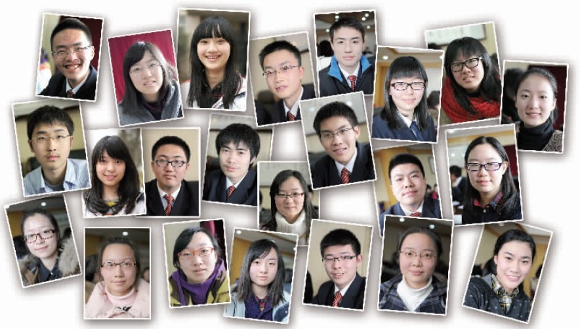
昨天记者从南外获悉，该校今年有23名学生被保送至清华大学和北京大学，其中清华保送生10名，北大保送生13名。
南外副校长贺东亮介绍：今年清华大学在招生中开始实施“领军计划”，保送生的名额缩减了30%，在这样的情况下，南外的清华保送生数量不降反增，令人欣喜。
据南外校方统计，包括这23名学生在内，近10年来，南外已经向清华、北大输送了221名学生，在江苏省名列前茅。
此外，近5年，南外还有12名学生走进美国哈佛、耶鲁、普林斯顿、斯坦福大学，62人进入宾夕法尼亚、康奈尔、杜克等美国常青藤大学，15人进入英国牛津、剑桥。1000多人进入世界一流大学，创下了高中毕业直接进入世界名校之最。
“这种小把戏难不倒我们”
这不是一场普通的考试。清华大学的保送机会，是每个高中生梦寐以求的。能够走到清华保送的考场上，要经历小升初、中考、高中，多少次大大小小考试的选拔，每个选手都是过五关斩六将而来。面试是保送的最后一关，短短10分钟决定最后的胜负。
徐 涵 是南外文科班一名女生。她走进面试考场的时候，是信心满满的。尽管今年清华突然改变了面试方式，由一组同学同时进场面试，改为一个一个进场面试，她也没有太紧张。“面试是南外学生的强项”，这早已成为南外学生的共识。
一开始，面试官的提问还风平浪静。第一问：假若你穿越到20年以后，你看到那时的自己，会是什么样子？“这不就是问自己对未来的期望吗？”徐涵一眼识穿，这不过是旧酒用新瓶来装，还玩起了穿越。难不倒她。
然后是一些社会话题，譬如：入世10年，你感觉对你的生活带来哪些变化？海外的孔子学院越来越多，你有什么想法？徐涵虽不是样样都有把握，却也都能侃侃而谈。
大概三四个问题之后，考官露出有点不耐烦的神情，突然说：“根据你昨天的笔试成绩，我们认为你离叩开理想之门还有一段距离，你还有什么想说的吗？”
徐涵一时失语，被一种绝望的心情笼罩。不过，很快她就平静下来。“过程更重要！”她提醒自己，一种不服输的习惯，让她很快决定，即使失败，也要完美地表现到最后。
她发现自己面前的桌子上，放着一张白纸。她请面试老师给了她1分钟时间，飞快地在脑子里梳理了一下思路，简单写了一个提纲。然后，她用尽可能自信的笑容，阐述了自己的优势和对进入清华的希冀。
“我的笑容有点僵硬，不过表面上应该看不出来。”她告诉记者。走出考场，她以为自己没戏了。她告诉其他同学，考官是如何对她提问的，竟然发现，很多同学都被问到了这一题。
事后她打听到，不少其他地区的考生，面对这道“心理题”，就没能hold住，当场就哭了。
结果公布，徐涵知道自己成功通过了保送生考试的那一刻，心里暗笑：“这种小把戏还是难不倒我们南外的学生！” ( 郝 也 )
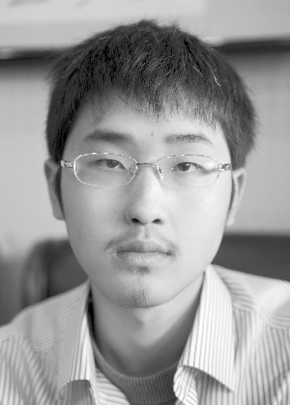
北京大学保送生卢运则：
总向不擅长的领域发起挑战
《金陵晚报》2012年2月29日
小 学： 游府西街小学（班主任：高新光）
初 中： 南京外国语学校（班主任：李 娜、杜 菁）
高 中： 南京外国语学校高三（1）班（班主任：严 青）
升学去向： 保送北京大学数学系
特长爱好： 数学、打篮球、转魔方
获奖情况： 2010年全国青少年信息学奥林匹克一等奖；2010年 全国高中数学联赛一等奖；2011年全国高中生化学竞赛江苏省一等奖；
受益习惯： 即使不擅长的事，也要尽力做好。
从小，卢运则就是一个不服输的孩子。小学三年级时，他根本不会跳绳，在体育课上显得很不合群。听到有同学笑话他，他暗下决心，不仅每天在学校跳绳，回到家之后也刻苦练习，最终不仅学会了跳绳，还在初二校运会上获得了跳绳年级第二。
在卢运则看来，对自己不擅长的事发起挑战，结果往往比原先想象的好很多。
从高一开始，卢运则就参加数学竞赛，并因此获得了保送资格。但高二时，他却转而搞起了化学竞赛，这是为什么呢？
卢运则告诉记者，面对班级里数学竞赛占主导的形势，化学老师经常会在课上说一些“刺激”他们的话：“很多同学不重视化学，埋头搞数学，以后遇到各种化学考试你们就完蛋了。”
与那些搞化学竞赛的同学相比，卢运则的确有一定的差距，再加上老师经常在课堂上讲一些超出课本的内容，进一步激发了卢运则学习化学的兴趣。原本不擅长化学的他，决定试着参加化学竞赛。渐渐的，通过看一些大学的化学教材，卢运则开始以一个更高的视角来看待高中的化学，并且有了全新的认识。例如以前一些难背的化学反应，卢运则大多一知半解，只是死记硬背，现在，他了解了反应的原理，背起来就轻松容易多了。
政治，是理科生普遍比较头疼的科目，卢运则也曾经在政治考试的材料题上栽过大跟头。“一开始我不会做材料题，即使是记住了知识点，也不知道题目该怎么做，尤其是哲学，该写哪个知识点，用什么格式写，完全把握不准。”因此，那次政治考试他没有及格，30分的主观题他也只得了13分。
受了打击的卢运则痛定思痛，决心“拿下”材料题。很快，他总结出了一套独特的方法。在看完题目后，他先不做题，而是直接看答案，从答案中找出一定的答题规律，例如这道题为什么用这个知识点，这个知识点为什么这样写等等。
有时候，为了搞清楚一个知识点的运用，卢运则会单独把涉及这个知识点的题目都拎出来看一遍；有时候，他也会把很多道题的答案综合起来，总结出同一类型题目的解答方法。
卢运则告诉记者，比起死记硬背，他的这个方法更有用，“起码在答题时你不会漏掉知识点，而且每个知识点的答法和格式也很清楚，遇到一些灵活性强的题目也可以应对。” (郝 也、徐 雯)


清华大学保送生杨文玥：
在学习和工作中找到平衡
《金陵晚报》2012年2月28日
小 学：南京理工大学附属小学（班主任：赵 芳）
初 中：南京外国语学校（班主任：吕 静）
高 中：南京外国语学校高三（3）班 （班主任：张玉娟）
升学去向：保送 清华大学 社会科学实验班
爱好特长：古筝、布艺制作、主持
获奖情况： 校2010年志愿者服务先进个人；2011年中学生化学联赛省二等奖；
2011年复旦模联全场最受欢迎奖（MPD）；
受益习惯： 良好的学习和工作协调能力；
小学时，作为班长的 杨文玥 在老师的指导下开始接触学生工作，她非常喜欢和同学一起工作，享受工作带来的快乐。虽然那时的功课并不紧张，但杨文玥还是慢慢意识到学习和工作如何兼顾的问题，开始学着协调两者的关系。
高二“学农”回校后，作为级长的杨文玥负责出一期校报和主持下一周的晨会，繁重的工作一下子压在了她和同伴身上。
为了准备校报，她每一个课间都去找各班班长搜集有关“学农”的材料，例如同学之间的趣事、辛劳体会等。到了中午，她一边啃着面包一边和各年级委员商议有关材料的取舍问题，下午的课间她还要向老师汇报当天的工作进展。初稿通过后，她又花了一个晚上的时间简单地学习了报纸编辑软件。
作为晨会的主持人，她负责找同学发言，还要练习在八分钟内将自己写好的主持稿念完。就在这段时间，学校的期中考试刚刚结束，选择理科的杨文玥每天都面临新的学习内容。来自同学和自己给自己的压力使她必须学会转换角色，使工作学习两不误。
“学习和工作要区分开，不能在学习时还想着工作上的事，那样两者都做不好。”对此，杨文玥有自己的小窍门。她准备了一个随身的笔记本，随时将工作的问题、计划、灵感等记录下来。这样，合上本子，能全身心投入到学习中，打开本子，又能有效将原来的工作衔接起来。
杨文玥始终认为，学习不是为了考试，学会学习，才能更好地工作。
在英语学习方面，杨文玥的口语很棒，这归功于她爱听磁带的习惯。她特别爱听教材《新视野》的磁带，经常跟着模仿练习口语。
数学，作为理科生学习的一个基础工具，杨文玥一直很重视。对于不太会做的数学题，她并不满足于看笔记中的解答，而是坚持每一题都重新做一遍。对于老师留给同学们的思考题，有些同学会等着老师第二天给答案，而杨文玥总是尽自己的能力进行解答。（郝 也、徐 雯）
朱斯亚：“走弯路”的过程很有价值
《金陵晚报》2012年3月5日
小档案：
小 学：南京市琅琊路小学（班主任：段薇薇）
初 中：南京外国语学校（班主任：李 娜、杜 菁）
高 中：南京外国语学校高三（1）班（班主任：严 青）
升学去向： 保送 北京大学 工学院
曾获奖项：2009、2011年全国高中数学联赛一等奖；2009年江苏省信息学比赛一等奖；2010年江苏省中学生奥林匹克化学竞赛三等奖；
特长爱好： 数学、音乐、绘画、文学.
受益习惯： 善于掌握题目的思想方法.
从小，朱斯亚 就和数学结下了不解之缘。他喜欢一切与数有关的东西，买了很多与数学有关的兴趣书。其中有一本叫做《院士数学讲座》，是以讲故事的方式阐述一些数学方法，朱斯亚给记者举了一个有关洗衣服的小事例。
洗衣服时，每次会加一些水用来中和洗衣液，可是最后还是会有残留，那么，怎么才能让残留的洗衣液最少呢？书中以20千克水为例，经过实验发现，一次性倒完水残留最多，分两次倒的话残留将明显将少。因此，加水的次数越多越好，这就引入了数学中的一个“极限”的思想。
小学低年级时，对于做数学题，朱斯亚只是死套公式，老师怎么教就怎么做。他买的一些教辅材料后面有答案，但是，答案虽能看懂，怎么想到这个答案的却不知道。因此，对于灵活性题目掌握不好。
渐渐地，喜欢下象棋的他领悟到，数学与象棋有异曲同工之处，二者都讲究步骤，注重逻辑推理。因此，他开始试着找出题目的思想方法，通过解答反推出出题者的意思，然后举一反三，达到触类旁通的效果。
比起解题过程或是答案，朱斯亚更加注重解题的思路和方法。在与同学们交流互动的过程中，他会当场在草稿纸上进行演算，将思考的全过程呈现出来。“有时候一条路走到头才发现其实走不通，需要推翻了重新来。”但朱斯亚告诉记者，这种“走弯路”的过程其实很有价值，这个方法为什么不行，不行在哪里，要换成哪一个才行，类似这样的解题“第一感受”尽在其中。
根据草稿纸上的演算，朱斯亚会将体现思想方法的关键步骤整理出来，以后在解答时，就可以自然而然地想到这一步是怎么做的，又是怎么得来的。
对于笔记，朱斯亚有一个再整理的过程，即在重要步骤的旁边写上自己的批注：这道题用的是哪个思想方法，另外还有哪些方法这道题也可以用等等。
他还会根据解题的思想方法重新改编一些题目附在笔记旁，帮助自己进一步融会贯通。
有一次，朱斯亚在教辅材料上看到一个不等式的题目，它的解题方法很少见，属于一种特殊的变换。朱斯亚就根据这个方法重新出了两个题目给自己做，进一步巩固。
高三时，朱斯亚帮着老师出了几套数学竞赛的模拟卷。因为在高二就因数学竞赛拿到了报送资格，因此，高三时他没有再参加竞赛。“出卷子看似不容易，其实只要掌握了每一种思想方法在竞赛中的运用，再加以综合，就能把握住出题人的心理。”
由于对数学的喜爱，朱斯亚利用课余时间建立了人人网主页，名字就叫“数学”，已经有1000多个“粉丝”，除了解答别人的问题，更多的是和同样热爱数学的同学进行思想方法和观点上的交流。

她被誉为第二个章泽天，同样来自南外，同样被保送清华
《扬子晚报》1月13日
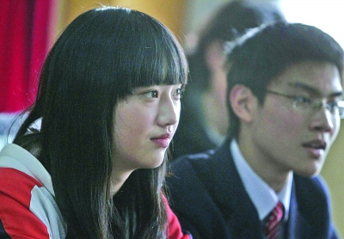
记者昨天在南京外国语学校见到了2011年已经保送进清华北大的23名高三学生，其中就有杨华梦。“曾经的奶茶MM章泽天，现在的希望之星高中组亚军 杨华梦 ！”记者昨天在网上搜索发现，被同学们誉为“校花”的南外高三（1）班理科实验班班长杨华梦已经被看作南外第二代“奶茶MM”，因为她不仅和章泽天一样拥有清纯可人的外表，而且也一样凭借过人的实力保送进了清华大学！
曾与 《金陵十三钗》 擦肩而过
杨华梦是个活泼开朗的女孩，和好朋友在一起喜欢叽叽喳喳，对于同学们称她为“校花”，小姑娘却很不好意思：“我们学校比我漂亮的女孩多了去了，都是好朋友和我开玩笑！”杨华梦去年参加全国希望之星英语风采大赛时，就被主办方一眼看中，邀请她“触了个小电”拍摄宣传片。“那是顺带去的，我主要还是去参加比赛，最后获得江苏冠军全国亚军。”杨华梦爱笑，笑起来特别甜美，有几分像演员周迅，她也挺喜欢朋友们叫她“小周迅”。“周迅是美女嘛，女孩子都是爱漂亮的！”也别说，这个漂亮姑娘也的确和影视有些缘，张艺谋剧组当时在南京为《金陵十三钗》选角时，一眼看中杨华梦，不过在最后敲定时选了别人。“算是擦肩而过吧，如果选上我就去演，挺好的一段经历，没有选上我就继续认真学习，不是也很好嘛。”
不仅长得漂亮， 还一直当班长
杨华梦不仅仅长得漂亮，成绩也是出类拔萃，一直是班长，高一寒假参加雅思考试获得8分，2010年接待霍震霆主席介绍青奥会准备情况，2011年北京模拟联合国大会最佳代表，2011年希望之星英语风采大赛全国亚军江苏冠军。杨华梦坦言，自己是一个很刻苦的学生。“不过我很会苦中作乐。这不仅是学生自身心态的调整，南外的老师也起到很大作用。初中的时候我的数学老师余晓敏老师曾经做过一件很让我们感动的事情。有一次我们班因为课程的冲突，安排了一次晚上六点才能结束的考试。余老师担心我们考试的时候饿了，就给每个同学准备了巧克力和牛奶。而我高中的班主任严青老师也曾经在大家学习压力很大的时候给大家送来一大桶太妃糖鼓励我们。”
学习秘诀 竟是 “自言自语”

杨华梦在人才济济的南外理科实验班担任班长，实力可见一斑。不过她笑着透露说，自己学英语有一个奇怪的方法，就是自言自语。“我从很小的时候就喜欢跟自己说话，有时候甚至设置情景跟自己对话，他们说这是双鱼座的特质——喜欢自言自语，但我觉得这对一个人的思维能力有很大的帮助。如果有时候再用英语说说还可以培养自己的英语能力，一举两得。”她还喜欢看原版电视剧和电影，尤其是一些著名的美剧英剧，如Gossip Girl,Hustle，都有着很吸引人的剧情、适中的语速、有效的英语语境培养和日常的语句。
“第二代奶茶MM” 杨华梦小档案
2011希望之星英语风采大赛全国亚军 江苏冠军
2011北京模拟联合国大会 最佳代表
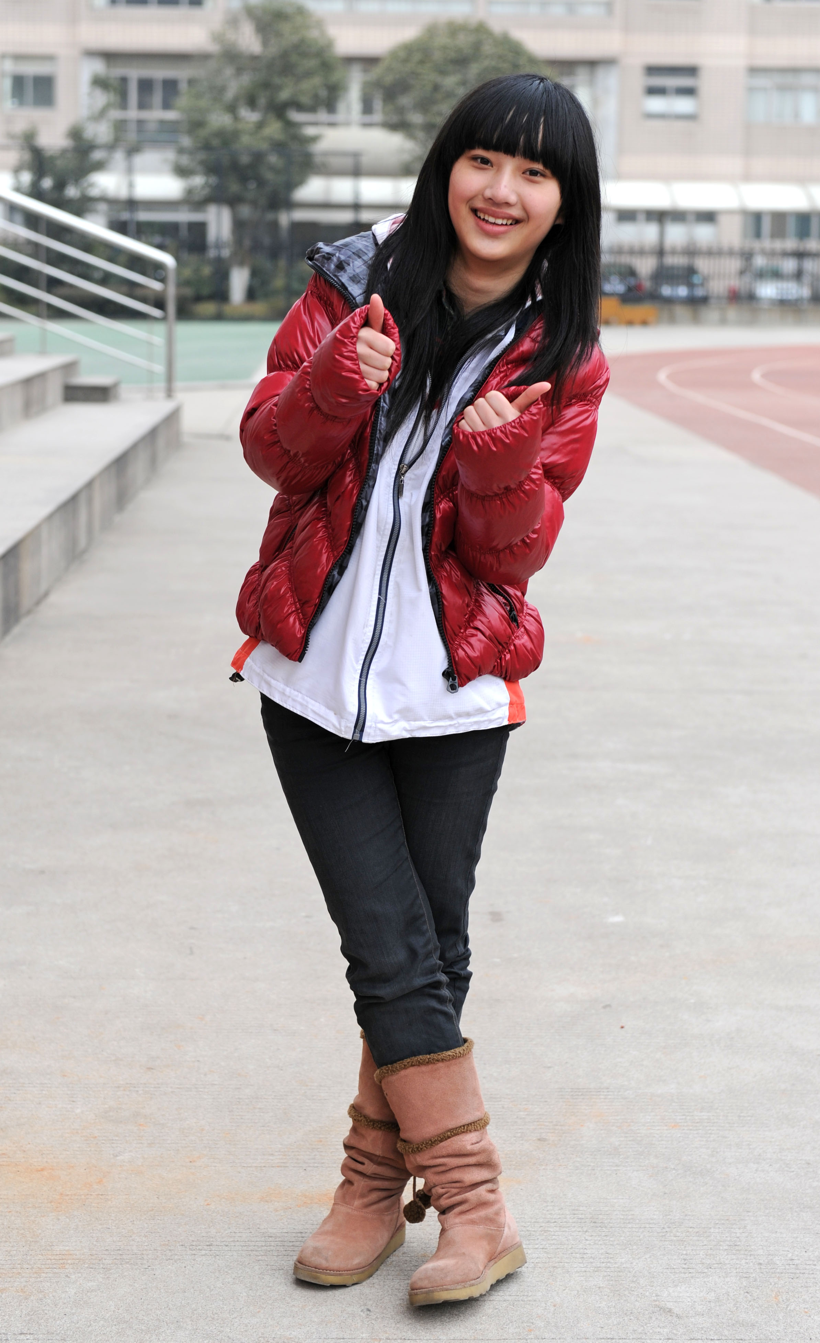
2010上海模拟联合国邀请大会 最佳风采
2010接待香港奥委会霍震霆主席
2010高一寒假参加雅思考试获得8分
高二下学期 至今 班长
双鱼座女孩 ——— 喜欢和自己对话
杨华梦自述：很多人都觉得南外的学生很轻松、很快乐，负担很少。事实上，在我的周围，每一个同学都是在不断努力和奋斗中一步一步成长起来的，没有哪一个是天天玩最后获得优异成绩的。
然而我必须承认的是，南外的同学都能够在学业的压力中苦中作乐，这不仅是学生自身心态的调整，南外的老师也起到很大作用。老师们知道在给学生学业负担的同时给他们提供足够的支持和鼓励。
初中的时候我的数学老师余晓敏曾经做过一件很让我们感动的事情。有一次我们班因为课程的冲突，安排了一次晚上六点才能结束的考试。余老师担心我们考试的时候饿了，就给每个同学准备了巧克力和牛奶。而我高中的班主任严青老师也曾经在大家学习压力很大的时候给大家送来一大桶太妃糖鼓励我们。
南外的老师不会在给我们学业压力的同时再给我们增添心理负担，反而会给我们加油鼓劲，给我们提供一切有效的辅助措施。这也许是我们能够说自己学得快乐的最大原因。
英语是我的特长，2010高一寒假我参加雅思考试就获得了8分。经常有人问我英语怎么能学得那么好。我觉得除了爱看英文电影、英语节目之外，我的一个特点就是：我从很小的时候就喜欢跟自己说话，有时候甚至设置情景跟自己对话。
他们说这是双鱼座的特质——喜欢自言自语，但我觉得这对一个人的思维能力有很大的帮助。如果有时候再用英语说说还可以培养自己的英语能力，一举两得。
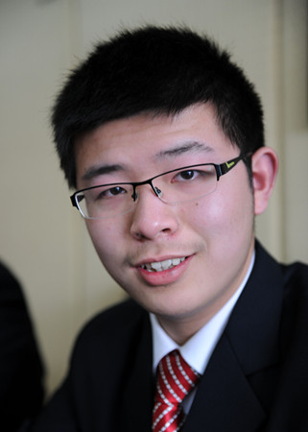
金德弘：不抱有幻想，不放弃希望
《金陵晚报》2012年3月5日
小 档 案：
小 学： 南外仙林分校（班主任：诸晓香）
初 中： 南京外国语学校（班主任：张学萍、夷 萍）
高 中： 南京外国语学校高三（1）班（班主任：严 青）
升学去向： 保送北京大学外国语学院.
曾获奖项： 2011年全国高中数学联赛省二等奖；2011年全国高中 化学竞赛省二等奖；
2011年全国高中生物学竞赛省二等奖.
特长爱好： 硬笔书法、乒乓球、足球、阅读.
最受益习惯： 用一颗平常心对待竞争 从考试失利中反省.
小学六年级的最后阶段，金德弘想要冲刺南外，学校里每一周都会组织模拟考试。第一次他没有考好，为此感到很郁闷。看到这种情况，老师主动找他谈话，教导他不要给自己太大的压力，要保持一颗平常心。金德弘决定在心态上放低自己，用谦逊对待知识，以平和面对竞争。
初中伊始，面对新环境、新挑战，金德弘很不适应，连续几次考试都是在班级的中游，有的学科还需要补课。有一次语文考试，金德弘成了班里的倒数，这次打击让他恐惧和迷茫，同时也让他沉下心来反省自己：是不是还没有从考上南外的兴奋中回过神来？是不是应该谦虚一点，踏踏实实地付出努力？
在老师的鼓励下，金德弘不再把补课当做不太好意思的事，而是更加注重自己的基础知识。“其实补课是对知识的重新梳理，可以进一步巩固所学的新知识。”以后，即便金德弘考出了不错的成绩，他还是一如既往低调地参加学校补习。把心态摆正，一步一个脚印，金德弘最终以班级第一的成绩顺利考入南外高中部。
看淡结果， 注重过程
虽然从没拿过一等奖，但金德弘从不抛弃竞赛。在他看来，尽管很多人对竞赛是一片打杀之声，但如果摘掉“有色眼镜”，竞赛中也有很多可取的东西。
进入高中，受身边同学的影响，金德弘开始尝试各种竞赛。一开始，面对着满黑板的演算过程、各种神奇的定理公式，他只能硬这头皮把课听下来，往往一头雾水。第一次竞赛一路磕磕碰碰，金德弘最终铩羽而归，一无所获。“当时觉得竞赛只能是天才的游戏，跟我铁定无缘。”
有一天，班主任严青老师的小白卷上写了这样一句话，“驾驶命运的舵是奋斗，不抱有一丝幻想，不放弃一丝希望，不停止一日努力”，这句话给了金德弘很大启示，“虽然我可能拿不到顶级的奖项，不过相对于过程而言，结果并不是那么重要，只要我努力过了，做到我能做的，就不会有遗憾了。”
渐渐地，金德弘发现竞赛中很多内容都只是课本的提升，并没有完全与课堂脱节，即使很难的题目，单纯地去看解法的思路也会让人获益匪浅。慢慢地，他学会尽可能将问题转化，用自己熟悉的课内知识来解决，最终在高三时在竞赛中获得二等奖。 （郝也、徐雯）

南外双胞姐妹双双成功保送复旦
《金陵晚报》5月3日
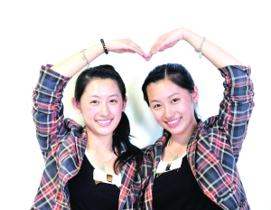
昨天记者获悉，今年南外高三年级一对双胞胎姊妹花——孙雨朦、孙雨彤双双被成功保送到复旦大学外语学院。
她俩2006年小升初时一同考上了南外；初一时，一同主持年级里的文艺汇演；高中又一同参加学校的健美操队，并双双获得“健美操二级运动员”；今年双双入围复旦大学保送考试并一举成功。更有意思的是，他们在南外被保送至复旦大学的11名学生中，保送生考试的成绩也不相上下，名列第一、第二名。
出去逛街不敢穿一样的
昨天记者见到这对姊妹时，她们穿着一样的格子外套和纱裙，里里外外看不出有什么分别。仔细观察才发现，两人的发型略有不同；鞋子和手机套，式样都一样，只是颜色稍有差别。说起话来，还一样的爱笑。
孙雨朦是姐姐，她笑着说，穿得一样，并不是为了见记者故意打扮这样，平时她们也爱穿一样的，“主要是买东西图省事，一买就2件，省得挑来挑去的”。
但他们出去逛街不喜欢穿一样的，因为那样的话，回头率就太高了，总会遭遇各种各样的眼神，耳边不时会飘过“看！双胞胎！”她俩去韩国玩了一趟，最先学会的韩语就是“双胞胎”，经过她们身边的韩国人不停地在帮他们“复习”这个词。
不过相处得久了，她们还是能被周围的熟人认清。孙雨彤的同学就告诉她：“你们俩的背影就不一样。”她的好朋友会喊着名字从背后抱住其中一个，基本不会认错。
天天吵架， 又迅速和好
两个女孩一样的漂亮，还起了像琼瑶小说里面一样唯美的名字。说到名字，孙雨朦很有优越感地说：“一开始爸妈以为生的是龙凤胎，想好的名字是孙雨朦和孙雨宸，后来发现是两个女孩，孙雨宸就随便改成了一个孙雨彤。”
孙雨彤不服气地撑开手掌挡住了姐姐的脸：“我来说！是这样的！爸爸妈妈认识的时候，刚见面就下起了雨，后来又出太阳了，所以先是‘朦’，然后是‘彤’！”
相互不服气，在她们也是家常便饭，两人异口同声地说：“天天会吵”，但吵完没两分钟又和好了，“就像一对小情侣”。
孙雨彤最不服气的一次，就是小升初考南外。一提到这个她就变成了苦脸：“我那次没考好……”姐姐补充：“嗯，比我差了9分。”不过这次复旦保送生考试，妹妹争回了面子，姐姐也不吝啬地帮她宣传：“这次她考了第一，我第二。”
中学一直 同校 但 不同班
她俩小学1-3年级是在逸仙小学读的，同在一个班。到了四年级就转学到拉萨路小学银城分校，老师怕弄混了，就将她们分在了不同的班级。她们从小成绩就很不错，也都梦想考南外。
南外小升初要先摇号再考试，她俩特别担心不能一起上南外，准备的时候就特别认真，还互相帮助。在拿到南外录取通知的那一刻，她俩不约而同地跳起来，都特别高兴。
在南外，有一次她们在校园里碰到一位学妹，学妹无比羡慕地看着她们：“你们就是那对双胞胎学姐吧？你们太幸福了！我也有个双胞胎妹妹，可惜没有考进南外，她在29中！”
她俩很希望在南外能分到同一个班，可惜没能得偿所愿。高二分班，她俩都选了文科班，南外只有2个文科班，心想总能在一起了吧，没想还是分在了不同的班。
“不过这样也好！”妹妹孙雨彤说，不同的班就能结识不同的朋友，交往面就扩大了。她们在各自班级结交的好朋友，最后都能成为另一个的好朋友。并且，姐姐孙雨朦的朋友，无论年龄大小，都把孙雨彤喊做“妹妹”，反之亦然。
有悄悄话， 在家用英语说
双胞姐妹在学校，老师也觉得很有意思。刚上初一，老师就让她俩一起主持年级文艺汇演。结果妹妹口语好一点，又被老师选中主持全校的文艺汇演。从那时起，她俩在南外就很出名。
上到高一，两人对健美操都有兴趣，在体育老师的推荐下，两人就都进了健美操队。每次排练，老师永远把她们安排在第一个对称的位置。这的确很“喜感”，不过她俩怀疑，比赛时离评委那么远，又都穿着统一服装，评委老师究竟有没有看出来她俩是双胞胎呢？
后来两人都考上了“健美操二级运动员”，孙雨朦说：“可能因为我们都是一起练习的，身体条件又差不多。”那段时间训练很艰苦，400米的操场要围着跑20圈，2个女孩都有点吃不消，但互相鼓励，也就坚持下来了。
双胞胎的好处就是方便互相帮助。在准备复旦大学保送考试的时候，因为是外语类保送，以考外语为主，两人可以互相练习。“要是有什么话，不想让爸妈知道，我们就用英语讲！”
两人分开从未超过24小时
姊妹俩的平时成绩差不多，都参加了复旦大学保送生选拔。按照南外的规则，要将学生高一至高三的成绩汇总，再加上各项活动的加分，从高到低排序，确定推荐人选。两人在被推荐的学生中，综合分数也差不多。
复旦的外语类保送生考试，是复旦外语学院的系主任亲自来南外主持考试的。考试之前，南外老师就把所推荐的学生的情况大概介绍了一下，说到她俩，南外老师特别强调：“这对双胞胎最好一起录！”
到了口试环节，孙雨彤先考，轮到孙雨朦的时候，老师不由自主地用英语好奇地问了一些关于双胞胎的问题：“你们俩有什么区别吗？如果只录取了一个，怎么办？”
孙雨朦如实回答：“妹妹个子略微高0.5公分，姐姐脸稍微胖一点；妹妹英语口语更好一点，姐姐平时成绩更稳一点……”总之是不分伯仲。最后考官特意问她：“你觉得你笔试发挥怎么样？”她回答：“还可以吧。”考官颇有深意地笑了笑。
1个月后保送考试成绩出来，妹妹第一名，姐姐第二名。她们再度开心地跳起来。“我们俩从小到大没分开过，离开的时间不会超过24小时，时间一长就会很惦记对方。”孙雨彤说，她们还经常不约而同哼起同一首歌。
采访结束时，记者发现，她俩都把纸杯边缘的蜡圈给拆掉了，妹妹把杯子捏成了三角型，姐姐捏成了圆形……
（郝 也）

孔府 第79代 “牛人” 保送进 浙大
《扬子晚报》5月23日
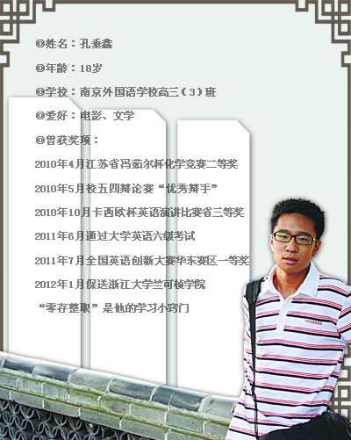
孔垂鑫的名字相当特别，十分引人注意。“按照家谱来排行，我这一辈是‘垂’字辈，算下来我应该是孔府第79代世孙。”他的自我介绍也与一般的学生有些不大一样。而孔垂鑫却对自己的这个身份刻意保持低调，一直以沉稳扎实的作风在南京外国语学校学习。今年1月份，他以优异的成绩通过了浙江大学的保送生考试，顺利保送浙江大学竺可桢学院。
记者联系上孔垂鑫时，他已经在浙江大学竺可桢学院开始了为期一个月的预科学习。对于这次保送考试，孔垂鑫颇有感慨。“浙江大学的考试向来喜欢考验思维，在考前我进行了针对性的复习。”保送考试的科目是语文、数学、外语三门，但所有的内容都糅合在了同一张试卷上，所以对于知识点的综合运用能力十分重要。这可难不倒一直以全面发展而见长的孔垂鑫。他不光顺利地通过了考试，而且还成功“攻克”数独难题。“数独并不是通过题海战术的强化训练就能够迅速进步的，可能还是因为我对数字更加敏感一些吧。”
除了语数外三门，另一门孔垂鑫擅长的科目便是化学。“化学不像物理那样有着非常清晰的线索，”对于科目之间异同的比较，孔垂鑫的思路十分清晰。他准备了一个小本子，逐个记下化学学习中遇到的重点和难点，一有空的时候就翻翻。“‘零存整取’算是我学习化学的小窍门。”孔垂鑫说。带着这样的学习方法，孔垂鑫的成绩在班里名列前茅，在高一高二时便连续通过了英语四六级考试，高三暑假第一次参加雅思考试也取得了7分的好成绩。
他是 孔府 “垂”字辈 后人
“我知道自己的身份还是在小学一年级入学的时候。”孔垂鑫说。年少的他在爸爸的一番教导后顿时有了“学习使命感”，“爸爸告诉我，我是孔府第79代世孙，所以更应该好好学习。”父亲一句激励的话不光成功激发了幼年孔垂鑫的学习热情，也“无意”中道出了一个“惊天秘密”。
但孔垂鑫却在学校里牢牢的把自己身份的“秘密”藏掖着，低调而踏实地完成着学业。只是在生活中出现和孔子有关的事物时，都会忍不住定睛多看一眼。“电视里经常会有山东孔庙的介绍，而我家里也有一本《孔府内宅轶事》，上面详细地写上了我名字中‘垂’字辈的由来。”孔垂鑫介绍，按照家谱中给后人辈分排定的120个字来起名，孔垂鑫的爷爷是“德”字辈，孔爸爸是“维”字辈，到了第79代的孔垂鑫时，则是“垂”字辈。这便是孔垂鑫名字中“垂”字的出处。
在高一时，孔垂鑫的父母还特地带他到山东祭祖，“在孔庙前驻足，我顿时有了庄严的感觉，仿佛是站在一颗伟大的灵魂下。”孔垂鑫说。而孔爸爸也是一位教育工作者，他告诉记者，“我希望他能有信仰，做事有敬畏之心，所以带他去祭祖。”
他想 做 立体 “南外人”
对自己的身份刻意低调，但在校园活动中，孔垂鑫是个不折不扣的积极分子。“优秀一定是多面和立体的。我决定找一个机会，看看自己在书本外的实力与才华。”带着这样的理念，孔垂鑫的名字频频出现在南外各项活动的名单中。不仅发挥自己巧言善辩的优势，夺得南外五四辩论赛“优秀辩手”，还先后出现在了学校模拟联合国活动、外语节、党校青年论坛的现场，成为一道亮丽的风景线。
参加的活动太多，会不会影响自己的学习成绩？当记者提出这个问题的时候，孔垂鑫用一个例子给出了答案。“高一的外语节，我参加了节目《你属于我》的演出，但同时在准备着‘冯茹尔杯’的化学竞赛。”为了一圆自己的表演梦，舞蹈零基础的孔垂鑫自告奋勇担任了男主角，同时化学竞赛的复习也丝毫没有落下。“这段经历是特别的，因为我需要表演和做题‘两手抓’。”最终，孔垂鑫在化学竞赛中取得了省二等奖的成绩，他所表演的节目也被学校授予一等奖并加入全校汇演。“在保证正常学业的同时，我喜欢挑战各种新鲜事物，发现多种认识世界的角度，力争成为立体的‘南外人’。” （杨甜子）
南外四杰携手进清华
《现代快报》2012年6月22日

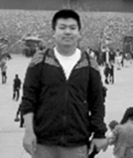
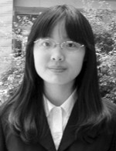
每年，江苏都有不少优秀学子进入清华大学，他们的身上都有属于自己的独特个性。本期“顶你上清华”，聚焦了四位在今年清华大学保送生选拔中表现出色的南外毕业生。
周丰愉：竞赛获奖，圆儿时的清华梦
周丰愉是理科达人，被保送清华大学电子信息专业。2009年全国青少年信息学奥林匹克联赛全国一等奖和2010年全国高中数学联赛全国一等奖，让他两获高校保送资格。“我六岁时第一次到清华去游览，当时就渴望长大了也能上清华大学。”去年，周丰愉还参加了清华大学的暑期学校，更坚定了成为清华一员的决心 。
“去年暑假，我在清华生活学习了一周。课堂上，教授们总能用最简洁生动的语言向我们阐述清楚深奥的知识，实验室里，许多清华人自己动手装备的实验仪器激发着我无限的兴趣。”周丰愉说，能够顺利通过竞赛保送进入清华大学，与自己对自然科学的兴趣是分不开的。“从小我就对很多事物感兴趣，爱钻研。小时候玩扑克牌算24点时，我就在想，有什么方法能算得更快呢？”带着问题，他自己动手编出了这个小游戏的程序。
陆友陶：多才多艺，爱思考，爱钻研
陆友陶被保送清华大学英语专业。他多才多艺，文理兼修，爱思考的他，以出色的表达能力被清华大学相中。
“我喜欢思考的特点最早是被我爸爸培养起来的，小时候他喜欢带着我玩‘算24点’，也经常出一些思考题给我，我至今仍然记得他考我的一道题是‘如何用六个火柴棍搭出四个三角形’。”初中时，数学老师教会了他很多举一反三的方法，让陆友陶把这个习惯保留了下来。高中进入南外，陆友陶得到了更多的思考机会和钻研的空间。陆友陶的钻研精神拓展到了生活中。一次在饭店吃饭，紫薯汁洒在了桌布上，呈现出一片绿色。他立刻想到了化学中的酸碱指示剂。回家后，自己做了实验，又查了一些资料，最终发现是紫薯中含量很高的花青素在起作用。这样一个发现给他带来极大的成就感。高二艺术节时，他是班上剧目的编剧兼导演，要在一个周末之内写出剧本，而他仅花了一晚上构思剧本写出初稿。
蔡泽洲：执著认真的模联“最佳代表”
蔡泽洲被保送法学院法学专业。她曾获得模拟联合国活动的“最佳代表”，有出色的中英文表达能力。
蔡泽洲高一时代表学校参加北大模联武汉分会，一开始还不是很放得开，但在老师的点拨之下很快意识到要争取主动。没想到会场上有些“国家”已结成联盟，代表中国的她加入任何一个联盟都好像只能被边缘化，不能彰显大国风度。于是她花一个中午时间向许多代表游说，终于争取到很多发展中国家代表的支持，硬是在已经结好联盟的国家中间撕开一道口子，形成了以自己为中心的联盟。
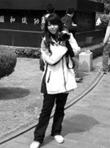
最后能获得“最佳代表”也得益于这次主动权的争取。高二时，她获得参加美国耶鲁模联的机会。
她曾接待国际奥委会主席罗格一行到学校访问，全程讲解，并第一个向罗格主席提问与其互动。
胡紫薇：圈内有名的“机器人高手”
被保送英语专业的胡紫薇，是圈内有名的机器人高手。她是南外机器人校队的主力队员，在各类机器人比赛中屡获佳绩。在“FLL机器人中国公开赛”上获“最佳团队展示奖”；在“机器人欧锦赛华东直选赛”中表现出色，获“最佳课题研究与展示奖”及全能亚军，并获参加机器人世锦赛资格；在“机器人竞标赛”上，和队友密切配合互相鼓励，代表中国获单项第一。而在学业上，胡紫薇的英语相当出色，常常为外国来访学生担任翻译，还曾作为小记者，采访过北京奥运会的国外媒体团记者。
把中国文化传递到世界，也是胡紫薇一直在坚持的事。她用流利的英语、温暖的笑容接待一批批国外交流同学、老师。胡紫薇作为外国交流生的小老师，辅导他们中文，她的学生都顺利高分通过中文HSK等级考试。 （黄 艳）
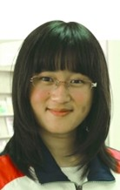
16岁南外“外交官”保送南大外语系
《扬子晚报》2012年6月20日
◎ 姓名： 陈 研
◎ 班级：南京外国语学校 高三（8）班
◎ 年龄：16岁
◎ 爱好：读书、唱歌
◎ 曾获奖项：
2010年 南京市第七届中小学生英语口语电视大赛高中组第一名 和最佳机智奖
2011年 第十届全国创新英语大赛 全国一等奖
2011年 第六届全国中小学生创新作文大赛 江苏赛区二等奖
2011年 杭州外国语学校模拟联合国大会 会议之星
2011年 复旦大学国际中学生模拟联合国大会 最佳代表奖
2011年 第四届南京市校际模拟联合国大会 主席团成员
当同龄人还在教室里奋力冲击高考的时候，16岁的南外高三女生陈研已经提前获得了南京大学的保送资格。虽然年龄比同级的同学略小，但陈研却并没有因此在学习的“较真”上打折，并将自己的外语特长发挥得淋漓尽致。“一门语言中蕴含着无比丰富的文化和历史，那种精妙的感觉深深令我着迷。”陈研告诉记者，因为对外语的执着和痴迷，她在保送时选择了南大外语系，志在今后从事外语研究。
16岁的“模联外交官”
三年前从南京第三初级中学考入南外高中部时，13岁的陈研便轻松取得了英语口语第一名的好成绩。南外高中部每年只在全市招收40名学生，要想融入一个已经形成三年的集体，在很多人眼里并非易事。但陈研却认为这是个绝好的自我锻炼机会。“换个角度去想，高中从零开始意味着我可以比别人交到更多的朋友。富兰克林·罗斯福曾说过，‘唯一需要恐惧的是恐惧本身’，其实很多时候犹豫和多虑带来的只是问题的放大，解决不了问题，不如脚踏实地去完成一件事来得直截了当。”
为了更好地锻炼自己，陈研在学校参与了模拟联合国的活动。“一开始还是怯场的，”陈研承认，因为校际模联临时缺少几名代表，抱着“试一试”念头的她作为埃塞俄比亚代表匆匆上阵，“起初还不太敢举牌发言，但经过几场的锻炼后，我已经能够鼓足勇气当着所有代表的面阐述自己的观点了。”通过校园模拟联合国的锻炼，陈研的思维变得更有条理。在接受记者采访时，陈研这样概括自己“扮演”模联“外交官”的收获：“我增进了对国际关系和重大事件的认识，也学会了更加关心世界和社会，学会关注某个和我相隔千山万水的地方，和那里人们的苦痛。”
陈研还陆续在复旦大学国际中学生模拟联合国大会等会议中取得了最佳代表、杰出代表等奖项，并于2011年以主席团成员身份参与组织本土的南京市校际模拟联合国大会（NIMUNC）。
和面试老师 聊 原版书 阅读心得
在不少学生的外语学习过程中，原版书阅读是提高外语水平的必备途径之一。而陈研对于阅读英文原版书和英语学习有着自己的“私房秘籍”。“对我而言，兴趣确实是最好的老师，对兴趣的引导和发掘十分重要；一门语言中蕴含着无比丰富的文化和历史，那种精妙的感觉深深令我着迷。”
因为对英语与生俱来的着迷，陈研从小就阅读大量英文原版书籍、听英语广播，积累了深厚的基础。初中时，金陵图书馆的明德少儿英文图书馆正式开馆前，她在报纸上看到了招募志愿者的信息，主动前去报名参加，在那里整理书籍，也对一些小读者进行英语教学，因为工作“业绩”十分突出，还被图书馆评为“优秀馆员”。
在参与南京大学的保送生面试时，已经全然没有了进校时过度紧张的陈研干脆和面试老师畅聊起了原版书的阅读心得。“我列举了许多喜爱的作品，最后提到了《杀死一只反舌鸟》和其中我崇敬的律师Atticus Finch及他的名言，‘一个人的良心无法用少数服从多数决定’。”丰富的阅读积累和流畅无误的口语表达让她顺利通过了保送面试。
“后保送时代”依然“闲不住”
已经顺利通过了保送考试，但陈研却一点都“闲”不下来，还是三天两头往南外跑。原来，刚刚“解放”的她已经顺利转换角色，成为了班级同学的“小老师”。由于南大考试时间较早，陈研保送成功后便常常到校为学校其他准备着保送考试的同学们辅导英语，解答疑难，进行模拟面试。“经验告诉我，互帮互助的作用是巨大的，之前和同班好友的互助问答让我们都受益匪浅，既然我已经先行进入‘后保送时代’，发挥特长、尽自己所能帮助身边的同学何乐而不为？”
在南外的三年时间里，这个“闲不下来”的姑娘差不多参加了南外绝大部分校园活动：连续两年的外语节活动中，担任了班级节目的导演、配音、剧本创作等工作，努力为班出力，获得了一致好评；市英语口语电视大赛中，改编剧本，和另两位同学一同演出《最后的常春藤叶》一剧，夺得高中组第一名和单项奖中的最佳机智奖。“在三年的学习生活中，我完完全全成为了南外的一分子，并深深热爱着她。”陈研说。

他们是这样走进世界名校的
《新华日报》2012年2月22日
昨天，牛津大学、耶鲁大学、威廉姆斯学院以及普林斯顿大学的“准大学生”们来到了南外仙林分校的小礼堂，让我们来听听他们的故事。
“选择出国是在高一时的决定。”被美国耶鲁大学全奖录取的南外高三(1)班 姚新伟 同学告诉记者，
他早早就准备起了标准化考试，“这是申请美国大学必经的第一道坎。既然决定了，那就去做吧。”
“我学习其实没有什么捷径，就是踏踏实实地做自己计划上的事情。我每天晚上睡觉之前都会列出第二天要做的事情。”南外高三（2）班的 殷玫然，近日被美国普林斯顿大学录取。“这里顺便提一个关于列计划的小心得：确定事项的优先次序。因为计划总是会因为生活中的突发事件或是我自己偷懒而不能完成，所以要在有限的时间内完成最重要的事。”同时，殷玫然对公益事业充满了热情，“高二时我和一位朋友创立一个青少年健康项目，为青少年做免费心理辅导。这是我高中生涯中的一笔财富。”
“我特别喜欢了解各种各样文化，在高二的时候我和同学创办了世界文化社，展示了社员从不同国家带来的纪念品，创办了做寿司大赛，征文宣传介绍各国文化……”南京第一个被牛津大学录取的高中生、“动漫发烧友”南外高三(2)班的 施 雯 同学告诉记者：“通过一些电影和小说，我开始了解一些英国文化。这里需要提醒大家的是，英国申请只能有5个选校名额，每所学校的一个专业都算一个名额，所以要慎重考虑。”
“你觉得是最晚的时候，有时恰恰是最早的时候。”当今年中国内地唯一一个被美国文理学院中排名第一的威廉姆斯学院录取的 江小巽 说出这句话时，全场都安静了。别人初中就开始背单词、看英文小说了，我现在才开始会不会晚了呢？别人小学时就开始做活动了，我现在手头还没什么好活动，再去搞活动是不是晚了呢？只要你从现在开始，一切都不晚。”到了高中之后，除了健美操，她又开始了另外一项活动：模拟联合国。“这项由中学生扮演外交官或是历史人物，在各种会议上讨论国际时事问题的活动，对于那些喜欢国际关系、或人文历史的同学是一个非常好的选择。”作为2011复旦大学模拟联合国最佳代表、2010南京中学生健美操比赛团体一等奖的获奖者，江小巽底气十足地给出建议。（葛灵丹）

南外3学生冲进美顶尖大学 展现不同成才路
《扬子晚报》2011年12月21日
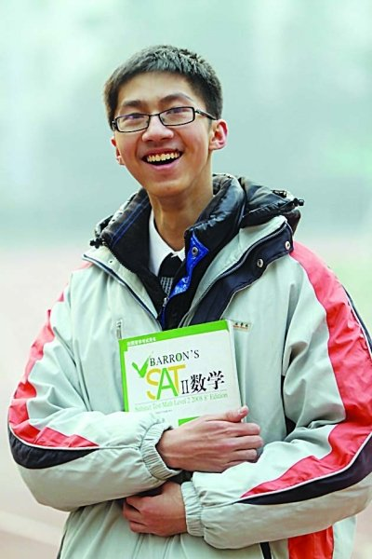
他是“天赋异禀”的数学狂人，创造了南外唯一一个SAT1和SAT2双满分历史，被美国耶鲁大学录取；她是不起眼的“小义工”，凭借踏踏实实的学习和对公益事业的热情，成功叩开今年全美排名第一的普林斯顿大学大门，并赢得每年4万多美金奖学金；她相貌甜美，被誉为奶茶MM之后南外“新生代美女”，被美国排名第一的文理学院相中……昨天，南京外国语学校3位刚刚被美国顶尖大学录取的学生展现了他们不同的成才路。据悉，南外今年已有41人被美国排名前20名的大学录取。
考SAT1和SAT2获双满分
天赋异禀型
姚新伟
录取学校：美国 耶鲁大学
（南外史上唯一一个SAT1和SAT2双满分）
2009年全国信息学奥林匹克联赛提高组全国一等奖；2009年全国高中数学联赛江苏省二等奖；2010年参加AMC12数学竞赛，获得SLUH的School Winner奖章（学校第一名）。进入下一轮AIME II比赛，得到学校最高分；2011年物理奥林匹克市一等奖；南外中考第一名……高三（1）班姚新伟的成功用老师的话来说是“天赋异禀”再加上努力，这不，SAT1和SAT2双满分，又创造了一个新奇迹。
在很多南外学生眼中，姚新伟无疑是一个具有科学家潜质的奇人。“在高二暑假前申请了一个美国的数学夏令营，这个选拔性很强的夏令营强调个人的独立思考，而不是同学间的相互竞争。在这之前，我仔细研读了班上数学达人所推荐的书目，做了一些准备，但是这个夏令营的困难程度还是超出了我的想象。”说起数学竞赛，姚新伟饶有兴致。
“夏令营中只有我和一个西班牙人是国际生。为了防止分心，营员们都不允许携带电脑。每天虽然只有一个小时的讲课，但是剩余的时间都是用来独立思考数学题的。每一道题都需要写出完整的解题报告，如果方法不正确，或者证明不严密，都会被退回来重做。这在旁人看来也许像是炼狱般的两个月里，我却凭借对数学的热爱，做到了乐在其中，对数学的兴趣不减反增。”
因为平时爱看电影，在学校的汇演中，姚新伟也常为班级写剧本或者配音。“因中考成绩出色，高一下学期我获得了去美国圣路易斯的一所私立高中交流的机会。在交流的一学期中，我身处在全英文的环境，与美国的学生一同上课，英语水平得到了巨大提升。这次交流经历让我零距离体验了美国的教育方式，开阔了视野，也让我树立了出国留学的目标。
从高一暑假确定出国的目标之后，姚新伟就开始了对SAT1考试的准备，并制定了备考计划。暑假背单词，开学后在保证课内学习的同时进行模考练习，然后12月份第一次参加考试。第一次的成绩还算理想，但他决定在第二年的6月再向更高的分数发起冲击。然而，6月的成绩却比12月要低。出分的那天他正在美国的数学夏令营，虽然这是个不小的打击，但他仍然迅速地调整了心情，继续投入到数学中去。
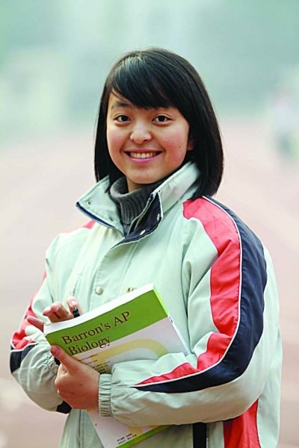
夏令营在美国一所大学内举办，姚新伟决定好好利用大学的图书馆，时常借出几本名著，抽时间阅读。回国以后，他也继续保持了阅读的习惯，同时集中精力准备最后一次SAT的机会，最终取得了满分的成绩。
奶茶MM之后南外 “新生代美女”
才貌双全型
江小巽
录取学校：美国 威廉姆斯 学院
（美国文理学院排名第一）
2007年和2011年两度获得希望之星英语风采大赛南京赛区一等奖、2009南京市优秀学生干部、2011复旦大学模拟联合国最佳代表，2010南京市中学生健美操比赛团体一等奖……一连串的奖项都抵不过继奶茶MM后南外“新生代美女”的称号！来自南外高三（3）班的江小巽一出场就赢得了很多人的眼光真是才貌双全的小女生！
前天晚上，小美女江小巽才收到威廉姆斯学院提前录取的通知，这是近五年来，南外本部毕业的高中生第一次被威廉姆斯学院录取。而今年在中国内地，只招了她一人。
江小巽一直就是“当官”的，不过这对动作有点慢的她来说，要处理好工作和学习还真是经历了一段磨合期。“初一开始就当班长，班里的事很多，学习压力也大，我就逼着自己一定要加快动作，做不完不许睡觉。坚持下来后，慢慢也就适应了。”
一段时间后，江小巽不仅班干部当得顺手，学习成绩也越来越出色。
采访中，江小巽告诉记者，自己最喜欢参加的就是模拟联合国活动，在这样的场合下，她化身外交官，用甜美大气的笑容和流利的英语，展现自己的观点与风采。为准备发言资料，一次可以在家宅几天“看过的资料有一沓子。”
在选择大学专业时，江小巽还没有明确目标。“文理学院是通识教育，我很喜欢文理学院20人一个班的‘小班化’教育。”江小巽告诉记者。“今年暑假，威廉姆斯学院教授首次来到南外宣讲，这所学院不是考官问学生问题，而是由考生发问老师回答。据说在威廉姆斯学院有挑战制度，一个学生写文章，另外学生可以挑问题，很有挑战性，我很向往。”

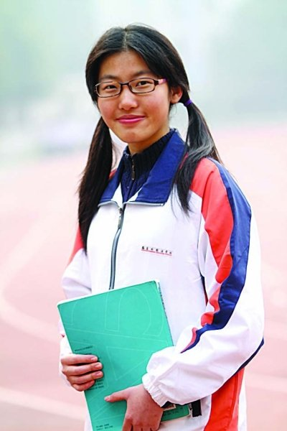
“起点”虽低却一路不断攀高
步步惊心型
殷玫然
录取学校： 美国 普林斯顿大学
（今年全美排名第一大学，在国内今年仅录2人）
南外高三（2）的殷玫然被今年在美国排名第一的普林斯顿大学（和哈佛并列）录取，并赢得了每年4万多美元的全额奖学金。据悉，2012年普林斯顿在国内仅录取2人。
与姚新伟的“天才成长路”不同，殷玫然的成才可谓是一部“步步惊心”的励志片。“我的‘起点’并不高，小学就是在家门口附近的成贤街小学上的，虽然没择校，但我很努力，也一直有目标。”小升初时，殷玫然凭优秀的学习成绩被玄武外国语学校录取。
“初中时我便萌发了出国读大学的念头。决定出国之后我的第一个目标就是考南外高中。”这个很有心的女孩给自己制定了三年长期规划：高一搞好课内学习、考托福，高二去美国交流一年以丰富自己的经历，在赴美交流期间考完SAT，高三做好申请材料。
殷玫然告诉记者，在做好长期规划后，她给自己设立了很多短期目标。“我想，刻苦努力对于任何一个有志于冲击名校的学生都是少不了的。”
殷玫然并不一帆风顺，在进入南外高中时就遭遇竞选失败，但班主任王超老师很看好她：“她是一个很有目标的人，一步一步地走，从低起点到现在的跨越，瘦小的身体里，有着强大的内心。”
殷玫然认为，自己打动普林斯顿大学最大的一点是自己对公益事业的热情。她从初二开始就坚持在南京义工联服务，从普通志愿者做到领队的助理；高二时她还与一位朋友创立一个青少年健康项目，为青少年做免费心理辅导。
（王 璟、宋 峤）

南外一学生被哈佛大学录取
《南京日报》2012年3月31日
昨天，记者从南京外国语学校获悉，该校高三男生刘天宇正式被美国哈佛大学录取，这是近年来该校第四名被哈佛大学录取的学生。
刘天宇来自该校高三普通班，没有参加过竞赛，也没有特别的获奖经历，但是SAT1、SAT2都是满分成绩，在全校数一数二，一长串参加模拟联合国大会的经历也无人能及。
“我从高一开始参加模拟联合国活动，北大、复旦、哈佛的模拟联合国活动都参加过，当过多次最佳代表。”刘天宇说，这些经历都是哈佛比较看重的，模拟联合国活动在美国非常受重视。
记者了解到，刘天宇被哈佛录取，魔方也帮了不少忙。他是学校魔方社的副社长，对于魔方有着特别爱好，学习之余经常会玩一玩。在哈佛面试时，他刚好随身带了一个魔方，于是为面试官现场表演，结果他们很感兴趣。
截至目前，南京外国语学校今年被世界排名前35位的名校录取219人次、126人。
（钱红艳、徐 琦）

南外魔方达人 刘天宇 收到哈佛录取通知书
《金陵晚报》2012年3月31日
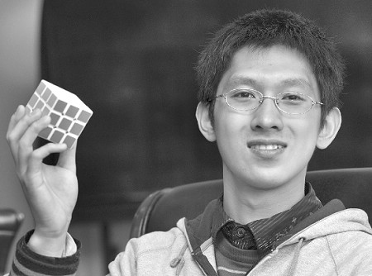
昨天南京外国语学校的老师高兴地通知记者：今年高三又有一名学生被哈佛大学录取了！学生叫刘天宇，是年级里公认具有“精英意识、领袖气质”的好学生。
前天夜里，刘天宇和家人守在电脑旁，不停地刷新着邮箱的页面。昨天早上6点，一封来自哈佛大学的邮件姗姗来迟，打开邮件，刘天宇笑了，他知道自己被梦想的大学录取了。在申请的十所大学中，这已经是他第四次收到录取通知书了。
曾到 哈佛 参加 模联活动
班主任张玉娟老师曾用“精英意识、领袖气质”八个字来形容刘天宇，这一定程度上得益于他在模联中的锻炼。从初学者到代表，再到主席，再到组织者，模联见证了刘天宇的成长。
从高一开始，刘天宇就参加模联。那时的功课很紧，模联常常被同学们戏称为“玩”的活动，这样的矛盾也一度让刘天宇“打退堂鼓”。但随着活动的深入，他渐渐找到了“玩”背后的意义。
“模联特别锻炼人的视野和领导能力。”以前，刘天宇不太关心国际时事，可是第一次参加北大模联，题目就是“科索沃危机”，这让他意识到自己的不足。渐渐地，这项活动引领他自觉地关注国际大事件，也进一步培养了他社交和英语演讲的能力。
高二时，刘天宇代表学校参加哈佛模联，在活动之余，他参观了哈佛的校园，对这所资源雄厚、学术自由的学校印象非常好。
回国后，这场国际学生的交流会让他有了新的思考。“既然模联在美国影响这么大，那为什么不能扩大在中国的影响呢？”于是，刘天宇开始致力于推动模联的发展，自己参加并组织了南京市校际模联。
SAT复习 从 枯燥 到 享受
刘天宇的SAT一共考了三次，第一轮申请时，他以2200分遗憾被斯坦福拒录，随后他又参加了去年12月的考试，为第二轮申请做准备。第三次，他的SAT考了2400分满分。
“不得不说，复习SAT是一个非常煎熬的过程。”一开始，刘天宇采取的是背单词之类的题海战术，但复习了一段时间后，效果非常不好，他意识到不能再这样下去了。很快，他找到了一种新的方法，让单调的复习变得愉快起来。
在复习SATⅡ时，他不仅做物理化学的题目，而且还适时地做一些课外拓展，了解一些定律的来龙去脉，并将一些知识与生活相契合，在放松自己的同时，巩固所学。
SATⅠ的阅读难度很高，要想看懂文章，单词是基础。但背诵大量的单词让很多人头疼。刘天宇告诉记者，他们之所以痛苦，是因为他们背的是碎片式的单词，没有连成整体，所以难以记住。
对此，刘天宇采取读英文原版小说的方法，将“碎片”轻松地连成整体。他说，先从一些简单的类似童话的书入手，例如《动物农场》，然后慢慢深入。他比较喜欢读科幻和悬疑的书，现在正在读狄更斯和克里斯提娜的书。
读到后来，刘天宇发现背单词的压力没有了，他开始享受整个复习的过程。同时，他发现自己非常喜爱美国文学，认为它诙谐幽默又不失深度。
从来 不做 课外题
在老师眼中，刘天宇是一个特别的孩子，他不喜欢“随大溜”，凡事都有自己的想法。
他告诉记者，自己虽然是一个理科生，可是从来不做课外题。“只要一种类型的题目弄懂了，我就不会再反复做了。”理科学习的举一反三和题海战术在刘天宇身上并不适用。
取而代之的是增加一些拓展性的课外知识，刘天宇喜欢看一些与科目相关的课外书籍，例如霍金的《果壳中的宇宙》和《时间简史》，还有一些数学小百科。对于他来说，提升兴趣比做题还要好。
拒绝竞赛 注重 综合素养
“你有没有参加过竞赛啊？”“没有。我不欣赏竞赛带来的氛围。如果把精力长期放在竞赛上，会影响其他方面的发展，文学、社交能力、英语等等。”
刘天宇告诉记者，在考上南外之前，自己也曾学过奥数，还是通过信息学竞赛被南外提前录取的。
但是，由于一直不太喜欢奥数，在和父母商量后，他没有再继续学。
他告诉记者，小学时，没有得到什么锻炼自己的机会，因此学习之余就只能投身于竞赛。而南外给自己提供了一个宽广的平台，视野的开阔让他有了更多的选择，高中时，在竞赛和模联之间，他毅然选择了后者。
哈佛面试 用魔方 逗乐面试官
2月14日，刘天宇接到哈佛面试的通知，4天后，他带着准备好的简历来到上海。
在问了一些活动经历和模联感受后，面试官注意到刘天宇简历上的爱好一栏写着“魔方”，于是，很感兴趣地问道：“你带魔方了吗？”“我带了。”于是，刘天宇将魔方递给面试官，示意他们将其打乱，随后自己用了40秒的时间将魔方恢复，这场表演着实逗乐了面试官，使面试的氛围变得轻松起来。
刘天宇告诉记者，自己对魔方的兴趣始于初二。初三时，他开始自学，上网搜一些解魔方的公式，并花了一个学期的时间将它们记住。渐渐地，魔方成了他的随身小物件，学习累了，就会玩一会儿。
一开始玩魔方时，刘天宇和很多人一样，觉得恢复一面很简单，但要继续玩就很难，因为难免会打破已经恢复好的那一面。慢慢地，他体会到，玩魔方注重的是整体感觉，它并不是按面来分，而是按层。
每一块动的时候，都会影响到其他块，但根据公式，它们最终还会回到原先的位置，在刘天宇看来，这正是魔方的神奇所在，而他在玩的时候也能感受到公式带来的这种美感。
家庭教育 总让孩子自己做决定
刘天宇的家庭非常民主，一家人总是用商量的态度来解决问题，父母没有强迫孩子，孩子也不会和父母对着干。
五年级时，在初中的选择上，刘天宇和父母的意见产生了分歧，南外是他从小的梦想，但父母想让他上南师附中，继续搞理科竞赛。最后，一家人坐下来，心平气和地讲出对方的意见后，又分别到两个校园转了转，最终父母同意了他的选择。
现在，儿子即将上大学，对于他将来的专业和发展，父母也没有任何的限定。刘天宇说：“他们就是让我在一个民主的环境里自己做决定。”
从小，刘天宇的父母就会有意识地让他思考很多问题。他们常常会根据日常生活中的现象，提出一些有关规律性的问题，例如“物体为什么都会下落？”这时候，他们并不急于告诉刘天宇答案，而是偏向于让他自己解决问题，实在不会，才会告诉他。
另外，刘天宇还提到，父母对他表述中过于极端的语句十分敏感，例如“这件事绝对……”“这道题一定……”往往在他说出这些语句时，父母就会让他再仔细想一想，会不会有万一，目的就是引导他发现思考思维中的漏洞。
〉〉〉新闻链接
今年南外“哈耶普牛威”占全了
今年，南外学子成功申请世界五大名校——哈佛大学、耶鲁大学、普林斯顿大学、牛津大学和威廉姆斯学院。据统计，今年南外2012届毕业生中共有126人（219人次），被世界排名前35的学校录取。其中，16人（19人次）成功申请美国8所“常青藤大学”——哈佛大学、普林斯顿大学、耶鲁大学、哥伦比亚大学、宾夕法尼亚大学、达特茅斯学院、布朗大学和康奈尔大学。 （郝 也、杨 希）

南外“牛丫”冲进牛津大学学数学
成南京第一个被该校录取的高中生
《扬子晚报》2012年2月9日

牛津大学 首录 南外 “牛丫”
去年12月19日，一封来自英国牛津大学的录取通知书，让整个南外感到兴奋。对于这所不断被哈佛、耶鲁、普林斯顿这样的世界顶级名校相中学生的中学来说，牛津大学的首次问津无疑令学校的“毕业生榜单”更加完美。记者昨天联系上了“牛丫”施雯。施 雯 告诉记者，去年12月初她去英国牛津大学参加面试，仅仅过了20天的时间，她就收到了牛津大学的录取通知书，着实让她兴奋了好一阵。“好快，没想到这么快就被牛津录取了，真的很开心。”施雯笑着对记者说。据悉，施雯是南外首个被牛津录取的学生，得到牛津的青睐让她立刻成为学校里的焦点人物。
数学 常拿满分 但从 不参加竞赛
令记者意外的是，玩转数学的施雯竟然从不参加数学竞赛！施雯告诉记者，她在班上主要担任生活委员和数学课代表的职务，和其他科目相比，数学对她来说占有绝对的优势。“我英语成绩也还行，但要算绝对优势的还是数学。从小到大，我的数学成绩都是数一数二。记得上高一的时候，数学考试基本上也都是满分。”
数学这么好，为何不去搞竞赛？“小学五六年级开始接触过奥数，但是并没有去参加比赛。个人觉得对奥数没有很强的兴趣。”施雯告诉记者，自己喜欢生活中的数学，并不爱那种强调思维训练的数学学习。“很多人搞竞赛是为了能够拿奖获取保送资格，而我很早就有出国念书的打算，所以学习一直是根据兴趣而来。这次牛津录取我的专业就是数学。我课外会学英国的数学书，发现它们的内容涉及范围很广，而且题目强调运用，更贴近生活实际。”施雯透露说，自己学数学也有一套自己的方法。
“我在数学学习上主要关注方法和思路的运用，当我遇到数学上的问题时，先想办法去寻找问题的切入点，比如从问题入手，结合已知条件一步步进行推理，慢慢地就可以理清问题的脉络。当有时候遇到复杂到无从下手的问题时，先根据条件看能求出什么，再由浅入深，或是类比学过的简单模型，把复杂的方程逐渐替换成简单的方程表达出来。”
爱运动，是个狂热的 “动漫发烧友”
说起爱好，这位“牛丫”滔滔不绝。“我的爱好可多了，书法、羽毛球、游泳，玩得都还不错。关于动漫，那我绝对算得上‘骨灰级’玩家，用‘动漫发烧友’来形容我一点也不为过。每季动漫出新必追，尤其喜欢《高达SEED》。”施雯略显兴奋地对记者说。
让记者吃惊的是，施雯竟然还是武术高手，并在省里的比赛拿过银奖。而更令人意外的是，小丫头还获得了省高尔夫协会裁判员资格。
“这个是去年暑假特别去培训的，主要是了解高尔夫球的比赛规则。”施雯告诉记者，考虑到出国以后应该会涉及到高尔夫这样的运动，所以提前了解也能为以后和他人相处找到“共同话题”。
“我很喜欢组织活动。在学校的时候，我和一些同学也曾一起创办过一个社团——世界文化社，社团的主要任务是通过英语去了解出国保送生的学习生活，来让更多的同学在英语的氛围里去了解未来毕业升学后的去向。我觉得正是因为在南外这样的英语教学环境下生活了3年，才让我对英语口语运用得如此自如，从而也打消了我对以后出国学习生活的后顾之忧。”
揭秘 牛津面试 现场解题 教授给提示
因为之前没有牛津大学申请成功的经验可循，施雯在“申牛”的过程中动了不少心思。施雯用她的亲身经历揭开了牛津大学面试的神秘面纱。据了解，牛津大学下设很多学院，每个学院都各自独立，且相互竞争。对申请者而言，申请只是其中一小部分，重要的是要写自己对所选专业的兴趣和理解，而且有的学科还要参加牛津大学组织的考试，数学就名列其中。11月，学校会根据你考试成绩以及推荐信来考虑你是否参加面试。
“牛津大学的本科实行的是导师制，一名教授带俩学生，面试过程就是为日后上课做准备的。面试当天，教授现场给我出了一道数学题，让我把整个解题的想法通过自己的理解讲出来。”施雯说，在面试中教授给了她很多解题上的提示，“就像平时上辅导课一样，我感觉整个过程就像在讨论问题，而不是一场严肃的面试。之后教授还问了些较为轻松的问题，像日常爱好和学校活动什么的。我觉得他对我文章中所提到的书法很感有趣，我只是说了下学习书法过程和感悟，他就觉得我们写字跟画画一样有意思。” （王 璟、李胜华）

他用“边际效应”，“玩”进美国宾大
《扬子晚报》2012年3月14日
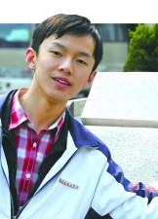
满分4分的GPA，他的绩点超过了3.9；一般学生从高一就开始纠结的SAT考试单词，他却从小高考结束之后才开始“不紧不慢”，最终的SAT考试依然高分过关，SAT2甚至考到了满分。对于南外佘世奇而言，学习从来都不是一件太费劲的事儿。今年年初，“什么都会玩儿”的佘世奇成功达成出国的目标，把自己“玩”进了美国宾夕法尼亚大学。“一个很饿的人吃了五个包子，第一个包子的效果比第五个要大很多。善于使用‘边际效应’，能够把时间利用得更有效率。”佘世奇告诉记者。
◎姓 名：佘世奇 ◎年 龄：18岁
◎班 级：南京外国语学校高三(3)班
◎ 爱 好：辩论、魔术、游泳、吉他、听音乐、做PS
◎ 曾获 奖项：
2009年5月获南京市三好学生
2009年3月江苏省中学数学应用与创新邀请赛三等奖
2010年10月江苏省中小学校园心理剧优秀剧目评选中参演剧目获一等奖
2010年在AMC美国数学竞赛和AIME美国数学邀请赛中表现突出
2010年10月南京市第四届“领航人才杯”龙舟大赛第六名
2010年11月江苏省中学生化学奥林匹克竞赛获三等奖
2011年3月“人人网”优秀校园代言人
2012年被美国宾夕法尼亚大学录取
小高考之后 才开始背单词
“出国的念头是在小高考之后才定下来的，”回想起备考阶段的紧张生活，佘世奇说得恬淡非常。
打定了主意开始准备SAT考试，佘世奇一头钻进了单词的汪洋之中。SAT考试对于单词的要求颇高，词汇量必须达到一万二到一万四才行，不少打算出国的学生从高一开始就苦苦纠结于SAT的红宝书中埋头背单词，但佘世奇却将备战单词的时间“压缩”到了10个月。“我和不少人一样，喜欢看原版书听英文歌，但我更偏好听一类饶舌歌手的歌曲，从中‘辨认’单词还是挺考验功力的。”
对于SAT考试，佘世奇有清醒的认识：单词是基础，而阅读是绝对的“重头戏”。《1984》等英文原版小说成为了他书包中的常客，而历年的SAT考试真题佘世奇整整做了三遍。“做题和背单词的过程的确有些重复，但我认为，每次做题时对文章的理解都是不一样的。”每做一遍真题，佘世奇对于单词和阅读的数量程度便加深几分，在最终的的考试中，SAT2甚至考到了满分。
去年11月，佘世奇收到了宾大发来的面试邮件。一位从宾大毕业的美国学长成为了他的面试官。在长达20多分钟的面试时间里，佘世奇十分放松地完成了所有的问题回答。“宾大的面试还是比较中规中矩的，没有什么特别古怪的问题。”
学与玩都坚持 “边际效应”
别人需要两年甚至更长时间才能磕磕巴巴完成的目标，佘世奇在10个月之内就轻松达到。面对记者的疑问，佘世奇解释，自己一直以“边际效应”作为做事原则，这也是他能够保持高效率的学习状态的根本原因。边际效应是社会学和经济学中的一条重要规律。为了解释这个专有名词，佘世奇打了个比方，“简单的说就是一个很饿的人吃了五个包子，第一个包子的效果比第五个要大很多。对于个人来说，一个人的精力是有限的。比如一个人花在数学上的精力是100，获得回报是100。但当他继续投入精力时，渐渐地，投入100的精力只能获得50的回报。但如果他把这100的精力花在物理上，却能获得100的回报。”
佘世奇认为，在高中阶段全面地提升自己比提升单一方面要有用得多，也有意义得多。而这也正是他在高效率的学习之余还能学有余力参加多项社团活动的原因。“不过我有时也会对某一项事情有极大的兴趣以至于不断投入精力，比如组织校际辩论赛的时候。这是因为原本只有50的回报在我心里有着100的价值，所以我还是会坚持投入。”
为 玉树地震 发起 慈善演出
“在校成绩不错，而且组织参加过多项能够体现组织能力和领导能力的活动。”佘世奇这样概括自己被宾大录取的原因。当然，背单词做真题只是这位南外“金童”生活中的一小部分，他还是南外华语纵横社和魔术社的社长，并且和不少南外学生一样参加过学生会的竞选。作为活动组织者，佘世奇成功在高二上学期举办了南京校际辩论赛，邀请到南师附中和金陵中学的同学一道参加。在南京各校为玉树地震灾区募集善款的“格桑花不哭”慈善演出中，佘世奇作为南外的发起和组织者，成功募集到大量善款。
紧张的备考生活结束，佘世奇的生活并没有因此而空闲下来。为了能够更好地适应大学课程，他已经提前开始预习起高等数学的相关知识，并且还“忙里偷闲”学起了韩语和吉他。“我在同学里一直有个小小的外号，‘什么都能玩’。但就是在音乐方面有所欠缺。”为了弥补自己的“欠缺”，佘世奇将考后的时间进行了合理规划，每个星期的一、三、五学习高等数学，吉他课和韩语课每周一次。“我还买过不少和魔术有关的书，照着视频学过魔术”（杨甜子）

姜瑞琪 被美国 杜克大学 录取
——啥事自己拿主意，爱去南博当讲解员
《扬子晚报》2012年4月25日
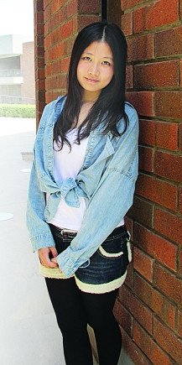
◎姓名：姜瑞琪
◎年龄：18
◎爱好：乒乓球 足球 网球 瑜伽
◎学校：南京外国语学校高三（2）班
◎曾获奖项：
2010年北京大学模拟联合国大会武汉分会杰出代表奖
2011年“希望之星”英语风采大赛江苏省季军
2011ACT全国青少年英语技能大赛全国银牌
2011年复旦大学模拟联合国大会最佳外交官
2011年在AMC美国数学竞赛中表现突出
2011年南京博物院十佳优秀志愿者
2011年第七届南京市中小学生英语口语大赛特邀学生主持
2011年“21世纪卡西欧杯”全国中学生英语演讲大赛江苏省 二等奖
2011年12月被美国杜克大学录取
初见姜瑞琪，披肩长发梳成了时下女生最爱的中分，眼角眉梢透着笑意，说起话来斯斯文文，是位 典型的婉约型小美女。但让记者想不到的是，这位“婉约派”女生还是位运动健将，并带着自己的乒乓球特长顺利闯入了全美排名前10的杜克大学。要知道，杜克大学在去年的录取率只有12.6%，竞争极为残酷。
从小到大所有事情自己做主
申请每所国外大学都有既定的流程，而排名靠前的大学往往还有着自己独特的“加试题”。像不少打算出国的学生一样，姜瑞琪申请杜克也经过了学校的“加试”——一篇独具特色的“家长推荐信”。
“我非常庆幸能够在一个非常民主的家庭长大。”姜瑞琪告诉记者，“爸妈对我的所有事情全部放手，面临选择时让我自己拿主意，他们只是以朋友的身份提出一些参考性意见。包括择校，选方向等等。”
这样民主的家庭生活全部出现在了姜瑞琪申请杜克大学时的“家长推荐信”中，成为帮助她成功过关的制胜法宝。
“在我申请杜克之前，家人其实纠结了很久。”姜瑞琪告诉了记者一个小插曲。原来，就在女儿做出申请哪所大学的决定之前，姜爸爸已经在心里暗暗给女儿选定了另一所就业可能会更加方便的美国名校。但执拗的姜瑞琪却最终坚持了自己对杜克的选择，“杜克大学不仅在学术科研方面遥遥领先，而且对于综合素质的培养有着特别的坚持，校园氛围非常棒。”这是姜瑞琪对杜克“情有独钟”的原因所在。她告诉记者，杜克大学图书馆藏书量列全美大学第3，仅次于哈佛和耶鲁。“我很喜欢体育，杜克就是美国赫赫有名的篮球名校，还出过美国男篮的主教练。”
当了三年 南博 义务讲解员
虽然从高一起就打定了主意申请国外的大学，但姜瑞琪并没有因此放松对高中课业的自我要求，并随时抓住一切机会提高自己的综合素养，她的功课一直稳定在班级前10名。“很多同学都会为SAT的单词发愁，但我认为，英语积累更加重要。”比起做题，姜瑞琪将时间的重心更多地放在了阅读原版英语读物上。《1984》《乱世家人》等原版英文小说都反反复复读了好多遍。
模拟联合国的锻炼也是让她的英语能力提高的一个重要方式。高一时，姜瑞琪获得了到美国康奈尔大学参加模拟联合比赛的机会，而这只是她参加对外交流活动锻炼能力的冰山一角。“我一直有个理念，到国外去读书，一定要将我国的传统文化‘带出去’。”为了实现这个愿望，姜瑞琪从高一开始就是赴南博讲解志愿者的学校负责人，利用休息时间到南京博物院进行义务讲解。而姜瑞琪自己被分在了陶器馆,一篇讲稿流利讲下来要半个小时。”
被邀请去 欧洲杯 志愿服务
“我曾经在体校整整练过3年，高二时还参加了学校的乒乓球队。”生活中的斯文女孩，在训练场上则充满动力。姜爸爸是位体育爱好者，从小姜瑞琪就对体育赛事很有兴趣。
“我做过最‘疯狂’的事情莫过于申请欧洲杯志愿者。”在接受扬子晚报记者采访时，姜瑞琪讲述了自己为了体育赛事的一次疯狂经历。即将在今年开赛的欧洲杯足球锦标赛早在去年6月份就开始全球招募志愿者，但当姜瑞琪知道这个消息时已是去年10月份。“当时我就做了决定，连夜打电话到欧洲杯志愿者招募组委会，言辞恳切地讲述了迫切想为欧洲杯志愿服务的愿望，希望能够额外得到机会。这个让一般人看来有点大胆的出了格的举动果真为姜瑞琪赢来了欧洲杯组委会的青睐。今年1月份，她如愿接到了组委会额外面试志愿者的通知。“不要被我看上去挺安静的外表‘欺骗’，我很享受运动时‘放下一切’的感觉。”（杨甜子）

18岁奔向常青藤，每个人都怀揣着梦想
《扬子晚报》 2012.7.25 转载于 《南方人物周刊》
当今世界的一个现象是，不少文明国家的各界领袖级人物受过美式教育；一些传统国家的政治转型，由受过美式教育的政治人物推动；甚至一些独裁国家的首脑，也把子女化名送到美国去学习。
美式教育在影响世界，也在改变世界。而代表着美式教育精神与荣耀的常青藤联盟，也在与日新月异变化着的周遭世界震荡磨合，培养“完人”、“绅士”的传统理念，优待富贵阶层子弟的惯例，不断受到挑战，从而影响到大学理念的嬗变，尽管阻力重重，变化毕竟是发生了，常青藤联盟正向从前它所歧视的阶层与族群敞开大门，而培养学生的方向也从绝对侧重于领导能力向着学问与研究倾斜。
留学曾经改变中国。过去的一百多年里，除了新中国建立后的头三十年终止过，中国的开放史和留学史同步进行。没有开放就没有留学，而留学的成果则给改革和开放带来崭新的观念和各领域的人才。
140年前，五十多名身穿缎袍、拖着长辫的孩子从上海启程，跨越太平洋，在美国旧金山登陆，入读哈佛、麻省理工、耶鲁、哥大……这是中国人与常青藤第一次近距离接触。这些孩子是中国最早的留学生，后来成为推动中国近代化进程的重要力量。
10年前，中国掀起了“建设世界一流大学”的运动，常青藤作为“研究型大学”被当成模仿的标本。如今，中国的留学潮从研究院蔓延到本科，常青藤的博雅教育、完人培养的理念，也被广泛讨论，成为批判中国“应试教育”的武器。
时至今日，留学再也不是稀罕事。万千中国学生去国离乡，怀着欣喜与骄傲步入常青藤。他们是幸运儿，与大多数同龄人一起钻进传统教育的模子，又在面临日益贬值的独木桥时，扬长而去，“冲出中国，走向常青藤”。
新一轮留学潮比上世纪初叶更加汹涌。它会给中国带来什么呢？
将成为宾夕法尼亚大学（下简称“宾大”）同学的 佘世奇 坚持每天回家和父母一同吃饭，往常随意在外就餐的惯例被将要到来的离别打破。
被普林斯顿大学提前录取已有大半年，殷枚然 还像出国考试前一样到处参加英语辩论赛锻炼口语。虽然离儿时的律师梦越来越远，却没有半点遗憾，“我觉得自己很幸运，不用参加中国的高考。”
在不到一个月的时间里，他们都将离开中国，离开父母，进入常青藤学校开始四年的国外游学。他们都刚刚18岁。
发榜 那 一刻
美国时间3月31日，中国时间4月1日凌晨5时许，是大部分常青藤学校的统一发榜时间。
宾大的录取消息，对佘世奇来说只是平淡的暗喜。那天，他正在参加一场因出国延误下来的考试。他知道早上会出结果，“可是我得考试，一定要睡觉，醒来直接去学校了。爸妈等成绩。”考完试佘世奇才看到短信。是妈妈发来的，就“录了”两个字。
考试前佘世奇便已听说他所在的南京外国语学校已经有两人被宾大录了。同学跟佘世奇说：“哎呀，你可能悲剧啦。”佘世奇淡定地回答：“不管，考完试再说。”“其实当时也有点忐忑，但是一考试就不管了。”
佘世奇看了短信，“第一时间心里哈哈大笑，脸上没有动静。因为下午还要考试，怕影响考试，中午吃饭时也没跟同学说。”从吃完饭到开始考试前，佘世奇只告诉了身边几个同学。同学的反应比佘世奇强烈许多，大声喊：“赶紧请客！”第二天，他就请客了。
回到家，爸妈都很高兴，“以前考试他们都无所谓，考好了没什么奖励，考差了也顶多说几句，这次给了我大大的拥抱。”
这一天，南京外国语学校同学共收到17封常青藤学校的录取邮件，另有一名同学被牛津大学录取。殷枚然 其实在半年前已经经历了这场狂喜。
北京时间2011年12月16日凌晨4点，是普林斯顿大学的提前录取的发榜时间。“爸妈把闹钟定在3点50，我当时还在睡梦中，他们就把我叫醒了。”殷家人打开电脑，把网页定格在普林斯顿大学官网的查分页面，等待结果，不管是好是坏。
凌晨4:00，空气变得紧张起来，“普林斯顿大学的网特别卡，刷不开页面，我跟爸妈都急疯了。”直到4：15分，查分界面“腾”地出现。“一只橙色的大老虎突然从屏幕里跳出来，那是普林斯顿的吉祥物，下面写着‘Congratulations’（祝贺你）。我立马尖叫，大声尖叫，叫了一两分钟。不停地跟爸妈拥抱，又叫又跳。”殷枚然捂着绯红的脸，陶醉在那天的幸福里。
殷枚然一家的疯狂是有理由的。普林斯顿大学在中国提前招生的名额非常有限，在她之前，她所在的南京外国语学校还没人被这所大学提前录取。不仅如此，她还成功获得了奖学金，每年四万美元，几乎涵盖了一年的学费。“当时只是想试试看能不能成功，结果真的被录取了！”
成长 的 梦想
殷枚然有个律师梦。“小时候想当律师，幼儿园和小学都想当，因为大人们说我口才好，口才好的人应该去当律师。”殷枚然曾天真地认为，律师是个神秘而危险的职业，“小学的时候还问妈妈当律师会不会被人追杀，理由是朋友的爸爸就是律师，他看起来很神秘好可怕。”
“赵小兰曾经是我的偶像。” 赵小兰是美国历史上首位进入内阁的华裔，也是内阁中的首位亚裔妇女。“说来好笑，知道赵小兰完全是个偶然，一次老妈去保险公司办保险，卖保险的阿姨特别喜欢我，还送了我一本赵小兰传。我读完这本书就彻底崇拜她。”
初三毕业后，殷枚然一度对中医产生兴趣，“外婆的养生和食疗让我觉得中医特别神奇，当时萌生了想去上中医药大学的想法。”如果这个梦继续下去，殷枚然也许不会出国，也许正在为考取国内最好的中医药大学努力。“但是这只是个一闪而过的念头，高二出国交流一年让我下定了出国的决心。”
如今，殷枚然的梦想是去联合国工作，“律师和中医都只是不成熟的想法”“去联合国跟来自全世界的人在一起，多好。”
现实 的 磨砺
南京外国语学校，四百多名高三学生中，将有一半以上的学生选择到国外深造。
几乎每个选择出国的学生都会把哈佛、耶鲁等看似遥不可及的学校申请一下，“为了让自己不后悔”。虽然哈佛并未明确说明在中国招生是有限制的，“但是每年差不多五六个名额”。
选择留学的学生大部分去了美国。“潮流就是去美国，美国也是最好的选择，因为美国大学在国际上的排名都非常靠前，在美国能接触到更新更丰富的东西。也有一些同学去了英国、加拿大，但是很少。大部分人在经济上都没有问题，也有要申请奖学金的，一般就申请文理学院，就是college。”
佘世奇是宾大提前录取的。“厉害的人很多，常规报考的时候，每个人都要投很多很多学校，很多人也是非常高的分数，SAT考2300、2400都有，我们学校有两个2400（满分），有些同学考得非常好，会在提前录取时选择哈佛、耶鲁、普林斯顿，但是如果他们没有被提前录取，就会在常规录取时投非常多的学校，导致下面的人压力非常大。”
人人网是他们交流的主要平台，在这里，他们能看到已经在外求学的师兄师姐的学习和生活状况，“也能借此了解哪所学校更适合自己”。
在人人网上与“前辈”的交流变得非常重要，佘世奇就是在这里认识了宾大的师兄，然后可以进一步加QQ，之后有什么问题就能及时请教。
佘世奇最近看了网易哈佛公开课中“正义”这一课。“以前从没考虑过什么功利主义的东西，比如第一课里面说你开火车是撞向一个人还是撞向一群人的问题，我会跟着他一起思考。”
佘世奇喜欢国外的学习模式。“中国的高中结束后去念大学，感觉像放风一样。国外的大学比高中更紧张，他们初中高中有很多时间玩，我们在忙中考高考，他们的大学会更加专注于学术。国外大学上的课可能并不多，但是感觉能学到先进的东西。”
要得到这样的教育机会并不比高考简单。对于这些在外国语学校就读的“普通生”来说，他们并非像社会上盛行的“出国班”学生，或者有些外国语学校的“国际部”学生那样，可以把所有的精力集中在留学这件事上。学校并不会为这些学生另辟课堂。
从这个意义上讲，并非选择出国就逃离了高考的压力，相反，这些学生会面临更多的任务。
能让佘世奇痛苦的事情非常少，想来想去，只有6月的SAT1考完之后。
第一次考SAT1出来他觉得很难，单词没背好，阅读也没怎么练。去年6月考完后，佘世奇压力非常大。10月份再考，紧接着就是提前录取。最痛苦的也是此时，但他没有特别拼命，“因为我自己知道没有好好看，我觉得我10月份一定能考好。”
后来就是背单词，“刷题”。阅读要求速度和逻辑，还要求词汇量，对中国学生来说并不容易。“我们管做题叫‘刷题’，上午一套试卷，下午一套试卷，模拟卷从06年做到11年，一共二十几套，还有SAT官网上提供的样题。”
除此之外，佘世奇还看了《1984》的英文原版。“每天读一点，一个月后，对长句子的理解更明白了。”
应试 还是 自我
书面成绩对常青藤学校来说只是参考。“招生官参考你的高中成绩和SAT成绩，最终是否录取，还要参考你的社会活动，以及个人对社会和学校的认识。”
申请大学必要的一环是写文章。其中有两篇是你申请的所有学校都能看到的，题目分别为：介绍一项你喜欢并参与的社会活动；介绍你自己。除此之外，不少学校会让你写出为什么选择这所学校，你能为这所学校作出什么贡献……之类的话题。
依托于学校的活动，在南京外国语学校最生龙活虎的是一年一度的“学生竞选”。从初中到高中，从班级到年级直至学校，做海报，拉票演讲，在这所学校成了一场盛事。
高二，佘世奇参加了学生会竞选，竞选宣传部长。“本来是比较有优势的，可投票前是个周末，周末我在家睡大觉，没有去拉票，结果落选了。”那个周末，他的同学在人人网拉票，把认识的人叫到学校，再确认。
佘世奇自认为优势很明显，过程也很顺利。在宣传周，从周一前天晚上就住到学校对面，第二天6点多起床去校门口抢宣传摊位。好位置就那么几个，必须要抢才能占到。
“我们占了最佳位置，学弟们从门口走过，都看得到我们的宣传。当时到处拉帮结派，拉支持者过来大喊，我们做了横幅、海报、竞选者编号。”有一天甚至没怎么睡觉，从早上6点开始，到凌晨两三点钟睡，第二天又6点多钟起，宣传完了还得去上课。
学校除了为竞选和宣传创造条件，还设置竞选监督小组和管理会，监督内容包括：不相互诋毁、不在规定以外的地方宣传、不允许给投票人小礼品，被查到会罚票。每次罚50票。佘世奇获得八九百票，对手拿了一千多票。
“虽然很累，但是累得很好玩，很有成就感。”在南外，如果没有竞选的体验，那将是人生遗憾。但是，佘世奇并没有将这次经历写入申请大学的表格中。
像许多人一样，殷枚然也对音乐有着天然的爱好。从小学古筝，弹《高山流水》，直到高二出国前还在学。“不过只是兴趣，一直没有考级，也没能在同学面前表现表现。”
上豆瓣、听摇滚，殷枚然像个文艺少年。在豆瓣上，她遇到了一个来自唐山的姑娘，“她大我两岁，我们志同道合，经常会聊些社会事件和社会问题。”两人就此萌生建一个心理咨询网站的念头，把国外的心理咨询知识介绍给国内的高中生。很快，这个名叫“拒绝无知”的博客网站建成了，殷枚然和这位朋友轮流维护博客，也寻找有同样志趣的人群。初二，殷枚然加入了南京义工联。高二结束后，她参与了一个小额信贷的NGO组织，从国外为内蒙和四川的小生意人提供资本，殷枚然在其中担任文件翻译工作。

又是一年桃李芳——
南京外国语学校董正璟校长在2012届高三毕业典礼上的致辞
各位同学、家长以及高三的老师们：下午好！
每一年站在高三毕业典礼的讲台上，我都清晰地感受到了时间的巨大威力：2000多个北京东路的日子，把活泼可爱的你们妆点得青春飞扬；把你们曾经年轻的父母和老师们，锻炼得更加成熟、富有责任；同时也把我们共同的家园——南外，打造成了愈加令人向往的教育园地。这一切都让我由衷地感到欣慰和自豪！首先，我要祝贺2012届475名高三同学，祝贺你们顺利完成高中学业、步入成人行列，祝贺你们的人生从此开始新的征程！同时，我要感谢一路陪伴你们的家长、老师们，正是你们的耐心呵护、悉心指引，才有了眼前这些孩子们的成功与出色！
几度春秋，你们在南外渐渐长大，南外也在你们的成长中不断获得丰收的愉悦。本届高三更是有着许多令人骄傲的表现：
一、学业水平测试 独占鳌头
南京市教研室统计数据显示，本届高三在“高二学业水平测试”中，4A率位居全市第一。
二、高中 学科竞赛 喜讯连连
本届高三在高中各科竞赛中，获江苏省一等奖的有83人次；获网上有名保送资格的有19人次13人；6人次入选江苏省和国家集训队；
三、国内外 名校录取 再创新高
2012届高三年级中有210人被国内40余所高校提前保送录取。今年清华北大保送生计划较往年削减，在这种情况下，我们仍有 陈 实、朱斯亚、周丰愉、蔡泽州 等23名优秀学生，顺利通过了清华北大的层层选拔，其中清华录取9人，北大14人。号称中国C9大学的国内名校（即首批通过985的高校）总计录取75人：清北23人，南京大学15人，浙江大学20人，复旦大学11人，上海交通大学4人，中国科学技术大学1人，西安交通大学1人。特别值得一提的是，本届保送生参加高校选拔，中选率创南外历史新高。
本届高三有240余人被美国、英国、法国、加拿大、澳大利亚、新加坡等8个国家近百所高校选拔录取。美国常青藤8所顶尖名校今年都有南外人的身影，其中刘天宇、姚新伟、殷玫然分别被美国哈佛、耶鲁、普林斯顿大学全奖录取；施 雯作为高中毕业生收到英国牛津大学的录取通知书，这在南外也是首次；今年被世界排名前35位大学录取的有219人次126人，录取层次之高、录取面之广，书写了南外近年来的新记录。
还有部分同学刚刚参加了2012年的高考。本届清华北大“校长推荐生”叶 欣、金晓晗 同学，放弃保送，选择高考，表现出南外学生追求卓越、不惧挑战的精神风貌。对于高考的同学来说，这个过程是极其辛苦的，但在“劳其筋骨”、“动心忍性”中也积累了许多宝贵的精神财富。我预祝你们取得理想的成绩！
四、社会活动 丰富多彩
从高一起，你们就在南外的舞台、操场、论坛、画廊……留下了无数生动的记忆。保送、留学成功后的日子里，你们更加关注社会，积极参加南京市“青奥会启动仪式”和青年志愿者“支教”活动。你们更多地服务母校：“大手拉小手”、“校园一日行”、人生规划大型咨询会等活动，都有你们的积极参与；外语节、辩论赛、科技周、晨会等更是活跃着你们的身影。胡紫薇、张逸伦 等同学主编的《保送生文集——那些年》、《留学生文集——扬帆远航》深受广大同学、家长的欢迎，一时洛阳纸贵。王玉超、沙 凡、胥 佳、佘士奇 等率各班同学协助学校多个部门，默默无闻地做了大量的工作，获得老师们的一致赞扬。
悉数点点滴滴，我心中充满了感慨。又是一年桃李芳！
谢谢2012届高三的全体同学，你们为南外增添了新的荣耀。
谢谢你们的父母，在你们成长的日日夜夜里所倾注的心血。
谢谢陪伴你们一路走来的所有老师，传道授业解惑，始终对你们不离不弃。
你们今天的一切，离不开他们的付出与帮助。即使留在记忆中的并不全是美好，为了你们的成长他们已竭尽所能。
今天，在你们人生最值得纪念的时刻，我想对你们说，成长是青涩的，嫌隙与伤痛，失意与缺憾都是生活的赐予，懂得包容，是一种修养，能够包容是一种气度和力量。厚待他人，心存感恩，这是成就你大气人生所不可或缺的力量。
南外曾是你们的舞台，有着你们年少时的梦想。今天，我更希望她是你们腾飞的新起点。毕业典礼用英文来说是commencement，也是‘开始’意思。这表示从今以后，你们要‘开始’踏上人生的另一段旅程。这段旅程的曲折、起伏、艰辛可能几倍于北京东路的日子。我知道你们聪明，但比聪明更重要的是正直，我知道你们能干，但我更希望你们坚强。
外面的世界五彩缤纷，各种价值观生存观眼花缭乱。不论是出国还是留在国内，今后，你们都面临着很多的选择。我希望你们，始终能认认真真地思考、踏踏实实地行动，守住南外浇筑的“中国灵魂”。在海阔天空的世界里，始终遵循自己的理想，敞开“世界胸怀”，担当起对自己、对社会、对国家、对人类的一份职责。
有人说，我们每个人都有三个母亲：一个是养育你的妈妈，一个是教育你的学校，还有一个是培育你的祖国。当你走出校门时，我要说：“常回校看看”；当你告别家乡时，我要说“常回家看看”；当你飞往海外时，我更要说：“常回国看看”。
最后，把歌德的这句名言送给大家：“The important thing in life is to have a great aim, and the determination to attain it.”（人生最重要的是树立一个远大的目标，并决心实现它。） 谢谢大家！ （2012.6.11）

感动、感恩、期盼、祝福
南外2012届高三 朱斯亚同学家长 黄 萍
尊敬的董校长、各位老师，各位家长，亲爱的同学们： 大家下午好！
在今天这个收获的日子里，我们相聚在此，共同见证这一令人激动的时刻，作为一名家长代表，我敢说在座的各位家长心情肯定和我一样，是心潮澎湃，感慨万千……在这里，我想用“感动、感恩、期盼、祝福”四个关键词来表达我此刻的心情：
第一个关键词 是 感动：
感动同学们通过南外学习生活，在小小年纪就取得了那么多令人兴奋的骄人成绩。相信家长们都还会记得自己的孩子几年前刚刚迈入南外时那稚嫩的面庞，而南外的学习生活，把一个个懵懂少年培养成知识渊博、心理健康、勇于创新、追求卓越的人才，让他们从懵懂无知的少年成长为意气风发的青年。同学们在南外坚定了信念，学到了知识，增长了才干，开阔了视野，丰富了阅历，陶冶了情操。看到台下同学们那一张张青春洋溢的面孔，我们仿佛又看到了自己年轻时的身影，同时更明显感觉到孩子们的“青出于蓝而胜于蓝”，作为家长，我们感到无比的欣慰和快乐，而这种快乐和欣慰是世界上任何其他东西所无法替代的！
第二个关键词 是 感恩：
感恩南外的领导、老师和所有的教职员工为孩子们的成长所付出的爱心与热情、汗水与智慧！感恩董校长和分管高三毕业班的王主任为孩子们的美好未来所作出的艰辛努力！外界对南外学生的一致评价是：南外的学生阳光、自信、有理想、有活力。。。亲爱的同学们，你们身上之所以能有这么优秀的特点，应该说都是源于南外这片神奇的沃土，源于南外“以人为本、追求卓越”的创新教育理念，源于南外老师宽松、民主、平等、和谐的开明教育，源于南外艺术节、外语节、体育节、篝火晚会、学生会竞选、“模联”等多项活动的历练。我想这也就是南外之所以成为南外、成为孩子和家长心目中理想学校的原因！
第三个关键词 是 期盼：
期盼孩子们在今后的人生旅途中“清清白白做人，踏踏实实做事，开开心心生活”！孩子们，今天的毕业典礼是你们人生中的一个特别重要的转折点，从今天起你们将告别南外，远离父母，背起行囊，远赴世界各地求学深造。作为家长，我想对你们说，你们肩上承载着母校的期待，承载着父母的希望，承载着社会的重担。借此机会还想再叮嘱三点：
一是要志存高远、勇于担当。同学们，要记住你是一名光荣的南外人，你有着比同龄人更高的起点，你当然应该有比同龄人更高的目标。南外精神是“培养有中国灵魂世界胸怀的现代人”，你们应该担负起振兴民族和造福人类的重担。“志当存高远”，只有目标定的更高，才能使自己实力变得更强，才能在面对诱惑时坚持底线，在面对成功时淡定自若。
二是要脚踏实地，坚韧前行。“不积跬步，无以致千里”，目标的实现需要我们脚踏实地地努力，要牢记南外“求实、奋进、博学、谦逊”的校训，在面对人生旅途上的困难时，做到不抛弃、不放弃，要坚信“阳光总在风雨后”，坚韧前行。因为我们最值得骄傲的不在于从不跌倒，而在于每次跌倒后都能爬起来！
三是要享受生活，全面发展。任何情形下你们都应该对生活充满爱和希望，善待他人、善待自己，快乐地生活；对他人、对环境要学会少一分挑剔，多一分欣赏，你们就会发觉世界是如此的美好；要努力让自己拥有平和淡定的良好心态和强壮健康的体魄。“外面的世界很精彩”，作为家长，我们相信我们的孩子是最优秀的，他们会继续呈现给我们一个又一个惊喜，我们在此期盼着！
第四个关键词 是 祝福：
祝福南外的老师身体健康，万事顺心！祝福南外的明天更加美好！说句心里话，孩子能够成为南外的学生是自豪的，我们能够成为南外家长也是很光荣的。今天孩子就要从南外毕业了，但我想我南外家长的身份没有变，，我们还将继续关注着南外、支持着南外，我们祝福南外再创辉煌！
各位老师，各位家长，孩子们，其实，在今天这个令人激动的时刻，用“感动、感恩、期盼、祝福”四个词是远远不能表达我们对南外的感激和对孩子们的祝愿的，那么最后还是让我们用最真诚、最热烈的掌声来表达我们的心意吧！ 谢谢大家！

带着南外赋予的灵魂 走向世界

--- 南外 2012届高三 录取哈佛大学 刘天宇

大家好，我是刘天宇。想起第一次在报告厅。

那个时候是军训。我们个个唱着嘹亮的军歌，在操场上昂首阔步地走着，就好像丝毫不害怕那火辣的太阳。结果每天结束却都晒得很黑，坐在教室里总想离电风扇更近更近一些。

记得第一次来南外时候的新奇，厚厚的课本在我们面前堆成小山，想着赶快拿回家都翻个遍。一套又一套的校服又是如此令人兴奋，让人总想多看看镜子里的自己。还有那人声鼎沸的学生会竞选，回家之后总会一遍又一遍跟父母描述那壮观的场面。

记得英语课时包罗万象的daily report，每年一换的外教（），时常会有的阅读课，以及那常常占满了整个课堂的课堂讨论。

记得那时的水泥地操场，未建成的体育馆，当然，还有那画满涂鸦的“柏林墙”。更不会忘的是当那堵墙终于不见的时候，我们大喊：“The Wall is gone！”，那兴奋就好像是看到真正的柏林强被推翻了一样。

记得食堂里的种种，下课早早的去排队的冲劲，或者在拿到最后一盘盖浇饭时的喜悦。又或者是总排着长队的小卖部，还有新鲜出炉烤肠的香气。

记得艺术节，外语节时我们总会排练到很晚，一遍又一遍打电话告诉父母晚点晚点，草草的拿了校门口的麦当劳便继续赶回来排练。到最后一刻在幕布后面紧张着背诵着台词，生怕忘了点什么。

记得每次运动会我们都早早的开始讨论是在五台山还是奥体。在看台上吃零食开小差，却永远不忘给同学加油。还有就是每次都会有的雨天，我们也成为了真正意义上的“Nanjing Fall Rain Language School”

记得每次拿到《镜》、《海阔天空》，我们总会习惯性地去看老师同学的奇闻轶事，大笑之余顺便不忘抱怨一下：“好贵。”

记得我们看到社团、选修课长长的选择单时兴奋不已，选修课开始选课前在电脑前一遍遍地刷新，在社团中开心地结识新的朋友。

记得那最令人紧张地考试，黑板上的“加油”，“淡定”，“仔细审题”、还有那标记9门中已经考了几门进度条。

记得学生会竞选，我们早早地来到学校，希望能拿到一个好的位置。我们和搭档们说说笑笑，高声呐喊，也终于理解了那壮观的声势是从何而来。也不会忘记我们在雨中拉起横幅，撑着伞，热情丝毫不减少。

记得学农，我们学手语，编草绳，和室友聊到很晚很晚。第二天却又早早地起来，去看那最后也没出现的流星雨。

记得那一幕又一幕，更不会忘记那一位又一位记忆中的人们。在南外，我们从懵懂走向成熟，从无知走向理智，从浅薄走向充实。在南外，我们心中充满了感恩，感谢那些构筑起我们回忆的他们。

感谢 老师

谢谢你们的严格，让我们懂得自律，谢谢你们的认真，让我们懂得勤奋，谢谢你们的热情，让我们懂得求知，更要谢谢你们的可爱，让我们知道这世上竟有如此有趣的课堂。

感谢 爸妈

你们总是在我们最迷茫的时候引导我们，在我们最伤心的时候安慰我们，在我们最繁忙的时候支持我们，在我们走向成熟的时候，也就是今天在这样一个特殊的场合，祝福我们。

感谢 朋友

我们一起笑过，哭过，一起出过汗，吃过苦，一起犯过傻，一起讨论过未来。因为朋友，我们的青春才更加完美，更加灿烂。

最后，我想 感谢 南外！

未来不会一帆风顺，但是我相信，因为有了南外，我们不再彷徨，我们不再胆怯。有人说，毕业是分别的时节。是的，我们即将分别。但我不会说再见，因为南外这两个字早已让我们无法分离。即使在天涯海角，我们都有着南外人的智慧，南外人的从容，南外人的勇气，南外人的自信。让我们带着南外给我们的一切，带着南外的中国灵魂，走向未来，走向世界！
南外高三毕业典礼：向父母鞠躬 和校长合影

2012-6-12 《现代快报》

摘要：在昨天举行的“南京外国语学校2012届高三年级毕业典礼暨18岁成人宣誓仪式”上，全校475名高三毕业生在父母的见证下，度过人生重要一刻。全体学生用鞠躬的方式表达对父母的谢意，用鲜花和拥抱表达对老师的感激。
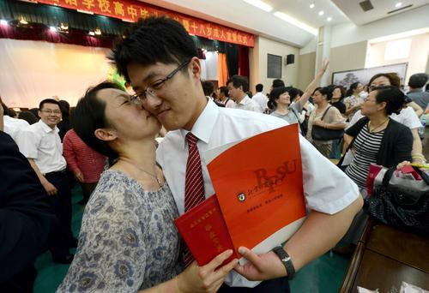
毕业典礼上妈妈亲了 葛 辰 一下 现代快报记者 赵杰 摄

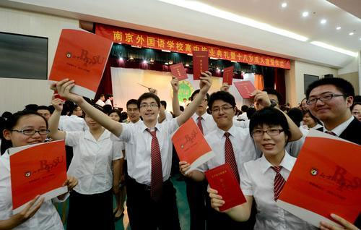
不少毕业生已经领到了大学录取通知书 现代快报记者 赵杰 摄
在昨天举行的“南京外国语学校2012届高三年级毕业典礼暨18岁成人宣誓仪式”上，全校475名高三毕业生在父母的见证下，度过人生重要一刻。全体学生用鞠躬的方式表达对父母的谢意，用鲜花和拥抱表达对老师的感激。
典礼上拿到了录取通知书
2012年，南外475名高三毕业生中只有23人参加高考，450多人已经被国内外大学提前录取。有21名保送北京外国语大学的学生，昨天在拿到高中毕业证书的同时也拿到了大学录取通知书。高三（1）班男生 张逸飞 开心地展示他的录取通知书。“我被北外的法学系录取了，以后想当涉外的律师。”高三（6）班的女生 于语白 被北外英语翻译专业录取。“这是我的第一志愿，以后我可能成为一名同声传译。”据南外统计，2012届高三年级中有210人被国内40余所高校提前保送录取。今年中国C9大学的国内名校（即首批通过985的高校）总计录取75人。高三有240余人被美国、英国、法国、新加坡等8个国家近百所高校选拔录取。
向父母鞠躬，和校长合影
“请所有同学，面对你们的家长深深地鞠一躬，谢谢爸爸妈妈，你们辛苦了！”在音乐声中，475名学生整齐地转身，向身后的父母鞠躬。“18年了，真是不容易。”父母们泪湿眼眶。高三（4）班男生 葛 辰 也是保送到北京外国语大学的保送生，他的妈妈黄女士主动亲吻了孩子的脸颊，儿子也回吻了母亲。“在南外这样的氛围下，孩子很阳光，我们作为父母和孩子一同成长，也越来越年轻，越来越阳光。”一位男生说，高中毕业是人生中非常重要的一刻，有父母的见证非常重要。在谢过父母之后，学生们冲上台，向自己的老师献上鲜花和紧紧的拥抱。毕业典礼中有一项非常重要的内容，校长 董正璟 为每位毕业生颁发毕业证书，并合影。从下午3点到4点22分，这一项流程就持续了82分钟，475人一个也没有少。“这是南外的传统，我们摄影技术高超的老师帮我们现场拍照。”一位男生说，这一刻校长和学生们都穿着礼服，留下中学时代的纪念。 （现代快报记者 黄 艳）
南外 2012届 高三 教师 赠言

董正璟：做“有中国灵魂 世界胸怀的现代人”。
贺东亮：仰望星空，脚踏实地。
徐 飞： 成为一个给别人带来快乐的人。
刘前树：追求真理，坚守正义。
李海岩：先做人，后做事； 做好人，做大事。
朱善萍: 让你生命的每一个时刻活出精彩和极致，
让你生活的每一个角落充满快乐和幸福！
王义春：同学们，你们即将从母校起飞，祝愿大家飞向更加广阔的人生天地，
飞向更加精彩的人生舞台！
张晓松：拼搏最美, 青春无悔！
严 青: 快乐每一天！
王 超： 做一个ΔG<0的人！
张玉娟: 做一个爱读书的人，做一个快乐的人，做一个负责任的人。
李 俊: 人生如游戏，请抓好手中的遥控器！
应溪虎: 用南外的态度，南外的热情，去学习，去生活，做一个正派的人！
魏 新: 学会感恩， 学会生活， 学会担当!
顾 萍: 实现自我， 追求无我！
李 炜： 不必事事与别人相比， 要相信没有人比你更好！
陈 凌： Discover what you are best at. 做最好的自己！
谢嗣极： 让我们努力把“人”字写端正！--- 与2012届同学共勉。
徐红漫: 微笑着面对一切！
夏保年: 长江后浪推前浪, 一届更比一届强！
南外学子多壮志, 海阔天空自翱翔!
姚树义: 若有缘，有缘就能期待明天！
李平龙: 诚实做人， 踏实做事！
范建林: 和差积商， 细心解答人生方程；
点线面体， 大胆追求幸福空间。 横批： 学好数学
张 婴： 用爱心做好事业，用感恩的心做人！
吴伯兰: 存好心， 做好人， 说好话， 做好事！
何 红： 快乐生活， 永远幸福！
周 斌： 生活是一面镜子， 你笑它也笑！
周 文： 将来的你， 一定会感谢现在拼命努力的你!
张晓虹: 歌德说，Alt wird man wohl, wer aber klug?
希望你们都能拥有大智慧!
叶 敏： 希望同学们在今后的成长道路上，
懂得感恩，铭记责任，乐于奉献。
顾西兰： 做一个有思想、会生活的年轻人。
姚小琴: 自信阳光，健康快乐！
翁 华: 南外是我们共同的家， 空了就回家看看。
施剑峰: 鸟贵有翼，人贵有志，
祝愿大家在未来的人生道路上精彩纷呈！
陈方炜： 是钻石一定坚硬， 是金子总会发光 ；
愿你们像黄金和金刚石一样: 稳健、坚定、阳光、高贵！
章熙东: 期待同学们若干年后表达出更为优良的性状！
邓 奕: 人为善，福虽未至祸已远离。 人为恶，祸虽未至福已远离。
张 僖： 如果你想更强壮，跑步吧！
如果你想更聪明，跑步吧！
如果你想更健美，跑步吧！
王卫忠： 走出学校门，你是 南外人！ 踏出海关门，你是 中国人！

